**宏天BPMX3业务流程平台**

**开发手册**

**Version 3.3**

**广州宏天软件有限公司**

# 平台简介

BPMX3是基于J2EE开源、轻量级的企业业务开发平台，基于代码重用、组件重用、业务逻辑重用、组装重用，结合快速开发平台中的工具，将开发人员从重复的代码编写中解放出来，把更多的精力集中解决客户的业务逻辑处理上。

BPMX3集成了运行框架、组件库、开发环境和辅助工具，支持流程管理、监控、优化、再造的全套IT管理开发平台，并且实现了用户管理、安全权限管理、单点登录、企业门户、业务流程管理的开发与整合等功能。

## 平台特点

* 简单快速
* 组件化：提供大量直接使用的组件，复杂技术封装，可视化配置；
* 无代码：大部分工作以无代码方式完成，无需专业技术基础；
* 向导：快速创建完整模块，直接投入使用；
* 模块移植：避免重复开发。
* 功能强大
* 稳定：底层框架实现了MVC和AOP模式，技术成熟；
* 高效：具有缓存、代码精简、单次数据连接、预存取、查询优化等特性；
* 安全：实现了访问控制、数据权限、域锁定、令牌校验等安全手段；
* 可扩展：IOC模式实现组件注册机制，通过扩展组件使平台不断强大；
* 大型应用支持：海量数据优化处理、国际化、集群等；
* 规范化
* 所有组件标准一致，统一管理；
* 参与应用开发的全过程
* 需求阶段：迅速搭建原型系统，供开发人员和客户进行分析评估；
* 开发阶段：可视化环境，同时提供版本控制、协同开发、数据迁移等辅助工具；
* 测试阶段：跟踪器用于监控各线程资源消耗，使系统瓶颈一目了然；
* 维护阶段：发布管理、在线更新。

# 2 系统安装

## 环境准备

* JDK1.6及以上；
* 操作系统：Unix/Linux、Windows、AS400；
* 数据库：Oracle或DB2或SQL Server或MySQL；
* 应用服务器：WebLogic、JBoss、Tomcat；
* 浏览器: IE 8+，Firefox 3.0+ ，Google Chrome；

## 开发工具

Eclipse 3.2+或MyEclipse或Netbean

## 开发用户技能要求

* 了解Java编程基本概念：面向对象、接口、继承等；
* 了解关系数据库的SQL语法

# 平台架构

## 概述

BPMX3是基于JEE技术平台，整合大部分流行的开源成熟的技术，并且较好融合在一起，组成功能强大的开发平台，并且容易升级扩展，系统采用了SPRING MVC 架构，每个层次的代码都有自己的规范，因此，可以保证开发系统的质量，同样可以应付不断变化的业务需求。

## 整合技术

平台使用了目前主流的开源软件：

目前的版本整合的有：

* Spring 3.0.3
* Spring-mvc
* Spring Security 3.0
* Spring AOP
* Mybatis3.0.4
* UEDITOR 1.2.6
* CXF 2.3
* ACTIVITI5.15
* FREEMAKER 2.3.4
* JAVAMail
* ACTIVE MQ5.5
* JQUERY 1.7
* JSTL 1.2
* Quartz2.0
* Other: Log4j

由于使用的是轻量级的开源框架，因此比较容易进行升级及扩展，不存在软件的“黑匣子”，为开发带来方便。

## 系统的逻辑架构

整个系统的应用开发层次结构如下所示：

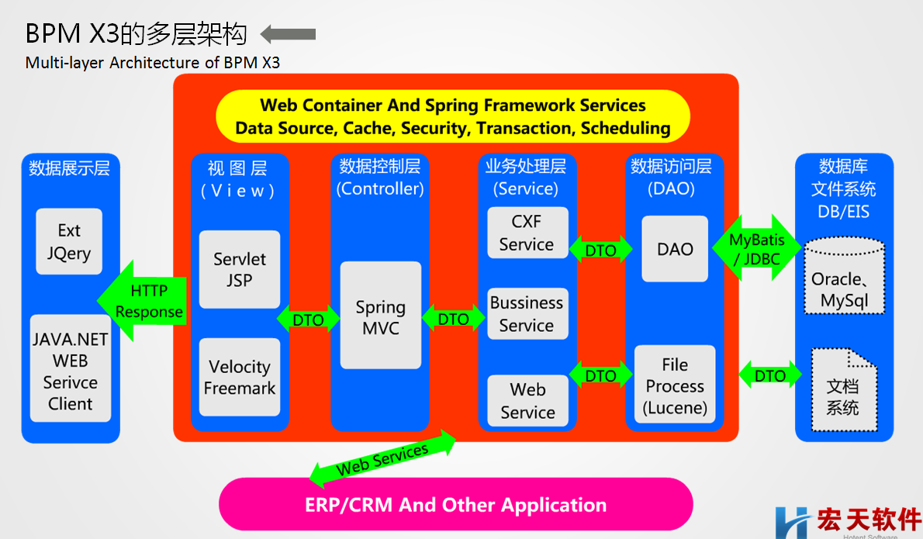

整个系统大体上可以分开三层，数据展示层，业务逻辑层，数据访问层。而从开发的层次上来说，可以分为Model,Dao,Service,Controller。

### 表示层

表示层主要位于客户端，对应本产品的运行环境来说，就是IE、FireFox等浏览器。由系统用户直接使用，表示层负责页面逻辑处理和页面显示， 包括所有用于和终端用户交互的组件。主要使用HTML、DHTML、CSS、JavaScript、AJAX等技术。在BPMX3平台里，主要使用JSTL进行数据展示，JS框架使用的JQUERY。

### 视图层（View）

视图（View）层主要位于服务器端，基于MVC架构模式的设计，把视图和数据与控制分离，单独作为一层。因此视图很容易修改。JSTL是本产品主要使用的视图层技术（可通过定制设置切换为其他技术，如Velocity，Freemaker，XML等）。

由于页面使用了JSTL，因此大部的列表及表单的展示页面，其数据通过控制器层通过SPRING MVC做数据传递。

在系统中视图配置如下：

这个配置在 conf/app-action.xml 中。

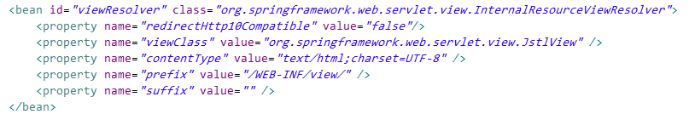

上图表示视图的文件放在/WEB-INF/view/目录下面。

访问扩展名配置：

我们系统中访问页面都是使用.ht 作为扩展名进行访问这个是在web.xml文件中做的配置。

配置如下：

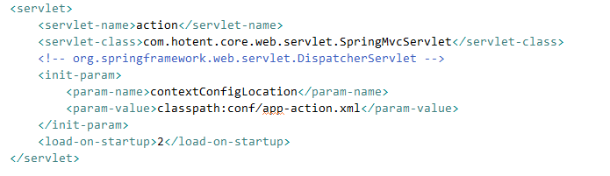

对应的路径映射配置：

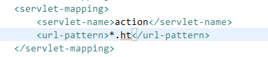

在我们的系统中一般是一个表对应三个视图，其中有固定的命名规则。

分别是列表视图，明细视图，编辑视图。

系统文件的视图命名规则：

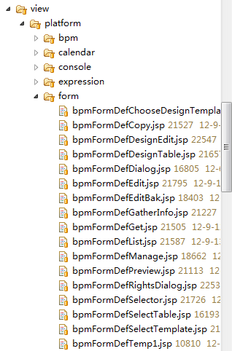

在URL地址栏中输入的地址如下：

/bpm/platform/system/sysDataSource/list.ht

系统中对应的视图页面如下：

视图目录/platform/system/sysDataSourceList.jsp 。

视图文件名是模块名+加方法名首字母大写。

想了解具体规则实现代码请参考：

com.hotent.core.web.servlet.SpringMvcServlet.java

URL规则:

子系统/子模块/对应的表/对应的方法 +”.ht”

视图规则：

子系统/子模块/对应的表 +控制器方法名（首字母大写） +“.jsp”。

*除此之外，视图层也使用AJAX的方式展现数据。*

### 控制层（Controller）

控制器层主要负责接收访问请求，处理用户输入，调用业务层逻辑处理，返回业务数据和相应的视图，把结果交给视图层进行处理。

在本系统中我们使用spring-mvc做控制器，控制器是一个普通的类，使用@Controller注解即可以实现控制器。

在系统中配置如下：

系统配置文件 conf/app-action.xml 。

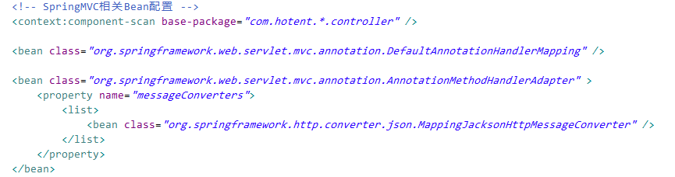

[通过这个配置扫描com.hotent.*.controller.*所有包含@Controller](mailto:通过这个配置扫描com.hotent.*.controller.*所有包含@Controller)注解的类加入到spring容器中。

其与视图层及业务层之间的关系如下所示：



### 业务层（Business/Service）

业务层主要负责业务的具体处理（例如下订单），只与具体业务的处理流程、逻辑有关，而与Web框架、数据持续化框架等无关。基于这种设计，可以很自然的实现对SOA的支持，每个业务处理都是一个业务的方法，可以方便重用，也方便扩展，也方便通过Web Service等技术与其他系统集成。该层是系统里面非常重要的一层，事务控制也是应用在本层。通过Spring AOP对访问类的拦截控制，可以比较容易实现事务的管理。

其配置如下所示：

配置文件为app-resources.xml

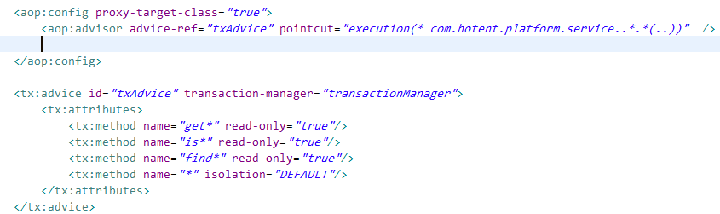

意思是对所有的

com.hotent.*.service包下的所有的方法进行拦截，除了get,is,find开头的方法为只读提交，也就是说在这种业务方法中不能做更新的操作，其他的方法可以执行数据库更新操作。

管理示意图：



业务层代码没有实现任何接口，业务层代码使用了@service注解。

在app-resources.xml配置

<context:component-scan base-package="com.hotent.*.service" />

### 数据访问层

主要使用DAO的设计模式。DAO里面不应该有业务处理逻辑，只应该有数据获取存储的处理。在本系统中，只要使用mybatis作为ORM框架，当然可以转为其他的ORM框架，系统扩展也比较容易。由于使用mybatis，数据库差异是需要解决的一个问题，我们使用方言实现不同数据库的分页。

另外：

一些不同数据库有差异的sql语句我们也有一个比较成熟的解决方案。

请查考下面的网址：

<http://bbs.jee-soft.cn:8086/showtopic-49.aspx>

另外 我们还可以使用spring的jdbctemplate实现数据库的访问和读写。

### 企业资源层（EIS）

EIS层不属于需要开发的内容，其包括是系统可以使用的资源。主要是数据库以及企业信息系统（ERP，SCM，CRM等），也可以包括外部系统的接口，例如支付网关等。BPMX3默认整合了CXF与ActiveMQ内置在里面，可以通过app-cxf.xml与app-jms.xml进行配置。

## 运行原理

用户访问系统一般的情况是如下时序图：

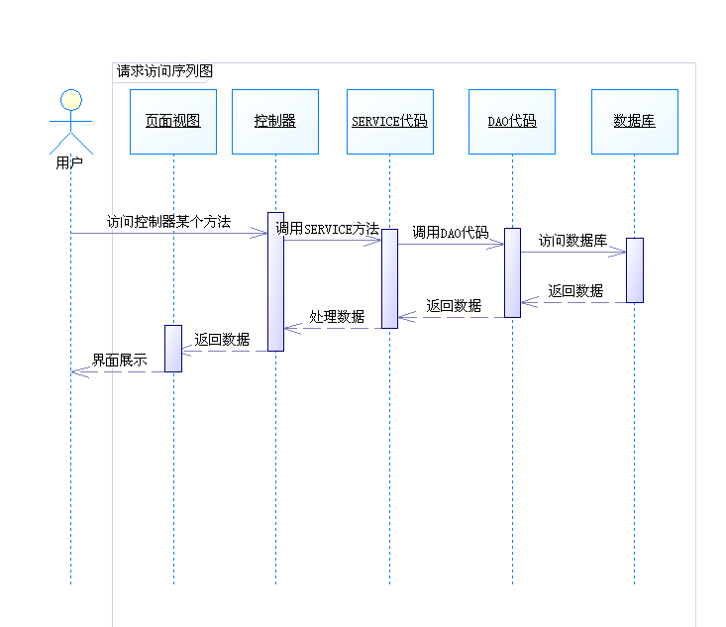

1.用户访问某个页面。

2.应用服务器将请求交给spring mvc。

3.spring mvc 找到对应的控制器方法。

4.控制器方法访问业务方法。

5.业务方法访问DAO。

6.DAO访问数据库。

7.数据库返回数据。

8.DAO返回数据给SERVICE。

9.SERVICE返回数据到控制器。

10.控制器将数据forward到视图页面，视图对数据进行解析返回页面，展现个客户。

## 文件结构

我们在系统项目开发过程中使用了MAVEN进行了管理。

代码结构如下：

1.项目整体结构

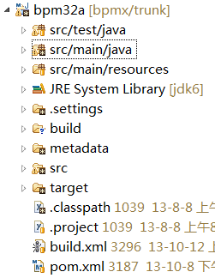

src 为平台源代码

metadata 为项目的文档文件

2.java源代码结构

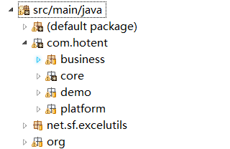

com/hotent

为平台代码

core下为平台的一些基础性的代码，这些代码提供给api为外围代码所调用。

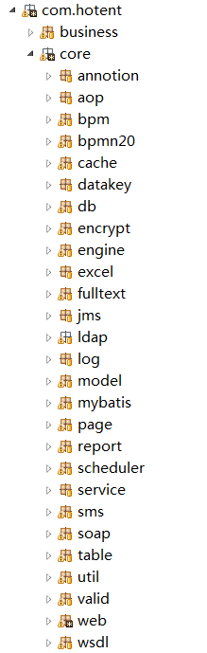

具体可以参考系统的api文档说明。

platform 下的代码为平台代码。

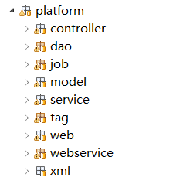

1.controller为平台控制器层代码。

2.dao为平台和数据库打交到的代码。

3.job 定时任务实现类。

4.model 为平台的model层代码。

5.service 为业务层代码。

这部分代码和dao打交道，事务的控制都在这一层实现。

6.tag 为平台实现的jstl标签代码。

7.web 这个文件夹放置和平台关联的如servlet，listener，filter等代码。

8.webservice 为系统提供的web服务接口。

net,org下为开源的代码，不过在平台中对原有的代码进行了一些扩充。

3.web目录文件结构。

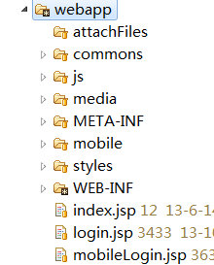

1.commons放一些出错信息等通用的文件。

2.js 文件夹存放了系统中用到的所有js文件。

3.media 存放系统中用到的流程设计器，office控件，上传控件等。

4.mobile 存放了sencha touch 手机端的代码。

5.styles 存放了系统中页面样式皮肤。

6.WEB-INF 存放视图页面。

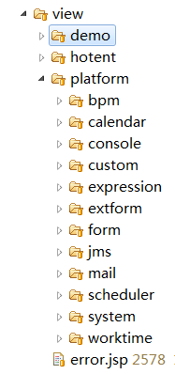

平台的视图页面都按照不同的功能模块，使用不同的文件夹进行存放。

## 部署的物理结构

部署可以分为一下几种方式。

1.应用服务器和数据库部署在同一台机器。

这种部署方式最简单，在一台服务器上部署应用服务器和数据库就可以了。

2.应用服务器和数据库服务器分开部署。

应用服务器和数据库分开部署，这样能有效减轻各自的压力。

3.多个应用服务器和数据库服务器进行部署。

如果一台应用服务器支持不了用户访问，可以将应用服务器和数据库服务器进行分开。

那么这个时候需要考虑配置ID产生策略和负载均衡了。

# 快速开发

## 代码生成器介绍

为了开发商快速的在BPMX3.3开发平台基础上进行二次开发，平台提供了2种方式的代码生成器，2种方式均实现了对应业务模块的增、删、改、查、启动对应流程、查看流程明细的业务操作，不需要用户手动写代码实现这些基本功能。

在线代码生成器需要启动应用服务，根据系统中的自定义表单，填写代码信息，生成功能代码。实现了可视化的生成代码操作。生成的表单编辑页面各个控件样式风格与自定义表单设计的一致。

离线代码生成器无需启动应用服务，只需在连接数据库中建好对应业务表，在配置文件中设置所需模板文件,表相关变量信息，执行ant脚本即可。生成的代码只支持日期控件，单行文本控件。

### 在线代码生成器

#### 4.1.1.1.代码生成原理

根据BPMX32平台上提供的自定义表单、自定义表、表字段以及代码模板文件信息，生成含有增、删、改、查以及启动流程等业务功能的业务模块代码。

#### 4.1.1.2.模板文件管理

系统提供的代码生成器模板所在位置:resources\template\code文件夹下

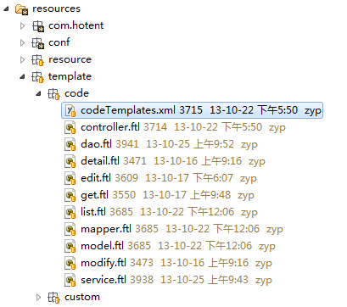

1. 配置文件(codeTemplates.xml)包含所有模板文件的信息，包括模板别名，模板生成文件名称，文件路径，是否子表需要，是否为表单编辑页面，是否为表单明细页面。

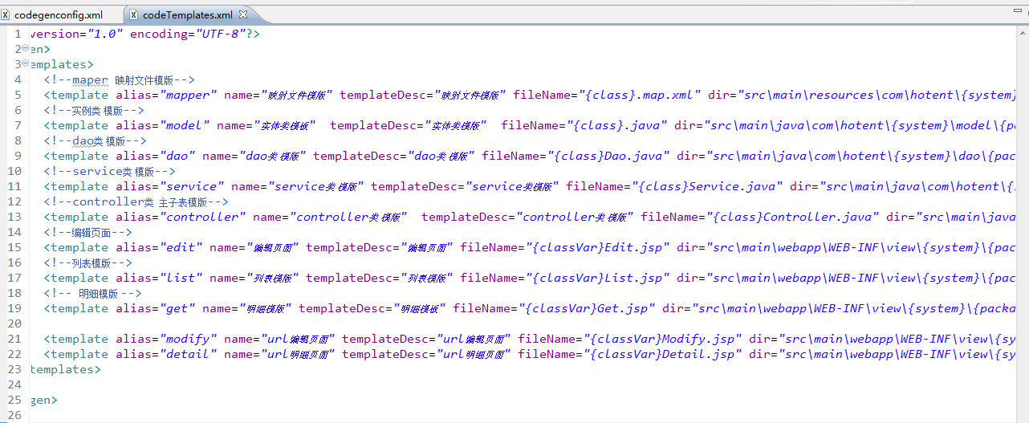

属性介绍：

|  |  |
| --- | --- |
| 属性名称 | 说明 |
| alias | 模板别名，当用户操作初始化模板时，系统会根据该配置的模板别名+”.ftl”找到对应模板文件，将模板内容加载到数据库中 |
| name | 模板名称。 |
| templateDesc | 模板描述。 |
| fileName | 生成后的的文件名称，可以用到{class},{classVar}这些类变量，类变量定义文件名称。 |
| dir | 生成文件的相对路径(相对项目文件),可以使用模块名称变量{system},包变量{package}。 |
| isSub | 子表是否需要生成该文件，true—需要,false—不需要 默认不需要生成 |
| formEdit | 是否为表单编辑页面,true—是,false—否,默认否。 |
| formDetail | 是否为表单明细页面,true—是,false—否,默认否。 |

1. 模板文件

当我们操作【初始化模板】按钮，系统会解析codeTemlates.xml配置文件，将模板信息保存在数据库表SYS_CODE_TEMPLATE中。

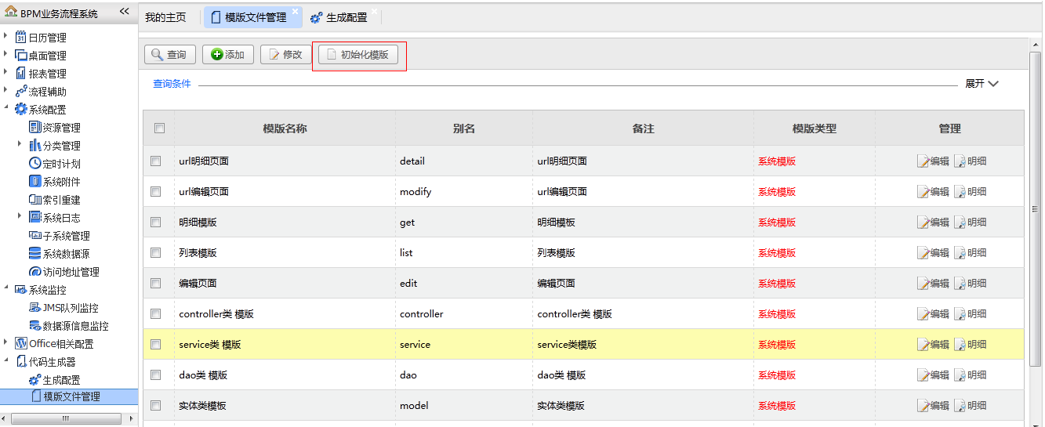

#### 4.1.1.3.模板文件写法

用户可以通过操作添加模板，用于功能代码的生成。如下图

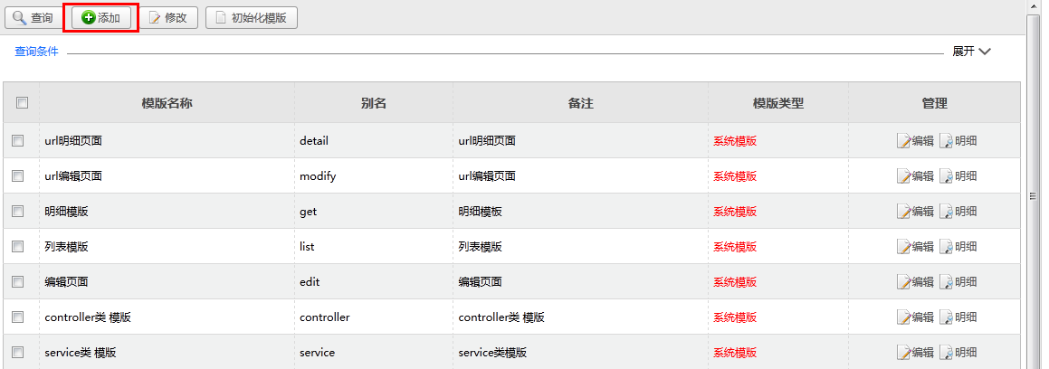

建议：将自行拓展开发出的模板以模板文件的形式保存在本地模板目录下备份，并在配置文件中添加该模板的信息，避免误操作导致数据丢失。

模板采用FreeMarker语法进行解析。传入table(BpmFormTable对象)，html(表单html)参数。

1. 获取表信息

${table.BpmFormTable属性名称}，如：

获取表名:${table.tableName}

是否为外部表:${table.isExternal}

2 获取常用变量

类名:${table.variable.class}

类变量: ${table.variable.classVar}

包名:${table.variable.package}

3 获取子表

<#list table.subTableList as subtable>

//获取子表相关信息如主表一样，subtable也为一BpmFormTable对象。

</#list>

4 获取表单html

表单html会根据模板文件中的formEdit,formDetail属性标示是明细页面还是编辑页面获取表单html写法:${html}即可

#### 4.1.1.4.生成配置

选择模块对应的业务表单，所需模板，填写包名、类名、类变量、项目路径、模块名称，可以按需要选择流程定义、是否打包生成文件。点击生成即可。

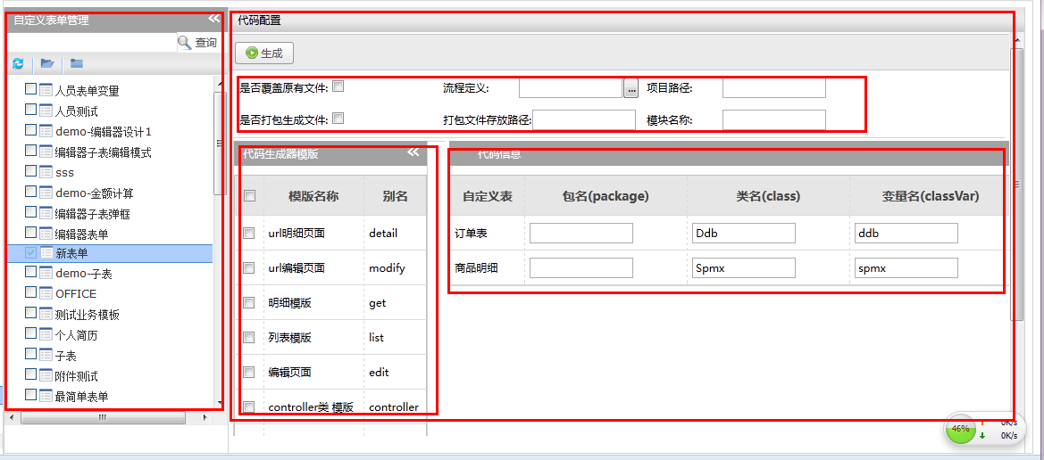

注：选择流程定义将会生成启动流程，查看流程明细功能代码。

#### 4.1.1.5.开发示例

1、通过自定义表单管理发布业务表单

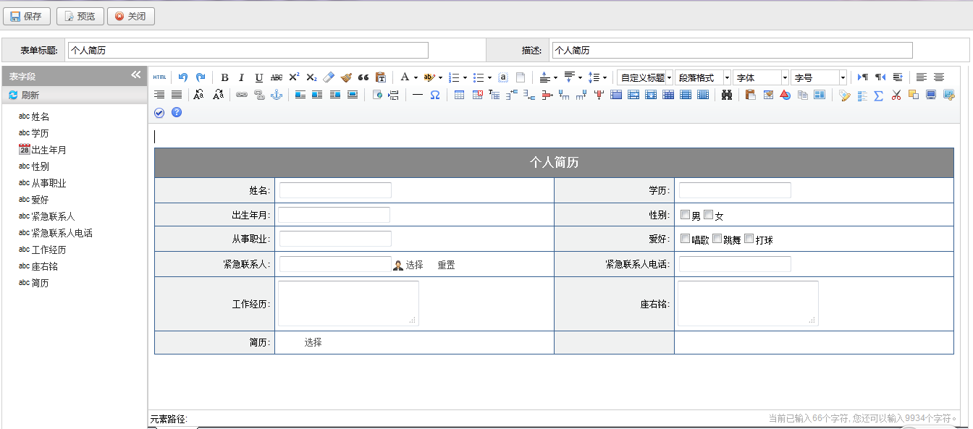

2、生成配置：

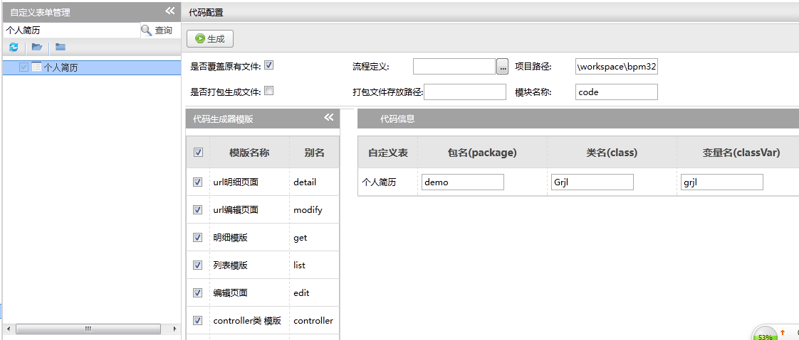

3、生成代码展示

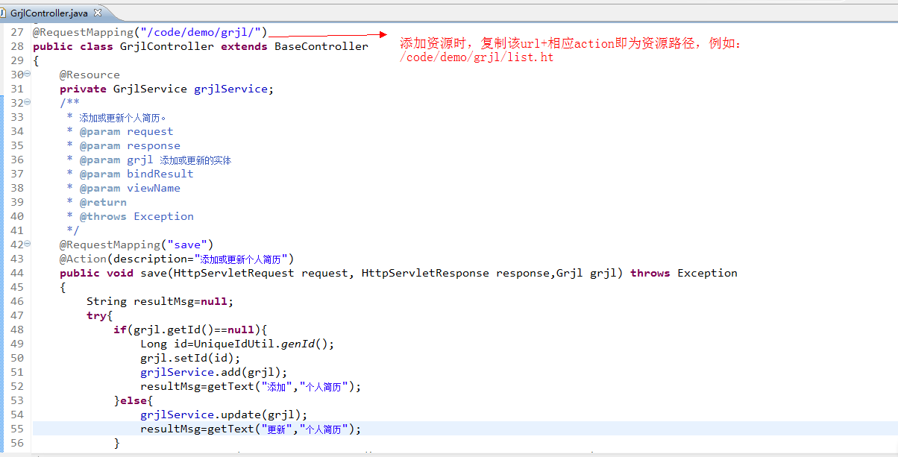

4、添加菜单

系统管理🡪资源管理🡪添加资源 如下图：

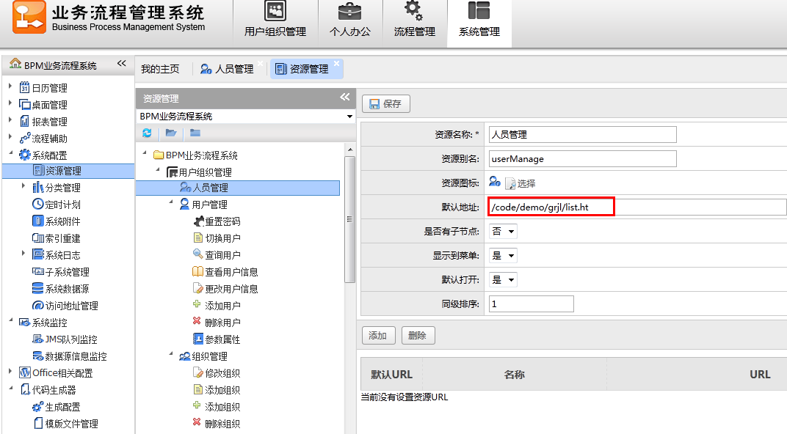

5、功能展示:

点击对应菜单页面进入列表，如下图

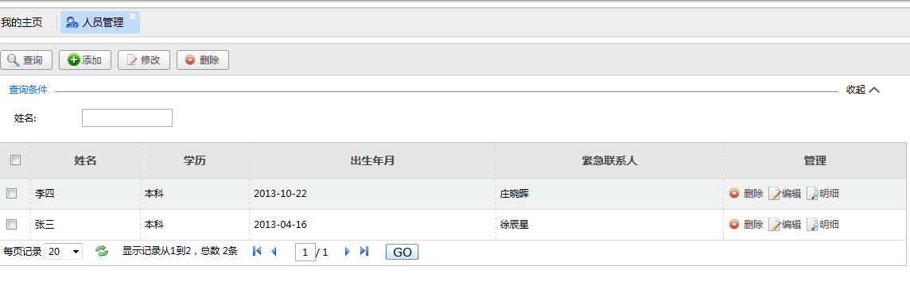

点击添加进入表单编辑页面，如下图

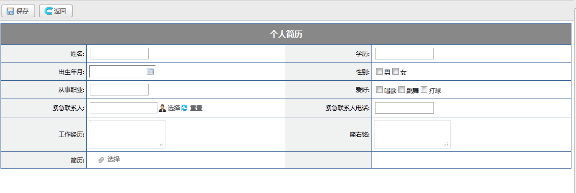

点击列表页面明细进入明细页面(控件值自动回填) ，如下图

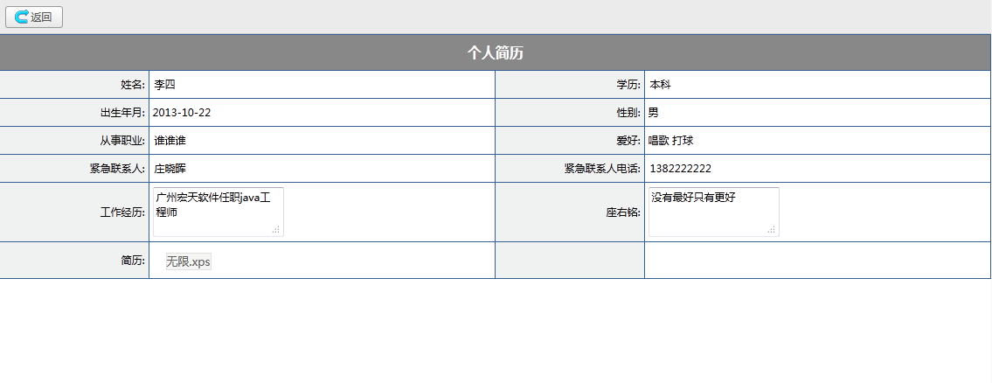

### 离线代码生成器

#### 4.1.2.1.代码生成器文件介绍

根据属性文件(codegen.properties)配置的数据库连接信息，连接数据库查找对应表(codengenconfig.xml中配置的表信息)的详细信息包括表描述，各字段名称，字段描述，字段类型，约束条件等将这些信息面向对象化，结合FreeMarker模板解析出需要的信息，生成对应代码文件。

一、代码生成的属性文件：codegen.properties

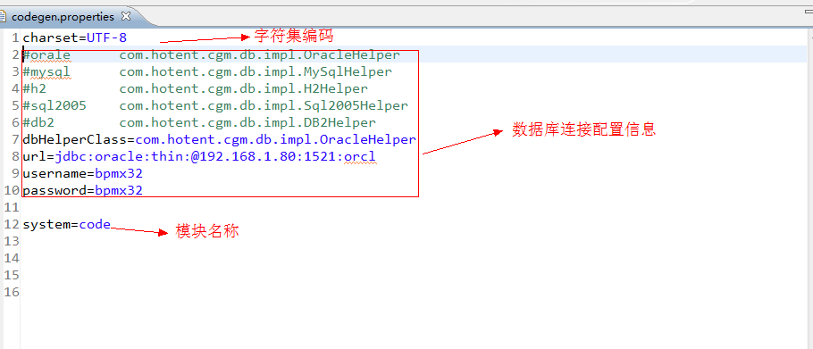

目前支持的数据有:oracle、mysql、h2、sqlserver、db2，这个还可以实现com.hotent.cgm.db.IDbHelper接口增加自己的实现。

二、配置文件:codegenconfig.xml包含的信息有:

1. 全局变量:

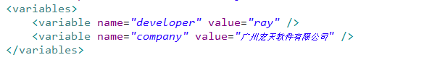

2. 模板文件:

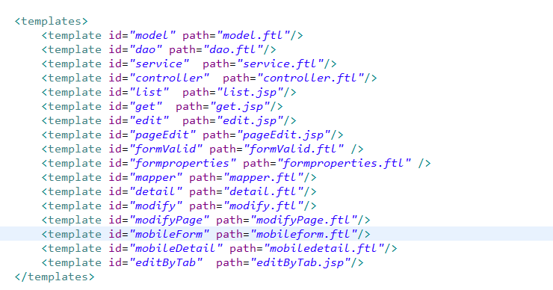

3. 生成文件信息:

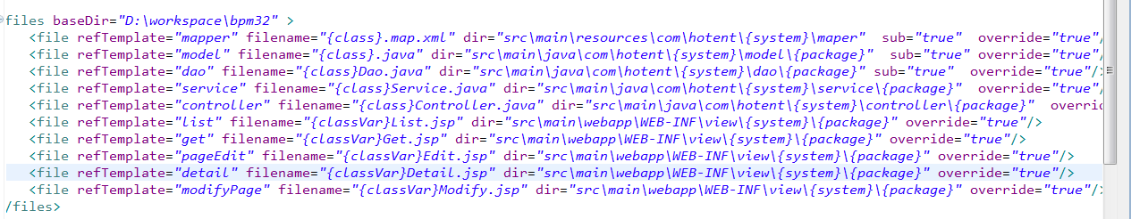

文件属性介绍:

|  |  |
| --- | --- |
| 属性名称 | 说明 |
| baseDir | 项目文件路径 |
| refTemplate | 关联模板文件ID与上面提到的模板文件Id对应 |
| filename | 文件名称 |
| dir | 文件相对路径(相对于项目路径) |
| sub | 子表是否需要生成该文件:true—需要,false—不需要 默认是不需要。 |
| override | 文件若已经存在是否覆盖掉 true—覆盖,false—不覆盖 默认false。 |

1. 数据表信息

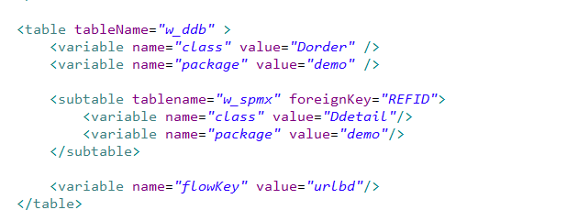

tableName：表名

<variable>name:变量名class为类名 package为包名 flowKey为绑定的流程key

<variable>value:变量值

<subtable>tablename:子表表名

<subtable>foreignKey:子表与主表相关联的外键

注:我们会根据flowKey变量去生成相关绑定流程的代码，flowKey变量存在了则生成相关流程代码，若未定义则不生成。

#### 4.1.2.2.FreeMarker语法

编写模版的时候，我们需要知道的是代码生成器提供了哪些对象给模版使用。

代码生成器按照两种方式来生成代码。

1.根据单表生成。

写模版的时候传入了以下数据。

|  |  |
| --- | --- |
| 变量名称 | 备注说明 |
| model | 这个对象是模版使用的核心对象。  它是一个TableModel对象。  它的相关属性可以参考代码生成器的Javadoc 文档。 |
| vars | 在codegenconfig.xml配置的全局变量 |
| date | 当前日期 |
|  |  |

2.根据多表一次性生成，生成单个文件。

|  |  |
| --- | --- |
| 变量名称 | 备注说明 |
| models | 这个对象是模版使用的核心对象。  它是一个TableModel对象的List对象的集合。  TableModel相关属性可以参考代码生成器的Javadoc 文档。 |
| date | 当前日期 |
|  |  |

3.根据多表一次性生成，生成多个文件。

|  |  |
| --- | --- |
| 变量名称 | 备注说明 |
| model | 这个对象是模版使用的核心对象。  它是一个TableModel对象。  TableModel相关属性可以参考代码生成器的Javadoc 文档。 |
| date | 当前日期 |
|  |  |

1. 获取全局变量

在codegenconfig.xml配置文件中配置全局变量，如下图:

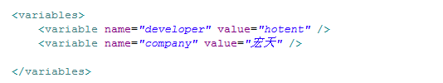

获取变量名为developer的变量值写法: ${vars.devedoper},如下图

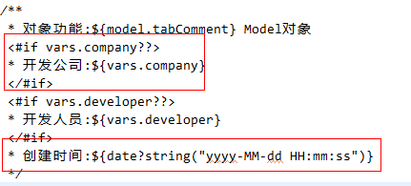

1. 获取表名写法:

${model.tableName}

1. 获取表注释

${model.tabComment}

1. 获取表定义的变量

表相关变量在codegenconfig.xml定义，如下图：

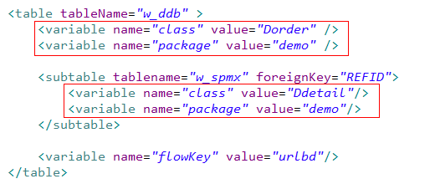

在模板中获取变量值得写法:${model.variables.变量名}，如：${model.variables.class},${model.variables.package},${model.variables.flowKey},默认类变量值为类变量值得首字母小写，模板中可以通过${model.variables.classVar}获取。

1. 获取子表相关值

一对多关系表可循环遍历子表,取得相应子表变量

首先定义subtables并赋值子表列表s

<#assign subtables=model.subTableList/>

循环遍历子表(subtables)

<#list subtables as subtable>

//获取子表表信息:${subtable.tableName}

//获取子表表描述:${subtable.tabComment}

//获取子表类名:${subtable.variables.class}

//获取子表包名:${subtable.variables.package }

//获取子表类变量:${subtable.variables.classVar}

</#list>

1. 获取表字段

<#list model.columnList as col>

//获取字段描述:${col.comment}

//获取字段类型:${col.colType}

//获取字段名称:${col.columnName}

//获取字段属性名称(调用函数处理):

首先引入函数:<#import “function.ftl” as func>

调用函数处理得到属性名称:${func.converUnderLine(col.columnName)}

</#list>

1. 函数写法

格式如下:

<#function 函数名 参数>

<#assign rtn>根据参数进行处理后rtn的值</#assign>

<#return rtn>返回rtn的值

</#function>

#### 4.1.2.3.模板说明

|  |  |
| --- | --- |
| 模板名称 | 说明 |
| controller.ftl | 控制器类模板 |
| dao.ftl | 数据访问层类模板 |
| service.ftl | 业务逻辑类模板 |
| model.ftl | 实体类模板 |
| mapper.ftl | 映射文件模板 |
| list.ftl | 视图层列表页面模板 |
| get.ftl | 视图层明细页面模板 |
| edit.ftl | 视图层编辑页面模板(子表弹框形式) |
| pageEdit.ftl | 视图层编辑页面模板(子表页内编辑模式) |
| editByTab.jsp | 视图层编辑页面模板(子表tab形式显示) |
| modify.ftl | 流程url表单编辑页面(子表弹出框形式编辑数据) |
| modifyPage.ftl | 流程url表单编辑页面(子表页内编辑模式) |
| detail.ftl | 流程url表单明细页面 |
| funtion.ftl | 函数模板文件 |

#### 4.1.2.4.如何自定义模板

用户可以根据自己的需求将重用性较高的业务代码编写成模板，这样可以大大的节省开发时间，提高开发效率。

1. 首先将重用性高的业务做出个典型的demo(列子)。
2. 参考平台提供的模板，各个参数获取的方法，freeMark语法，将相关demo文件中的不确定参数替换成FreeMarker语言即可。

#### 4.1.2.5.代码生成Ant任务

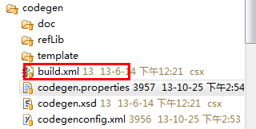

见ant脚本文件加入到Eclipse中ant视图中，如下图:

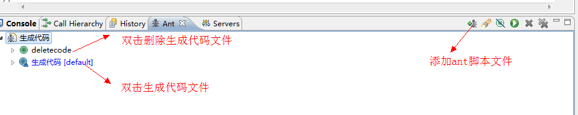

#### 4.1.2.6.订单审核示例的快速开发

1. 创建业务表

CREATE TABLE SALES_ORDER (

ORDER_ID NUMBER(18) PRIMARY KEY,

ORDER_NO VARCHAR(50) NOT NULL,

CREATE_TIME DATE,

TOTAL NUMBER(12,6),

DESCP VARCHAR(200)

);

COMMENT ON TABLE SALES_ORDER IS

'订单表';

COMMENT ON COLUMN SALES_ORDER.ORDER_ID IS

'主键';

COMMENT ON COLUMN SALES_ORDER.ORDER_NO IS

'订单编号';

COMMENT ON COLUMN SALES_ORDER.CREATE_TIME IS

'创建时间';

COMMENT ON COLUMN SALES_ORDER.TOTAL IS

'总金额';

COMMENT ON COLUMN SALES_ORDER.DESCP IS

'备注';

CREATE TABLE SALES_DETAIL(

DETAIL_ID NUMBER(18) PRIMARY KEY,

ORDER_ID NUMBER(18) NOT NULL,

ITEM_NAME VARCHAR(100) NOT NULL,

PRICE NUMBER(12,6),

AMT NUMBER(6),

DESCP VARCHAR(200)

);

COMMENT ON TABLE SALES_DETAIL IS

'订单明细';

COMMENT ON COLUMN SALES_DETAIL.DETAIL_ID IS

'主键';

COMMENT ON COLUMN SALES_DETAIL.ORDER_ID IS

'外键订单ID';

COMMENT ON COLUMN SALES_DETAIL.ITEM_NAME IS

'商品名称';

COMMENT ON COLUMN SALES_DETAIL.AMT IS

'数量';

COMMENT ON COLUMN SALES_DETAIL.PRICE IS

'价格';

COMMENT ON COLUMN SALES_DETAIL.DESCP IS

'描述';

2. 配置信息并生成代码

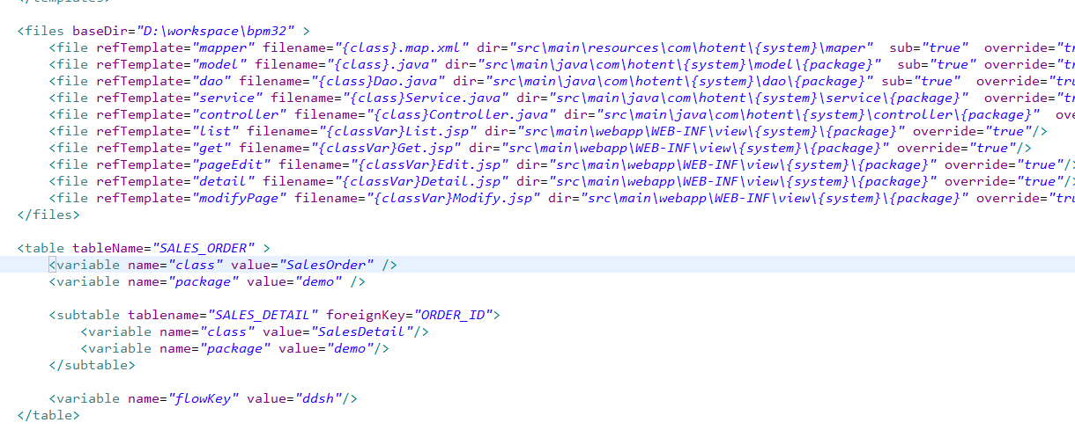

3. 生成代码示例

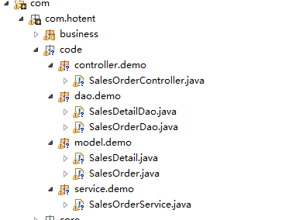

保存表单数据：

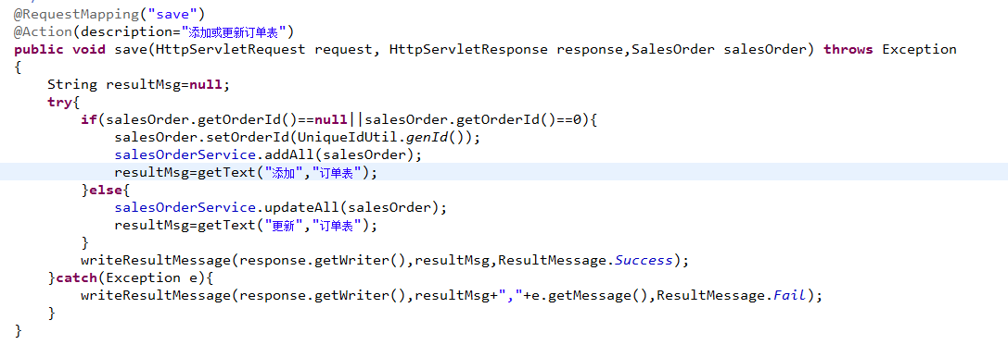

启动流程功能代码：

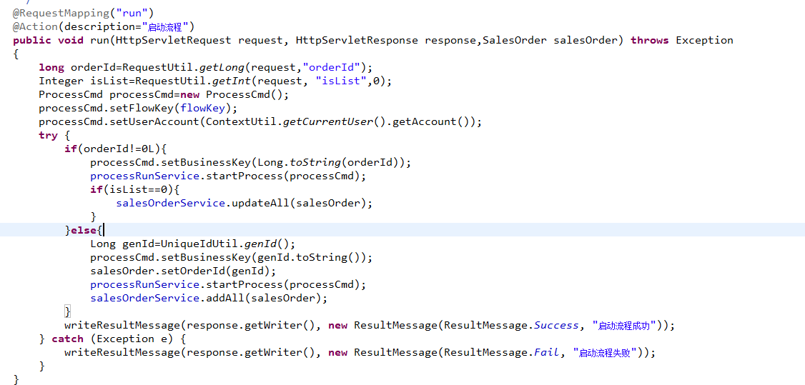

前置(后置)处理器方法

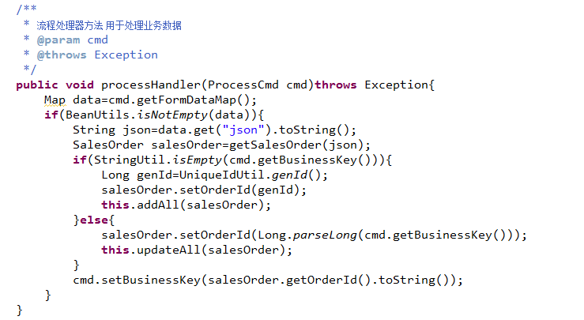

4. 添加对应资源菜单

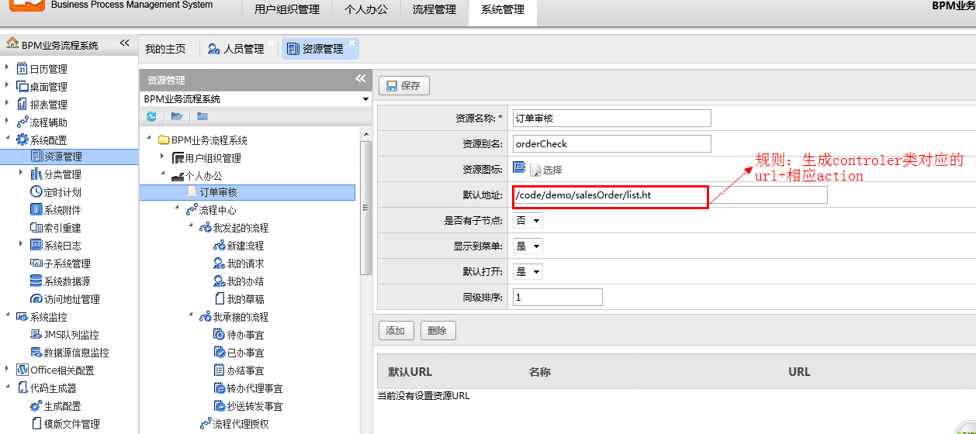

1. 生成功能界面演示

列表页面：

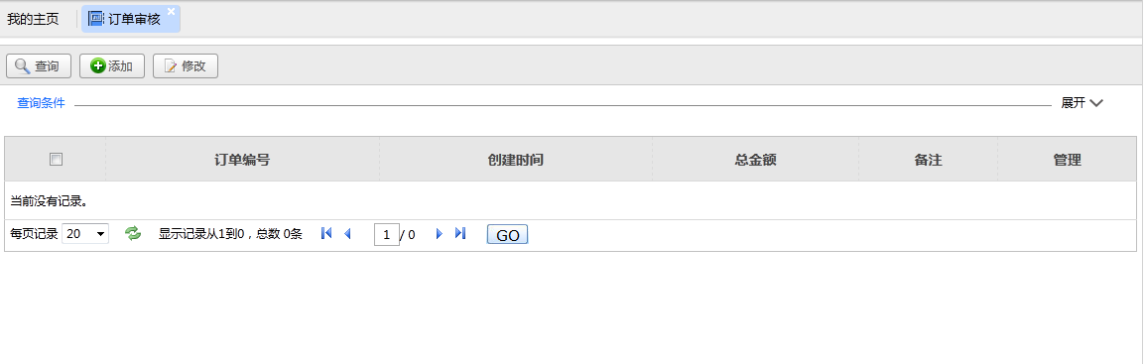

编辑页面：

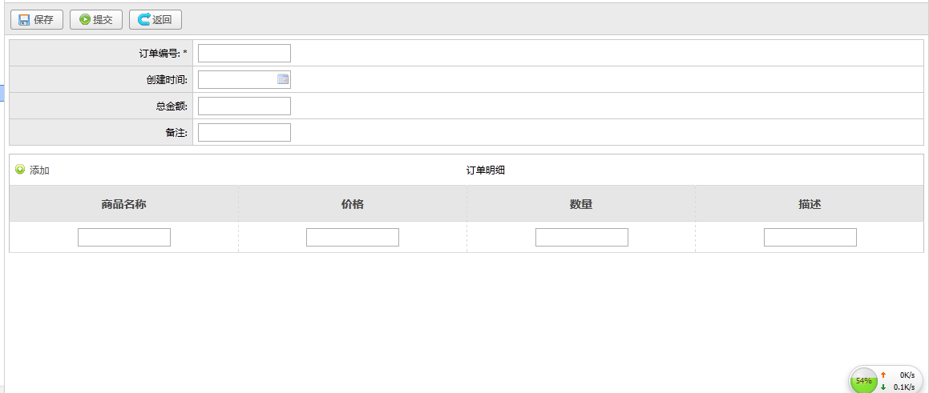

## 注意事项

Spring容器加载类与相关mapper文件是根据app-resources.xml,app-action.xml文件中的配置包路径信息去加载的，当用户更改包名后需要对这些配置文件做相关调整：

如下图：

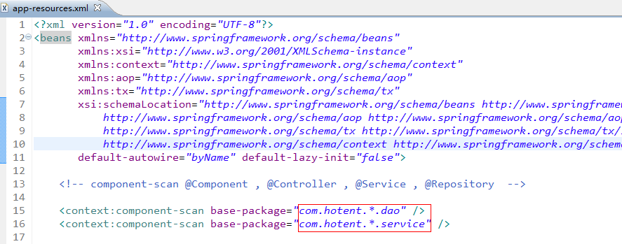

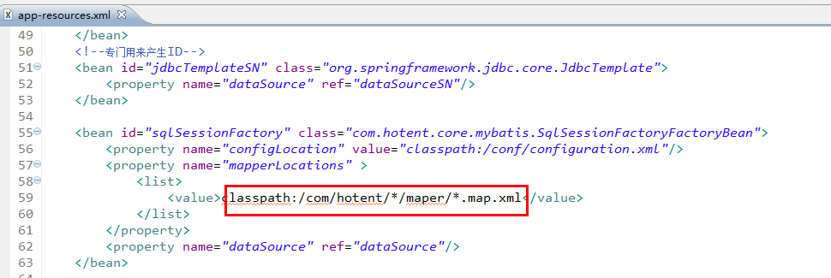

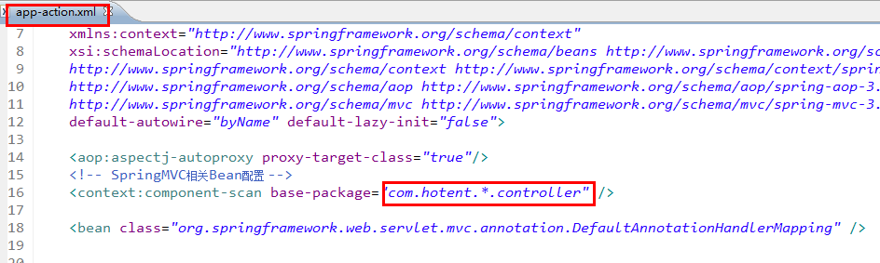

# 用户组织架构

## 多维度

### 概要

1.维度作用：

在一般的企业组织架构中，一般都是按照公司的行政结构进行划分组织架构。但是目前大部分企业需要使用到矩形组织架构。

比如：在一个软件企业有开发部，测试部，文档部，需求调研部门等等。

我们一般将其按照行政架构进行划分。

如果企业接到一个项目，需要从中抽取人员：

比如：

新成立一个项目小组：

需要的成员有：

1）项目经理一名

2）架构师一名

3）开发人员4名

4）测试人员一名

这个时候，负责人是项目经理。

项目组的成员上级就是该项目的项目负责人和原来的行政组织架构是两套组织架构。

那么这个时候系统需要创建一个项目组织架构满足这个需求，那么我们的维度管理就可以满足这种类型的需求。

我们在维度管理中增加一个维度，叫做项目维度。

然后在项目维度下创建对应组织架构。

2.相关功能模版

组织类型

### 相关文件

|  |  |  |
| --- | --- | --- |
| 文件路径 | 类型 | 备注 |
| com.hotent.platform.model.system.Demension | Model |  |
| com.hotent.platform.dao.system.DemensionDao | Dao |  |
| com.hotent.platform.service.system.DemensionService | Service |  |
| com.hotent.platform.controller.system.DemensionController | Controller |  |
| com/hotent/platform/maper/Demension.map.xml | Mapper文件 |  |
| platform/system/demensionList.jsp | 列表视图 |  |
| platform/system/demensionEdit.jsp | 编辑视图 |  |
| platform/system/demensionGet.jsp | 明细视图 |  |

### 表结构

SYS_DEMENSION:维度管理



### 扩展点

无

## 组织类型

### 概要

1.在组织定义时，我们一般会定义组织的类型属性。比如企业类型的可以分为：集团，地区，分公司，部门等等，但是在政府机构中分类又不同。

另外企业类型是有级别区分的：

例如：

集团-》地区

地区不会在集团之上。

2.我们将这个组织类型和维度进行关联，即一个维度对应一组机构类型。那么我们在添加组织信息的时候可以根据组织对应的维度选择机构类型。

3.机构类型的作用

这个主要是在流程中选择人员时用到。

比如有这样的场景：

在一个组织中有这样的组织类型：

集团，地区，分公司，部门，小组。

比如一个人属于小组，希望找到他所属地区的负责人。

查询逻辑为：

找到小组后往上查询组织类型为地区的组织。

### 相关文件

|  |  |  |
| --- | --- | --- |
| 文件路径 | 类型 | 备注 |
| com.hotent.platform.model.system.SysOrgType | Model |  |
| com.hotent.platform.dao.system.SysOrgTypeDao | Dao |  |
| com.hotent.platform.service.system.SysOrgTypeService | Service |  |
| com.hotent.platform.controller.system.SysOrgTypeController | Controller |  |
| com/hotent/platform/maper/SysOrgType.map.xml | Mapper文件 |  |
| platform/system/sysOrgTypeList.jsp | 列表视图 |  |
| platform/system/sysOrgTypeEdit.jsp | 编辑视图 |  |
| platform/system/sysOrgTypeGet.jsp | 明细视图 |  |

### 表结构

SYS_ORG_TYPE:组织类型



### 扩展点

无

## 组织

### 概要

组织是由一些具有某种意义的人员组成的团体或集体，它通常可以代表一个单位的人员组织架构，通过给组织与人员维度建立关系，可使不同的人员维度建立由不同人群组成的组织树，而且每个组织在系统中的功能作用不一样，它们互不干扰。对每个组织可设置组织简介、组织分类、组织人员、组织参数、分配角

色等信息，然后通过角色可以对该组织中的人员进行角色权限控制。

关于组织的一些规则：

1.一个组织可以设置一个或者多个负责人。

2.组织中可以有一个或多个成员。

3.一个人可以属于多个组织，但是只会有一个主组织。

用户在做流程操作的的时候可以切换当前的组织。这种可以应用在下场景。

比如一个人同事属于A,B两个部门，一开始在A部门工作，由于工作的需要调到B部门，那么如果这个人请假，那么他应该将请求发送到B部门的领导进行审批。这个时候他就可以切换到B部门。找到B部门的领导进行审批。

4.可以对组织添加一个或者多个参数。

参数主要用来在流程中定位组织。

### 相关文件

|  |  |  |
| --- | --- | --- |
| 文件路径 | 类型 | 备注 |
| com.hotent.platform.model.system.SysOrg | Model |  |
| com.hotent.platform.dao.system.SysOrgDao | Dao |  |
| com.hotent.platform.service.system.SysOrgService | Service |  |
| com.hotent.platform.controller.system.SysOrgController | Controller |  |
| com.hotent.platform.controller.system.SysOrgFormController | Controller |  |
| com/hotent/platform/maper/SysOrg.map.xml | mapper |  |
| platform/system/sysOrgList.jsp | 组织管理视图 |  |
| platform/system /sysUserOrgUserList.jsp | 组织人员管理 |  |
| platform/system /sysOrgGet.jsp | 组织明细 |  |
| platform/system/sysOrgListById.jsp | 组织架构 |  |
| platform/system/sysOrgParamList.jsp | 组织参数列表 |  |
| platform/system/sysOrgRoleRoleList.jsp | 组织授权的角色信息 |  |
| platform/system/gradeAssignRoleList.jsp | 组织分配可授权的角色 | 这个在分级授权中使用 |

### 表结构



### 扩展点

无

## 分级组织管理

## 角色

### 概要

角色是一组具有相同权限的用户集合，角色之间没有隶属关系。在权限分配时将用户分配到角色中，将权限资源分配给角色，那么用户就拥有了角色对应的权限。

在用户组织中也可以对组织进行角色分配，那么这个组织下的人员也就有了相关角色的权限。

### 相关文件

|  |  |  |
| --- | --- | --- |
| 文件路径 | 类型 | 备注 |
| com.hotent.platform.model.system.SysRole | model |  |
| com.hotent.platform.dao.system.SysRoleDao | Dao |  |
| com.hotent.platform.dao.system.SysRoleService | Service |  |
| com.hotent.platform.controller.system.SysRoleFormController | Controller |  |
| com.hotent.platform.controller.system.SysRoleController | Controller |  |
| platform/system/sysRoleList.jsp | 列表视图 |  |
| platform/system/sysRoleEdit.jsp | 编辑视图 |  |
| platform/system/sysRoleDialog.jsp | 角色对话框 |  |
| platform/system/sysRoleCopy.jsp | 角色拷贝视图 |  |
| platform/system/sysRoleSelector.jsp | 角色选择视图 |  |

### 表结构



### 扩展点

## 用户管理

### 概要

用户管理是对本系统中使用该系统资源的所有用户信息进行管理。

可设置用户的基本信息、用户状态、设置用户的下属员工、参数属性、同时可以设置用户角色、岗位、部门等信息，并且一个用户可以属于多个部门、属于多个岗位，但每个用户只有一个主部门和一个主岗位。

### 用户同步介绍

在平台中实现了AD目录到本地用户的同步。同步规则如下:

1.如果AD中新增用户，那么用户会同步到本地库。

2.如果本地存在用户那么进行更新。

3.如果AD中已经删除，那么在本地库中标记数据为删除。

1.需要在app.properties中配置如下信息：

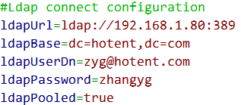

2.在app-resources.xml配置。

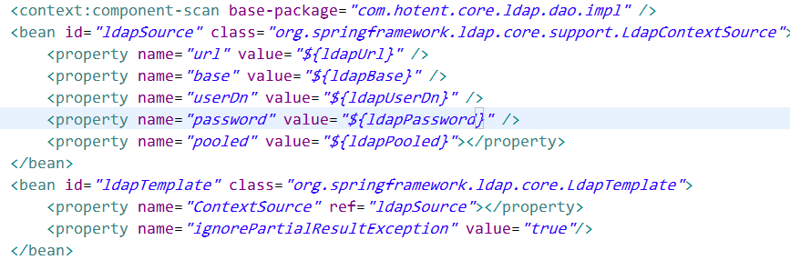

3.同步代码

com.hotent.platform.service.system.UserSyncService

### 相关文件

|  |  |  |
| --- | --- | --- |
| 文件路径 | 类型 | 备注 |
| com.hotent.platform.model.system.SysUser | Model |  |
| com.hotent.platform.dao.system.SysUserDao | DAO |  |
| com.hotent.platform.service.system.SysUserService | Service |  |
| com.hotent.platform.controller.system.SysUserController | Controller |  |
| com.hotent.platform.controller.system.SysUserFormController | Controller |  |
| platform/system/sysUserList.jsp | 列表视图 |  |
| platform/system/sysUserEdit.jsp | 编辑视图 |  |
| platform/system/sysUserParamEditByUserId.jsp | 用户参数编辑 |  |
| platform/system/sysUserGet.jsp | 用户明细视图 |  |
| platform/system/sysUserResetPwdView.jsp | 重置密码视图 |  |
| platform/system/sysUserEditStatusView.jsp | 编辑用户状态视图 |  |
|  |  |  |

### 表结构



### 扩展点

1.在很多情况下，在实际使用中客户可能会对用户表做改造，在平台中我们定义的用户字段表相对简单，用户可以在业务中增加一些其他的字段对这个表进行扩充。

2.用户可以通过同步的方式从现有的人资系统中将数据导入过来。这个时候需要对这个表结构清晰。

密码字段是加密过的。如果需要进行密码同步那么可以使用：

com.hotent.core.encrypt.EncryptUtil. encryptSha256方法做加密处理。

## 组织人员属性

### 概要

在流程中我们需要对用户数据进行过滤，但一般情况下，用户的字段有限，那么这个这个时候我们要想对用户的一些其他属性进行过滤找到我们需要的人员。

有几种办法：

1.修改SYS_USER增加相应的属性。

需要修改系统代码。

2.增加一张用户信息扩展表。

也需要修改系统的源码。

3.使用本系统的组织人员属性。

不用修改源码，定义系统需要扩展的人员或者组织属性，然后对在人员或组织管理中对这些参数进行配置，在流程中设置人员属性查找，找到对应的人员。

### 相关文件

|  |  |  |
| --- | --- | --- |
| 文件路径 | 类型 | 备注 |
| com.hotent.platform.model.system.SysParam | Model |  |
| com.hotent.platform.dao.system.SysParamDao | Dao |  |
| com.hotent.platform.service.system.SysParamService | Servcie |  |
| com.hotent.platform.controller.system.SysParamController | Controller |  |
| com.hotent.platform.controller.system.SysParamFormController | Controller |  |
| platform/system/sysParamList.jsp | 参数列表视图 |  |
| platform/system/sysParamEdit.jsp | 编辑视图 |  |
| platform/system/sysParamGet.jsp | 明细视图 |  |

### 表结构



### 扩展点

无

## 岗位

### 概要

在一般的组织架构中，可能每个部门有许多岗位，比如IT企业中：

技术部门下的岗位就可能有：

架构师，软件工程师，需求分析人员，美工等岗位。

在本平台中我们没有将组织和岗位直接关联起来，比如在某个部门设置多个岗位。我们的做法是以人员为中心，即将人员放到组织中，人员放到岗位中。

如果需要查询某个组织下的高级工程师，这个就查询技术部下有高级工程师岗位的人员。

在本平台中，岗位的设计是使用树形架构来做的，即岗位也可以使用层级结构来设计，但是这个岗位层级并不涉及到权限等内容。

### 相关文件

|  |  |  |
| --- | --- | --- |
| 文件路径 | 类型 | 备注 |
| com.hotent.platform.model.system.Position | Model |  |
| com.hotent.platform.dao.system.PositionDao | Dao |  |
| com.hotent.platform.service.system.PositionService | Service |  |
| com.hotent.platform.controller.system.PositionController | Controller |  |
| com.hotent.platform.controller.system.PositionFormController | Contrller |  |
| platform/system/positionTree.jsp | 岗位管理视图 |  |
| platform/system/positionList.jsp | 岗位列表 |  |
| platform/system/positionEdit.jsp | 岗位编辑 |  |
| platform/system/positionDialog.jsp | 岗位对话框 |  |

### 表结构



### 扩展点

## 下属管理

### 概要

在平台中用户可以指定自己的下属，这个功能目前主要应用在流程的人员选择。下属在个人办公中可以查看自己的领导。

### 相关文件

|  |  |  |
| --- | --- | --- |
| 文件路径 | 类型 | 备注 |
| com.hotent.platform.model.system.UserUnder | Model |  |
| com.hotent.platform.dao.system.UserUnderDao | Dao |  |
| com.hotent.platform.service.system.UserUnderService | Service |  |
| com/hotent/platform/maper/UserUnder.map.xml | Mapper |  |
| com.hotent.platform.controller.system.UserUnderController | Controller |  |
| com.hotent.platform.controller.system.UserUnderFormController | Controller |  |
|  |  |  |
|  |  |  |
|  |  |  |

### 表结构



### 扩展点

目前这个功能是放到了个人办公。用户可以自行添加下属，当然这个功能可以收归人资管理，那么需要开发一个页面同时指定领导和下属。

# 业务表单

业务表单是系统核心模块之一。

表单作用：

1.在流程中使用。

2.作为业务数据添加使用。

3.可以用来生成业务代码。

4.用于查看业务数据。

表单生成方式目前有两种：

1.通过设计器生成。

2.通过表生成。

## 自定义表

### 概要

在平台中，用户可以通过自定义表的方式在系统中生成自定义表。生成自定义表后可以生成自定义表单。

表可分为内部表和外部表

1.内部表指的是：

通过界面添加列定义，在平台中生成的表，生成的表有一定的规范。

主表都会自定添加一个主键ID.

从表会自动添加一个主键ID和外键字段REFID。

2.外部表是系统中已经创建好的表，通过数据源选择导入进来的表。这个表可以是本数据库的表，也可以是其他数据库的表。

### 相关文件

这里将DAO，Serivce，Controller略去。

|  |  |  |
| --- | --- | --- |
| 文件路径 | 类型 | 备注 |
| com.hotent.platform.model.form.BpmFormField | Model | 表字段 |
| com.hotent.platform.model.form.BpmFormTable | Model | 表对象 |
| platform/form/bpmFormTableList.jsp | 表列表视图 |  |
| platform/form/bpmFormTableEdit.jsp | 表编辑视图 |  |
| platform/form/bpmFormTableColumnDialog.jsp | 字段编辑页面 |  |
| platform/form/bpmFormTableDefExtTable1.jsp | 添加外部表视图 |  |
| platform/form/bpmFormTableDefExtTable2.jsp | 编辑外部表定义视图 |  |
|  |  |  |

### 扩展点

#### 用户如何添加自定义属性

比如用户希望对列增加一种自定义的属性，这个时候用户可以将数据扩展到BPM_FORM_FIELD的CTLPROPERTY属性当中，这个字段一般作为属性扩充的，存放一个JSON格式数据。

增加特定属性后可以通过BpmFormField的getPropertyMap()方法获取设置值。

#### 增加控件类型

1.我们在EditTable.js中定义这个控件类型，在var controlList=[]中间增加。

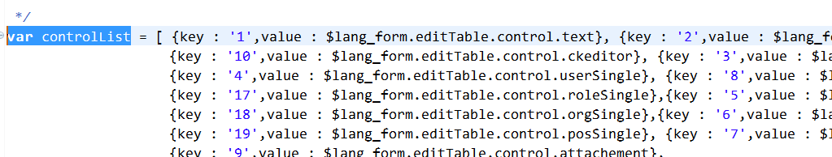

参考这个js编写新增控件类型控制相关显示的代码。

2.修改控件模版fieldControl.ftl。

我们通过表生成表单时是根据查询表的元数据BPM_FORM_TABLE和BPM_FORM_FIELD中的数据，将这个数据传递给选择的模版，然后解析成对应的HTML代码。

不同的控件类型生成不同的代码，这个是在template/form/fieldControl.ftl。

进行控制的。如果增加了控件类型，我们需要修改这个文件。

需要注意的是，我们对一些如附件上传等控件类型做了特定的html定义。

这个html不能够随便修改。

3.增加了控件类型后，我们需要对这个生成的html增加特定的js代码。例如office控件，我们就需要对他做特定的插件代码。

### 表结构



isExternal：是否外部表

relation:存放外键字段

keyType:0 数字，1.字符串

## 自定义表单规则

### 6.2.1概要

自定义表单规则管理，是对自定义表单中所用到的验证规则进行管理。

通过编写正则表达式以及制定错误提示信息，可以为自定义表单增添任何个性化的校验规则及提示信息。

### 6.2.2规则生成

当通过“表单规则验证”列表页对表单规则进行增、删、改操作时，系统会获取数据库中所有的验证规则，然后通过rulejs.ftl规则模板重新生成rule.js验证文件。

在CustomForm.js的getValidate中，引用了rule.js作为验证规则，因此，在引入了CustomForm.js以及为表单字段设置了相应的验证规则之后，调用CustomForm.validate()即可对表单进行自定义规则的验证。

### 6.2.3.相关文件

|  |  |  |
| --- | --- | --- |
| 文件路径 | 类型 | 备注 |
| com.hotent.platform.model.form.BpmFormRule | model |  |
| com.hotent.platform.dao.form.BpmFormRuleDao | Dao |  |
| com.hotent.platform.dao.form.BpmFormRuleService | Service |  |
| com.hotent.platform.controller.form. BpmFormRuleFormController | Controller |  |
| com.hotent.platform.controller.form.BpmFormRuleController | Controller |  |
| platform/form/bpmFormRuleList.jsp | 列表视图 |  |
| platform/form/bpmFormRuleEdit.jsp | 编辑视图 |  |
| platform/form/bpmFormRuleGet.jsp | 明细视图 |  |
| platform/form/bpmFormRuleImport.jsp | 导入视图 |  |
| js/hotent/platform/form/rule.js | 最终生成的规则文件 |  |
| src/main/resources/template/rulejs.ftl | 生成规则文件的模板 |  |
| js/hotent/platform/form/CustomForm.js | 自定义表单js文件 | 引用rule.js对表单进行验证 |

### 6.2.4.表结构

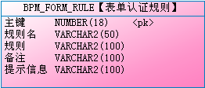

## 自定义表单模板

### 6.3.1概要

自定义表单模板管理是对自定义表单时通过表生成表单时所需要的所有表单模板进行管理。

可通过编写freemaker脚本，创建自定义的表单模板，可选的模板分类有：



**主表、子表模板**

可用的参数变量有：

1. fields：自定义表字段信息

2. table：自定义表信息

若表单所对应的自定义表对字段进行了分组操作，则还有以下可用变量：

3. teamFields：自定义表分组字段信息

4. isShow：未分组字段是否显示(true或false)

5. showPosition：未分组字段显示位置(分组前：1或分组后：2)

可根据上述参数变量，编写出个性化的表单模板，或者也可对系统自带的模板进行修改，具体修改操作，可参考用户手册相关部分的内容介绍。而有一点需要注意的是，若对系统自带的“自定义表单控件宏”模板进行修改，则应注意保留模板中各个控件的html标签结构，否则可能会引起表单模板的解析出错。

### 6.3.2模板生成

系统根据前台所传递过来的主表子表ID数组以及对应的模板别名数组进行循环。

根据表ID 获取表信息、表字段信息以及表字段分组信息并加入到Map中；

根据模板别名获取表模板信息；

根据创建模板时绑定的宏模板别名获取宏模板信息；

将获取到的宏模板html与表模板html合并，最后再将上述所得到的Map以及合并后的html交由freemarker引擎进行解析生成html；若此时操作的是子表，则会将生成的html包装到<div type="subtable"></div>中。

### 6.3.3.相关文件

|  |  |  |
| --- | --- | --- |
| 文件路径 | 类型 | 备注 |
| com.hotent.platform.model.form.BpmFormTemplate | model |  |
| com.hotent.platform.dao.form.BpmFormTemplateDao | Dao |  |
| com.hotent.platform.dao.form.BpmFormTemplateService | Service |  |
| com.hotent.platform.controller.form. BpmFormTemplateFormController | Controller |  |
| com.hotent.platform.controller.form.BpmFormTemplateController | Controller |  |
| platform/form/bpmFormTemplateList.jsp | 列表视图 |  |
| platform/form/bpmFormTemplateEdit.jsp | 编辑视图 |  |
| platform/form/bpmFormTemplateGet.jsp | 明细视图 |  |
| platform/form/bpmFormTemplateCopy.jsp | 复制视图 |  |
| src/resources/template/form/templates.xml | 初始化模板配置 |  |
| src/resources/template/form/*.ftl | 初始化模板文件 |  |

### 6.3.4.表结构

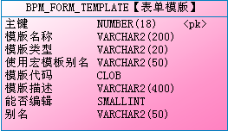

## 自定义对话框

### 6.4.1.概要

自定义对话框管理是对本系统中所有的自定义对话框配置信息进行管理。

可通过数据库表或视图，定义出不同的对话框：可设置对话框的显示样式为树形或者列表形式，可设置对话框的高度、宽度，可设置对话框显示数据时，数据是单选项还是多选项、是否分页以及分页的大小，可设置对话框显示的字段、查询的条件字段、服务器返回的字段以及默认的排序字段，并可根据用户在操作对话框时所选中的数据集进行进一步的数据处理操作。

### 6.4.2.API介绍

* 函数：CommonDialog(alias, *[callBack]*, *[paramValueString]*)
* 概述：通用对话框的调用接口；
* 参数说明：

alias：所要调用的自定义对话框别名；

callBack：回调函数，当用户操作完自定义对话框之后会回调此函数，并向此函数传递data对象(data为json数组或者为json对象)，可在此回调函数中对data对象进行进一步的处理操作；

paramValueString：此参数为" user=admin&orgId=1 "形式的字符串，可向自定义对话框传递动态参数。

* 调用步骤：可通过自定义对话框列表页的获取。

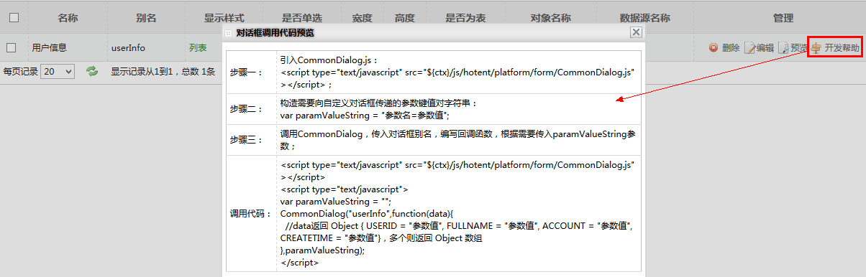

### 6.4.3.相关文件

|  |  |  |
| --- | --- | --- |
| 文件路径 | 类型 | 备注 |
| com.hotent.platform.model.form.BpmFormDialog | model |  |
| com.hotent.platform.dao.form.BpmFormDialogDao | Dao |  |
| com.hotent.platform.dao.form.BpmFormDialogService | Service |  |
| com.hotent.platform.controller.form. BpmFormDialogFormController | Controller |  |
| com.hotent.platform.controller.form.BpmFormDialogController | Controller |  |
| platform/form/bpmFormDialogList.jsp | 列表视图 |  |
| platform/form/bpmFormDialogEdit.jsp | 编辑视图 |  |
| platform/form/bpmFormDialogShow.jsp | 显示视图 |  |
| platform/form/bpmFormDialogSetting.jsp | 设置视图 |  |
| platform/form/bpmFormDialogGet.jsp | 明细视图 |  |
| platform/form/bpmFormDialogParams.jsp | 参数传入、开发帮助预览视图 |  |
| js/hotent/platform/form/CommonDialog.js | 自定义对话框调用文件 |  |

### 6.4.4.表结构

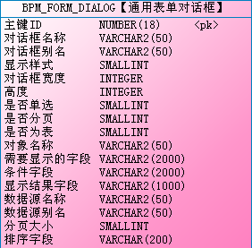

## 自定义查询

### 6.5.1.概要

自定义查询管理是对本系统中所有的自定义查询配置信息进行管理。

用户可通过数据库表或视图，定义出不同的自定义查询：可设置自定义查询的条件字段、服务器返回的字段以及默认的排序字段。

### 6.5.2.API介绍

* 函数：DoQuery(condition, *[callBack]*)
* 概述：自定义查询的调用接口；
* 参数说明：

condition：查询条件JSON对象，有4个参数可进行传递，除了alias参数为必须参数外，其余3个参数都为可选参数；当不传递page或者pagesize参数时，将查询所有记录，具体JSON格式如下：



callBack：回调函数，当执行完查询操作之后会回调此函数，并向此函数传递QueryResult对象，可在此回调函数中对此对象进行进一步的处理操作；

* 调用步骤：

1.引入CommonDialog.js：



2.构造查询条件JSON对象：  
 

3.调用DoQuery函数，传入查询条件JSON对象，编写回调函数

4.示例：

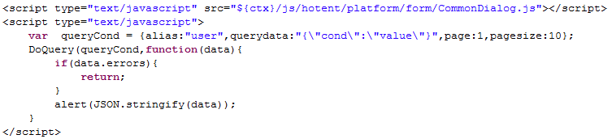

### 6.5.3.相关文件

|  |  |  |
| --- | --- | --- |
| 文件路径 | 类型 | 备注 |
| com.hotent.platform.model.form.BpmFormQuery | model |  |
| com.hotent.platform.dao.form.BpmFormQueryDao | Dao |  |
| com.hotent.platform.dao.form.BpmFormQueryService | Service |  |
| com.hotent.platform.controller.form. BpmFormQueryFormController | Controller |  |
| com.hotent.platform.controller.form.BpmFormQueryController | Controller |  |
| platform/form/bpmFormQueryList.jsp | 列表视图 |  |
| platform/form/bpmFormQueryEdit.jsp | 编辑视图 |  |
| platform/form/bpmFormQuerySetting.jsp | 设置视图 |  |
| platform/form/bpmFormQueryGet.jsp | 预览视图 |  |
| js/hotent/platform/form/CommonDialog.js | 自定义查询调用文件 |  |

### 6.5.4.表结构

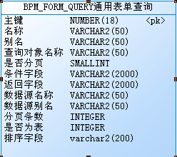

## 自定义表单

### 概要

自定义表单生成的方式有两种：

1.基于自定义生表成。

步骤：

1.填写表单名字，表单分类，自定义表。

2.选择需要使用的模版。

3.生成表单，对表单进行调整设计。

4.对表单保存，对表单进行解析，生成最终的表单模版(freemaker)。

2.基于设计生成。

1.填写表单基本信息。

2.选择模版，纯html。

3.在表单中进行设计。

4.设计完成之后，解析模版生成最终的表单模版(freemaker)。

3.表单如何展示

将表单数据和授权数据给最终的freemaker模版，使用freemaker引擎生成可显示的HTML表单。

### 相关开源技术

1.freemaker 模版引擎

<http://freemarker.org/>

2.jsoup html解析器

<http://jsoup.org/>

非常不错的一个开源解析html的包，类似jquery的操作。

### 相关API

#### 解析成显示数据的模版API

在表单定义表中有两个字段。

html:表单的html代码，这个是可以通过设计器编辑的。

template：生成的freemaker模版代码，这个是不能编辑的。

1.表生成表单的方式

FormUtil. getFreeMarkerTemplate(String html,Long tableId);

返回：

表单模版(freemaker)。

参数：

html:表单的HTML

tableId:自定义表ID

2.设计器生成的方式

ParseReult result = FormUtil.parseHtmlNoTable(html,

tableName,tableComment)

功能：

1.解析出表结构。

2.生成fremaker的模版。

html：表单的HTML

tableName:主表名称

tableComment:主表注释

#### 解析生成表单

类：com.hotent.platform.service.form.BpmFormHandlerService

方法：

public String obtainHtml(BpmFormDef bpmFormDef, Long userId, String pkValue,

String instanceId, String actDefId, String nodeId,String ctxPath)

参数：

bpmFormDef：表单定义

userId ：用户ID

pkValue ：主键

instanceId：流程实例ID

actDefId ：流程定义ID

nodeId ：节点ID

ctxPath ：上下文路径

### 相关文件

|  |  |  |
| --- | --- | --- |
| 文件路径 | 类型 | 备注 |
| com.hotent.platform.model.form.BpmFormDef | Model |  |
| com.hotent.platform.dao.form.BpmFormDefDao | Dao |  |
| com.hotent.platform.service.form.BpmFormDefService | Service |  |
| com.hotent.platform.controller.form.BpmFormDefController | Controller |  |
| com.hotent.platform.controller.form.BpmFormDefFormController | Controller |  |
| commons/include/customForm.jsp | 表单使用到的JS文件 | 这个文件涉及到的js很多，选一些重要的加以说明 |
| js/hotent/platform/form/rule.js | 生成的表单规则 |  |
| js/hotent/CustomValid.js | 表单通用验证js |  |
| js/hotent/platform/form/CustomForm.js | 表单初始化，处理表单行为，收集表单的数据 |  |
| /js/hotent/platform/form/AttachMent.js | 表单附件操作 |  |
| /js/hotent/platform/form/SubtablePermission.js | 子表权限处理 |  |
| /js/hotent/platform/form/ReadOnlyQuery.js | 只读查询 |  |
| js/hotent/platform/form/OfficeControl.js | Office控件 |  |
| js/hotent/platform/form/OfficePlugin.js | Office插件 |  |
| js/ntkoWebSign/NtkoAddSecSign.js | Web签章 |  |
| js/ntkoWebSign/NtkoWebSign.js | Web签章 |  |
| js/ntkoWebSign/WebSignPlugin.js | Web签章 |  |
| js/hotent/platform/form/CommonDialog.js | 自定义对话框 |  |
| js/hotent/platform/form/FormMath.js | 表单公式计算 |  |
| js/hotent/platform/form/FormUtil.js | Js工具类 |  |
| js/hotent/platform/form/Cascadequery.js | 级联查询 |  |
| js/hotent/platform/system/ImageQtip.js |  |  |

### 表单功能增强

表单支持用户自己编写html，javascript增强表单功能，用户可以使用jquery编写代码，用户在表单编辑页面切换到HTML模式下编写代码。

#### tab页面切换

在表单设计器中可以设置多页表单，那么这个时候会通过tab切换。

但是有时我们希望某些字段必填，才能切换到其他页。

这个我们可以编写如下代码：

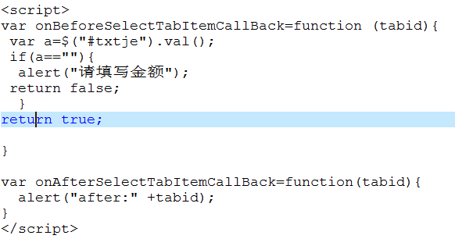

onBeforeSelectTabItemCallBack:在点击tab前触发，如果返回false则不切换。

onAfterSelectTabItemCallBack:点击tab后触发。

## 表单设计器

表单设计器使用的是ueditor编辑器，在ueditor上添加了一些定制功能。下面就描述一下怎么在ueditor上添加功能。

### 编辑器命令

编辑器命令是直接执行业务逻辑一种控件，比如在表单中插入流程示意图，在工具栏上点击该命令会直接在表单中插入流程示意图。通过以下步骤，可以添加一个自定义命令。

1. 定义js文件

首先在如下图所示的目录中添加一个js文件，一个js文件中可以添加一个或者多个命令，比如这里添加了两个命令，分别是addexample和removeexample。

每个命令中有两个方法，queryCommandState是查询该命令是否可用，返回0表示可用，返回-1表示不可用。execCommand命令是执行该命令。

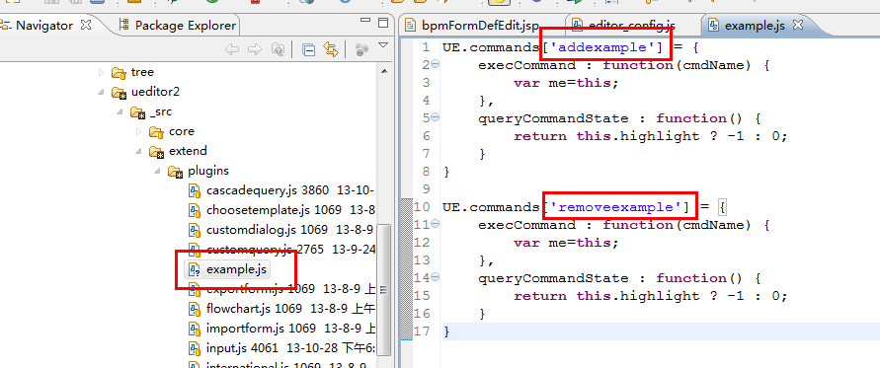

1. 注册命令

添加完js文件以后，分别在如下三个文件中注册这个命令。

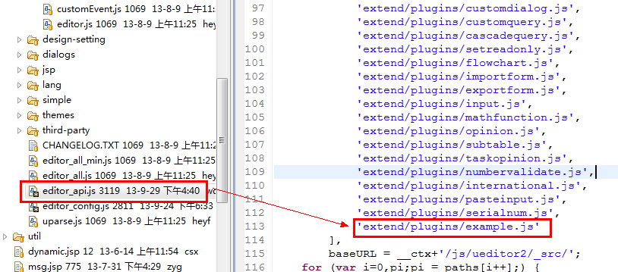

在editor_api.js文件中注册js所在地址。

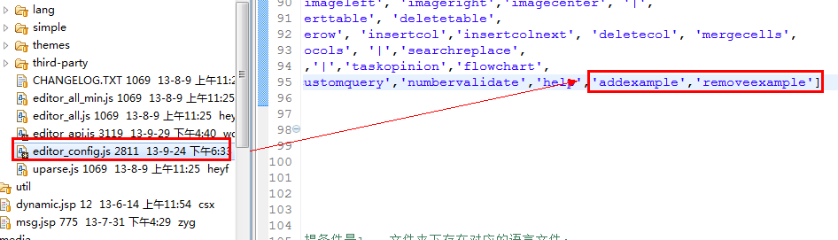

在editor_config.js中注册命令，这里注册以后，才会将命令添加到编辑器的运行环境中。

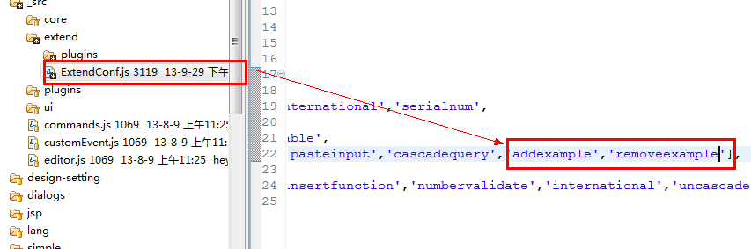

在ExtendConfig.js中添加命令到btnCmds集合中，表示将命令注册到编辑器的工具栏上并作为命令按钮接受响应。

1. 添加命令tooltip、定义图标

完成以上步骤以后，在编辑器的工具栏上应该可以看见这两个命令了。

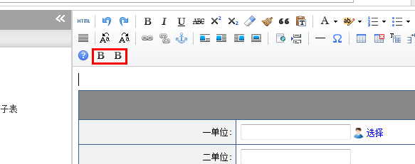

命令使用的是默认的图标，而且鼠标放上去也没有提示命令的功能。在如下图所示的资源文件中添加tooltip信息。除了简体中文的资源文件，其他的繁体中文和英文的资源文件也需要添加。

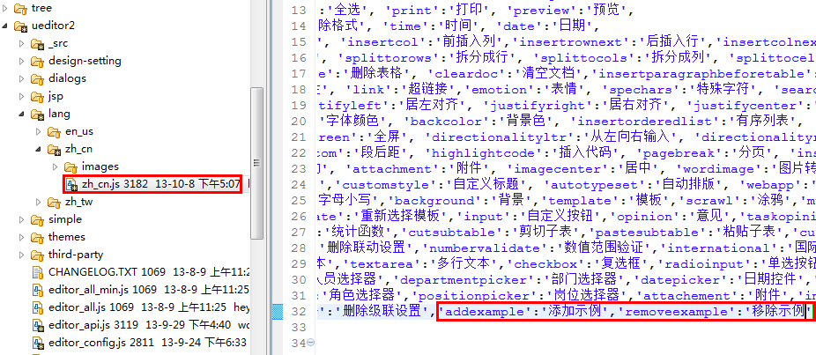

在ueditor.css中添加命令对应的样式，如下图所示：

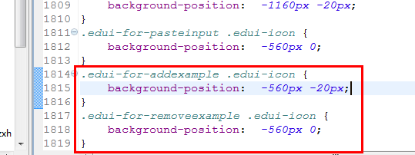

这里是相对整个按钮图片ueditor2\themes\default\images\icons.png的偏移，用户可以在这张图片上添加自己的图标（另外还有一张icons.gif的图片，是用于ie浏览器的，需要一起修改）。

修改完成以后，工具栏上的按钮看起来应该是下图这个样子。

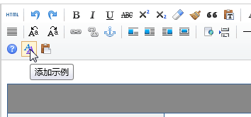

1. 实现命令的业务逻辑

完成以上步骤以后，可以为这两个命令添加业务逻辑了。在example.js中添加相应的代码。如下图所示，该命令会在编辑器中插入hello。

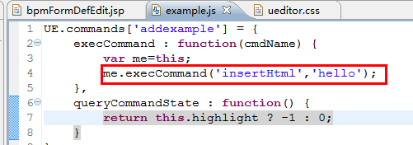

### 对话框

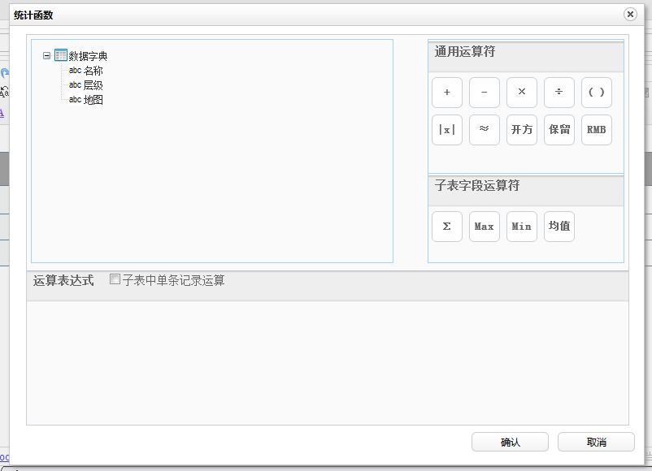

有些编辑器功能，我们希望能打开一个单独的对话框，让我们进行一些设置然后更新到编辑器中。这就需要用到对话框，如统计函数的对话框，如上图。要自定义一个对话框，需要完成以下步骤：

1. 定义页面

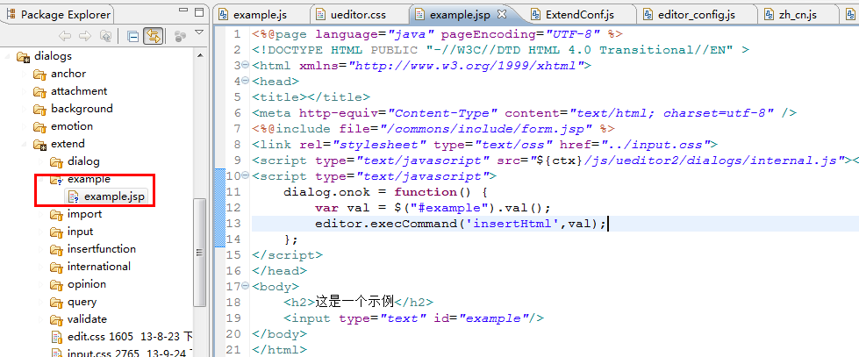

如上图所示，在这个目录下面定义好jsp页面，页面中的内容就是对话框所显示的内容，定义的页面需要引入internal.js文件。dialog.onok是在页面中点击确定按钮时执行的代码。

在这个例子中，当点击确定按钮时会读取输入框（id为example）中的值然后插入到编辑器中。

1. 注册页面

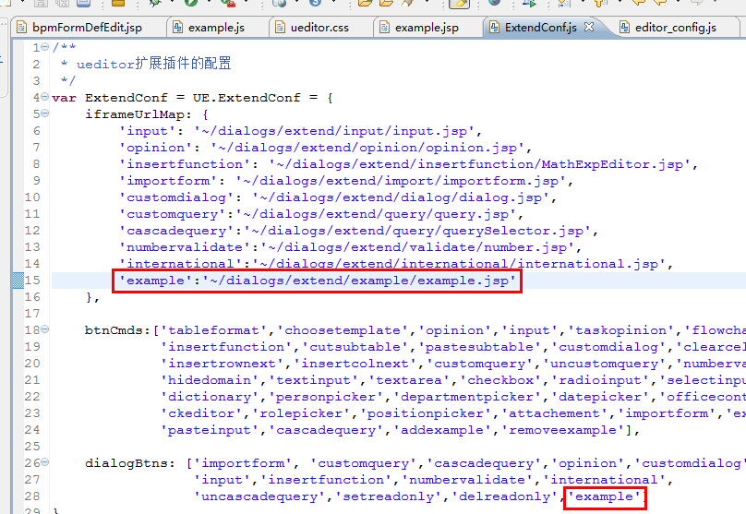

如上图所示，还是在ExtendConf.js文件中，首先定义页面所在的位置，然后在dialogBtns集合中添加example命令。当然，如果需要在工具栏中看到该命令，还需要将example命令注册到editor_config.js中。

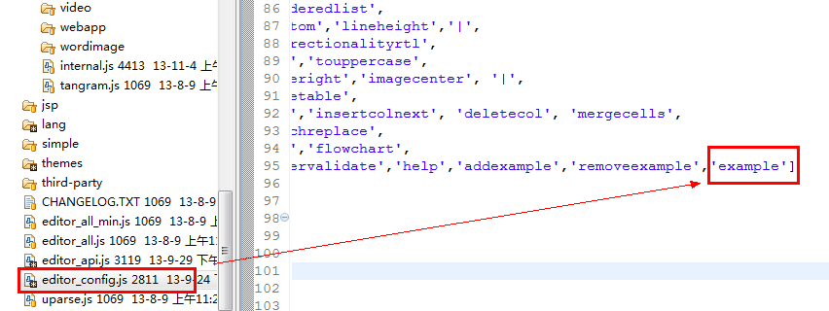

而且在资源文件中为该命令输入tooltip信息。

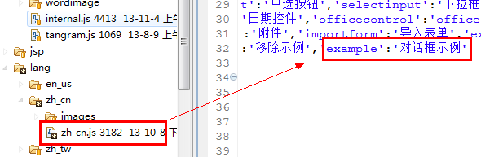

1. 设置页面大小

注册完以后，在工具栏上点击该按钮应该可以打开对话框了。如下图所示：

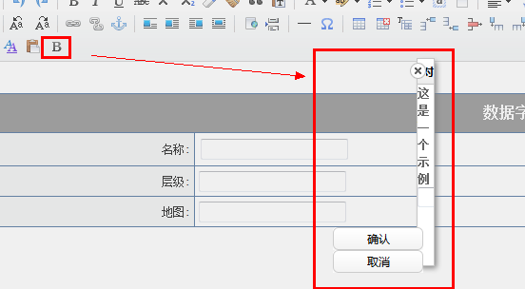

不过由于未设置页面大小，所以页面看起来很奇怪。我们需要在ueditor.css样式文件中为页面定义大小。

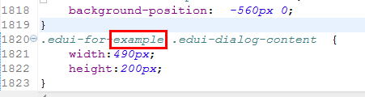

这样页面就正常了，而且也能实现我们预期的功能。

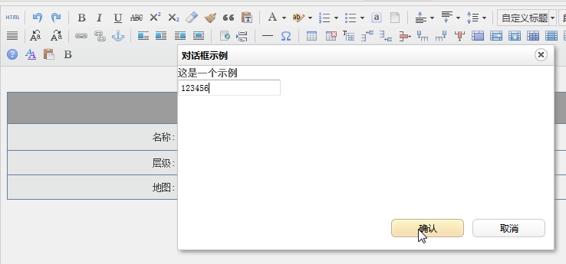

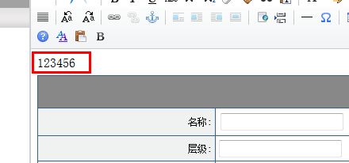

### 右键菜单

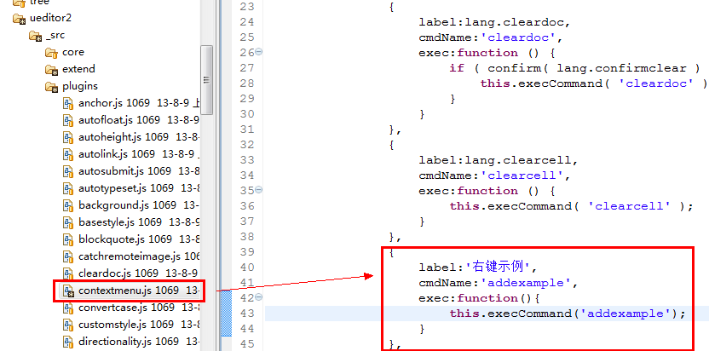

如上图所示，在该文件中添加这一段代码即注册了一个右键菜单，其实该菜单对应的依然是我们前面定义的命令。点击右键菜单或者工具栏上的按钮，其作用是相同的。

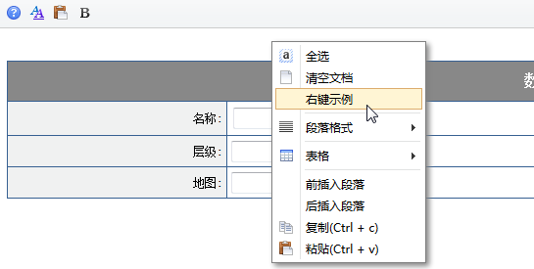

## 表单通用验证规则

在表单中我们需要使用到验证表单合法性。我们开发了一个CustomValid.js。

这个js使用方法如下。

1.引入这个JS。

2. 在需要做验证的输入框，单选框，多选框，下拉框中加入validate属性

validate:写法如下：

{required:true,email:true,maxLength:50}

3.使用方法

1.基本使用

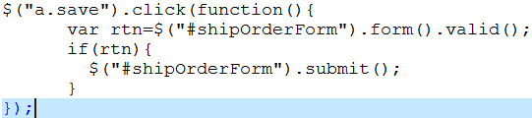

2.增加验证规则

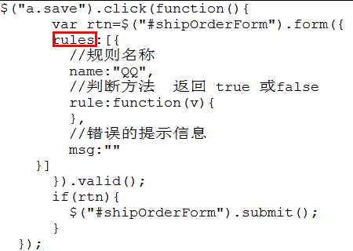

3.不验证必填

有时有表单控件设置了必填，但是有些情况下希望忽略必填，比如保存草稿。

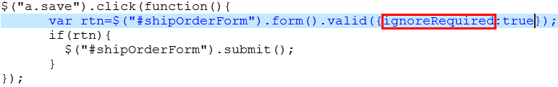

# 工作流

## 流程术语

### 流程定义

流程定义又称流程模型，是用来描述业务过程的规定性文档，一个流程主要由一系列的活动和转移组成。流程定义需要遵从特定的语法规范。ACTIVITI支持BPMN2.0标准规范。流程定义有工作流引擎负责解释执行。

### 流程实例

流程实例是在流程根据流程定义产生的实例，是实例化流程定义。我们说一条流程执行完毕，意思就是流程实例生命周期结束。

### 任务执行人

具体任务所有者，这个任务有任务执行人执行。

### 任务候选人

任务产生后，可以有多个人看到这个任务，或者某个组织的人员可以看到这个任务。

### 会签（多实例用户任务）

一个任务需要有多个人员来完成,比如一个任务一笔经费审批，需要五个人同意，才能到财务审批，否则打回。这样的需求就可以使用会签任务来执行。对于会签可以设置会签规则。

### 流程代理

流程代理是如果用户离开，可以将自己的任务代理给别人执行。执行时相当于本人执行。

### 交办

用户可以将自己的任务转交给指定人员办理。

### 流程沟通

用户处理任务，可以知会相关人员，请其他人提交意见。

1.其他人可以提交，不提交意见。

2.沟通不影响任务的执行。

### 流程流转

流转实现的功能是用户在执行任务时（不包括会签任务），可以将流程临时交给其他的人进行处理，这个时候分为两种情况：

1.会签

比如选择了多个人，这些人必须都对流程提交意见，流转才会完成。

2.非会签

选择了多个人流转，只需要这些人中的任何一个提交意见，流转就会完成。

流转完成的操作：

1.返回

返回是指流转完成之后，流程回到流转人手中。

2.提交

提交是指流转完成之后，流转人不需要执行原来的任务，流程就往下执行。

### 泳道

在流程中有时会涉及到用到，在ACTIVITI中泳道对流程没有影响。只是用来画流程图，使流程更加清晰。

## Activiti工作流介绍

平台底层使用了作为支撑，我们系统采用了ACTIVITI工作流作为作为工作流引擎，这个工作流引擎前身是JBPM,JBPM4后流程引擎就不再更新。目前ACTIVITI发展很快，用户量越来越大，产品也越成熟。

### 开始节点

一个流程只会有一个开始任务节点，标识一个流程的发起。

### 结束节点

一个流程可以有一个或者多个结束节点。

### 用户任务

任务节点是人工节点，流程执行到任务节点，会停留在这个活动节点上，需要人工的干预才会向下执行。任务节点是我们在流程中用的最多的节点。

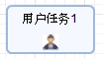

在流程图中使用用户任务使用小人标识。

用户任务可以设置任务执行人，在流程流转的时候，任务会有一个执行人或者多个候选执行人。

### 多实例

多实例是在流程中重复执行一个特定步骤。跟程序开发的概念相比，多实例和foreach机制类似。流程引擎根据一个给定的集合，循环执行某一个步骤，甚至一个完整的子流程。

多实例节点是一个普通的活动节点，加上一个multiInstanceLoopCharacteristics子元素。这样就会使一个节点在运行时执行多次，执行方式可以是串行或并行。

下面活动可以通过添加multiInstanceLoopCharacteristics变成多实例节点。

1. 用户任务。
2. 脚本任务。
3. Java节点。
4. Web服务节点。
5. 业务规则任务
6. 邮件任务
7. 人工任务
8. 内嵌子流程。
9. 外部子流程。

事件节点（开始，结束）和网关节点不能作为多实例节点。

产生子实例的excution，一般是主实例，会有下列的流程变量：

nrOfInstances:总共产生子实例的个数。

nrOfActiveInstances：活动实例的个数。也就是为结束的实例个数。串行多实例流程的活动实例一直都是1个。

nrOfCompletedInstances：已经完成的实例个数。

这些变量可以通过excution.getVariable (“变量名获取”);

另外还有一个子实例的本地变量。

loopCounter：指明当前实例的执行次序。

在流程图中：

三条垂直的短线表示并行多实例任务。

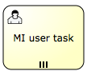

三条水平的短线表示为串行多实例任务。

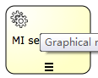

Xml定义

如果需要将一个普通的节点变成多实例节点。这个活动的xml必须有一个**multiInstanceLoopCharacteristics** 的子元素。

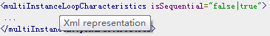

**isSequential**  属性表示多实例是使用串行还是并行的方式执行。

当进入多实例节点的时候，产生多少个实例，通过计算产生。

产生多个实例的方法有一下几种。

1. 直接指定产生实例的个数。

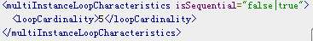

1. 使用表达式

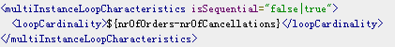

1. 使用集合流程变量。

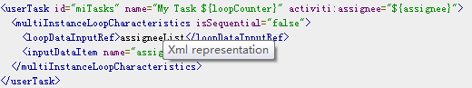

设定一个流程变量，这个变量为一个集合。使用loopDataInputRef指定集合变量的名称。inputDataItem 指定根据集合的元素产生流程变量的名称。

我们假定流程变量assigneeList 的集合值为 [csx,ray]。那么两个用户任务将被同时创建出来。那么每一个子实例都会产生用自己的本地变量assignee 。这个变量将会自动的赋给任务的执行人。

1. 使用集合表达式。

上面的方法起始有两个不好的地方。

* 1. 名称不方便记忆。
  2. BPMN2.0规范限制loopDataInputRef和inputDataItem不能使用表达式。

Activiti 为了解决上述问题，给**multiInstanceLoopCharacteristics** 元素添加collection and elementVariable属性。

例如：

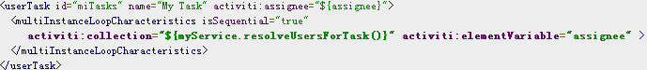

这个集合是有java代码提供一个方法提供多实例结合，另外子实例产生变量名为assignee的变量。这种方式最为灵活。

1. 多实例结束判断。

在一般情况下，多实例产生的子实例，需要全部完成，整个节点才会发生跳转。我们也可以指定一个表达式，每次在子例结束执行这个表达式。当这个表达式返回为true。流程引擎将还没执行完的子实例结束掉并且多实例节点结束。继续执行下面的流程。因此我们使用可以定义一个完成条件“completionCondition”。

示例：

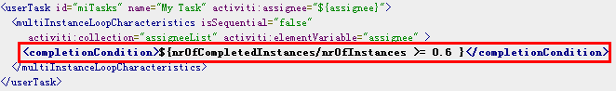

这里判断的是完成的实例数和总的实例个数相除。这里是需要完成流程6成以上执行完成当前节点。不设置完成条件，那么所有的子实例就会全部执行完毕。

### 会签任务节点

会签节点其实就是多实例用户任务节点，我们对流程设置了流程规则。

我们通过对ACTIVITI进行扩展，实现会签规则设置，比如加签，一票否决，直接通过等等。

### 同步网关

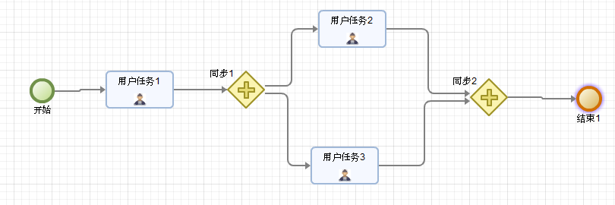

同步网关实现多个任务同时并行处理的情况，同步节点必须成对出现，同步节点之间的任务必须都处理完成，流程才会往下执行。

图标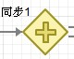就是同步节点，同步节点不需要设置任何条件；即是如果“用户任务1”完成，那么会同时产生两个分支(用户任务2和用户任务3)，并且需要这两个分支同时完成，流程才会继续往下流转。

### 分支网关

这种网关的特点是需要判断分支的条件是否满足来决定流程的走向，如果**分支条件**满足或者**某条条件为空**，那么流程就会选择相应分支的执行，它只会选择其中的一条分支执行，如果分支条件都不满足，那么会抛出错误。

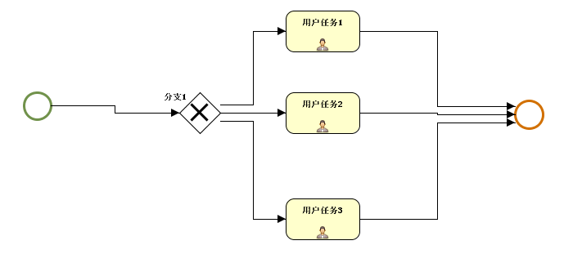

出现的情况：

1.如果三个条件都设置，并且只有一个条件成立，流程将往条件成立的分支跳；

2.如果三个条件都设置，而且有两个以上的条件成立；流程将往条件成立并且默认为第一个条件的分支跳；

3.如果第一个分支（用户任务1）不设置条件，无论其它分支设置的条件是否为真，流程都会默认第一个分支（为空条件）为真，流程将往不设条件的分支跳；

4.如果第一个分支（用户任务1）设置条件，第二个分支没设置条件，如果第一个分支成立，流程将走第一分支，否则走第二个分支，以此类推；

5.如果两个分支都不设置条件，流程将走默认的第一个分支（用户任务1）；

6.如果两个分支条件都不成立，流程将抛出异常。

测试方法如下：

在起始节点事件写如下代码：

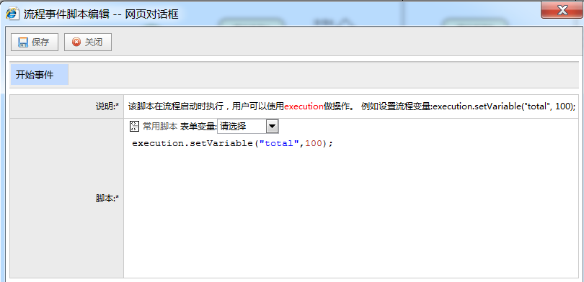

在网关编辑如下条件：

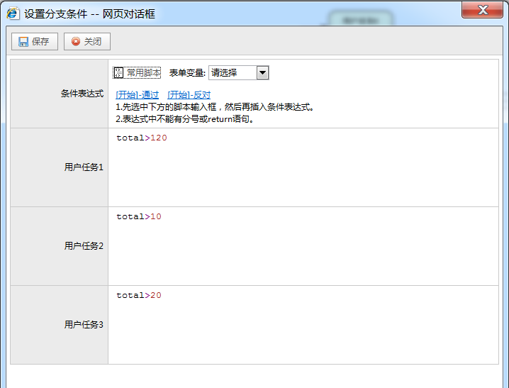

任务3和任务4都满足条件。实际上只会选择其中一条执行。

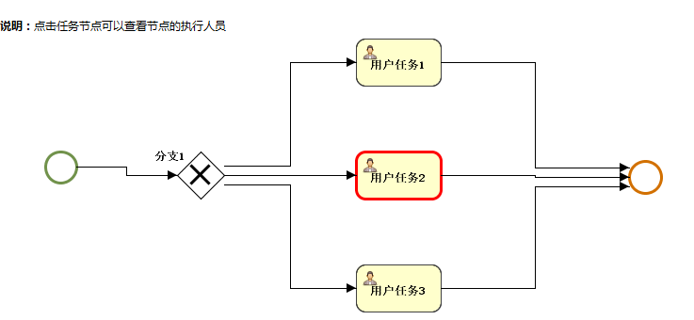

在这里流程引擎按照顺序选择了任务2 执行。

另外，去掉任务1的条件又会如何呢？

分支条件修改如下：

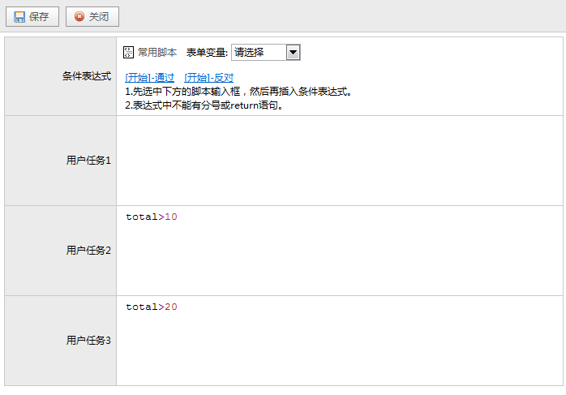

执行结果如下图：

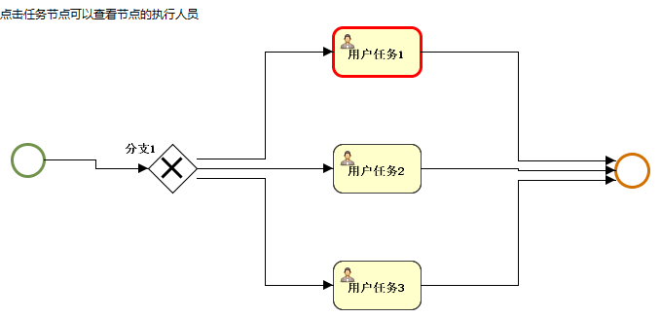

流程引擎直接选择了“任务1”执行。

这个表明，流程引擎碰到分支网关，选择执行的路径规则是，只要有条件满足的分支或条件为空的分支，流程就会按照这条线路执行。

### 条件同步网关

条件网关也就是条件同步可以看作是分支和并行网关的结合体。其特点。

1. 像分支网关一样可以支持在分支上定义流转条件。
2. 可以执行多条符合条件的分支，或者没有条件的分支。
3. 根据条件可以产生一个任务或者多个任务，并且所产生的任务必须全部执行完才会往下执行。
4. 条件同步节点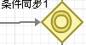是一对同时出现。

实例如下：

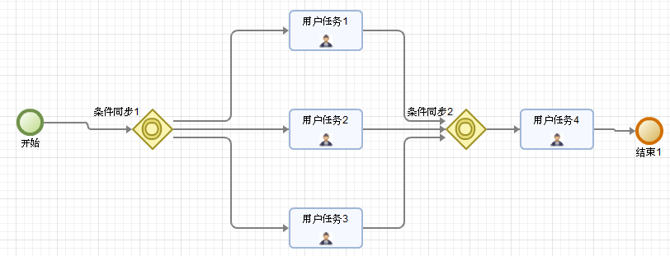

在开始节点设置流程变量：



网关条件如下

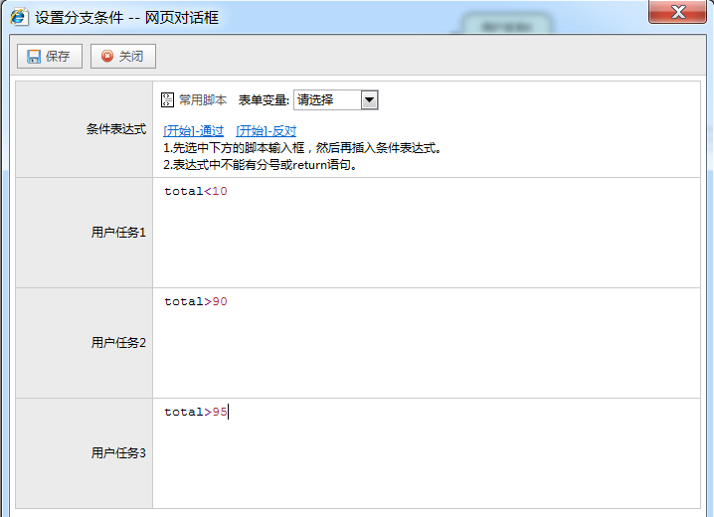

这个时候流程应该走“用户任务2”和”用户任务3” ，并且两个任务完成后才跳转到“用户任务4”。

出现的情况：

1.如果三个条件都设置，流程将根据设置的条件产生符合条件的任务（有几个成立就产生几个任务）；

2.如果部分条件设置，部分条件没设置，流程将产生符合条件的任务和不设条件的任务；

3.如果所有条件都不设置，流程将产生所有的任务；

4.如果所有条件都设置，并且所有分支都不成立，流程将产生异常；

5.如果两个分支条件都不成立，流程将抛出异常。

现在启动流程：

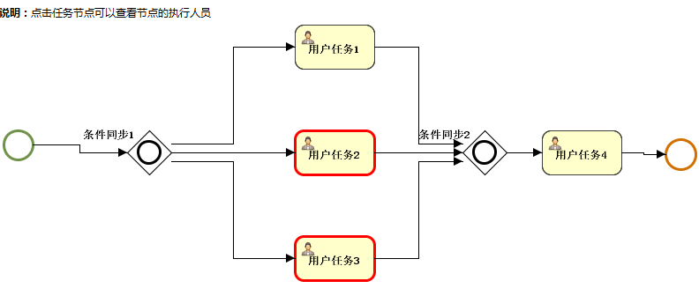

测试结果正确。

现在分别完成 2和3 。

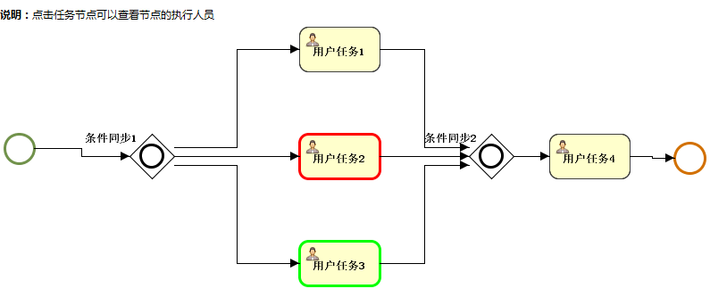

任务2还在等待执行。

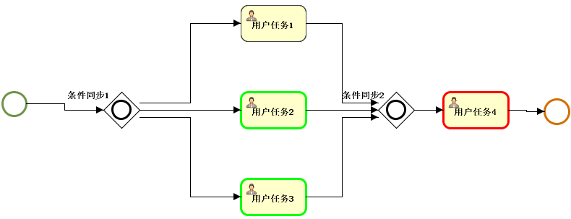

任务2完成后启动用户任务4。

### 自动节点

这种任务节点在流程中，如果流程流转到该节点，那么流程不会在该节点停留，直接执行完继续往下执行。

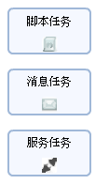

自动任务包括：

1.脚本任务

脚本任务可以使用来执行groovy脚本。

2.消息任务

消息任务指的是配置这个节点进行消息的发送。

3.服务任务

这个任务是调用WEBSERVICE任务。

### 内嵌子流程

内嵌子流程是签入到主流中的流程，他有自己的开始节点和结束节点。

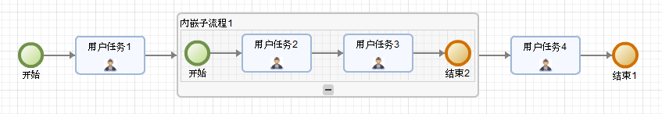

内嵌子流程可以将流程进行模块化。

### 流程归档

流程归档指的是流程实例流转到结束节点，流程实例结束。

### 流程实例表

### 流程变量

流程变量数据库表：ACT_RU_VARIABLE

|  |  |
| --- | --- |
| 列名 | 备注 |
| id: | 为主键 |
| rev_ | 修改次数 |
| type_ | 流程变量类型 |
| name_ | 流程变量名 |
| execution_id_ | 流程运行实例id  如果流程没有会签，子流程，同步的情况下，这个execution_id_和proc_inst_id_是一致的。 |
| proc_inst_id_ | 流程实例ID |
| task_id_ | 任务ID |
| double_ | double数据变量 |
| long_ | 整数型变量 |
| bytearray_id_ | 复杂变量引用ID |
| text_ | 字符串 |
| text2_ | 字符串变量 |

流程变量是流程引擎使用的变量数据。

流程变量也有对应的作用范围，表单变量分成本地表单变量和全局表单变量。

他们使用的API是不一致的。

在流程引擎取流程变量有如下的API:

org.activiti.engine.TaskService

org.activiti.engine.RuntimeService

org.activiti.engine.impl.persistence.entity.TaskEntity

org.activiti.engine.impl.persistence.entity.ExecutionEntity

在API中有如下的方法：

getVariable

getVariableLocal

这两个方法的区别是：

1.getVariableLocal

如果是task调用getVariableLocal这个变量的范围是属于任务ID的变量，任务消失，这个变量也就删除掉。在数据库表中就是根据这个TASK_ID_查询流程变量。

如果是execution调用getVariableLocal这个变量和当前的execution相关。

在数据库表中查询流程运行实例的executionId查询流程变量。

2. getVariable

这个变量的是取全局的变量。

1.任务获取流程变量：

比如：task.getVariable("变量名")。

1.首先他会根据任务id查询流程变量。

2.如果找不到则根据任务的executionId进行查找，如果再查询不到，则查询 executionId的父流程实例，如果查询不到则继续往上查找。

2.流程运行实例获取流程变量。

execution.getVariable("变量名")

他首先会去变量表中查询对应流程运行实例的流程变量，如果找不到在查询父级流程实例id和变量名查询，如果查询不到则继续网上查找。

## 工作流扩展

在平台中我们对ACTIVITI扩展，主要是扩展了流程的监听器，自动任务节点等。

ACTIVITI流程定义为一个xml文件，我们可以在平台中选择流程定义，点击按钮查看流程定义。

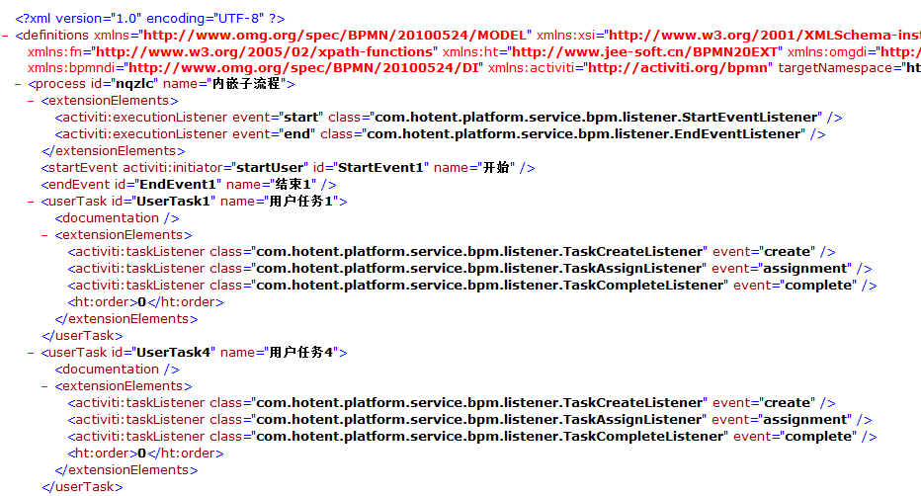

这个是我们对流程定义进行了扩展，增加了通用的事件监听器。

流程执行顺序如下：



1. 流程启动时，会触发流程启动事件监听器StartEventListener。
2. 如果第一个节点为任务节点。
3. 那么将会调用TaskCreateListener监听器。
4. 产生用户任务。
5. 在流程表单中点击，执行下一步的按钮。
6. 这个时候会触发TaskCompleteListener 监听器。
7. 如果下个节点是任务节点，则会触发TaskCreateListener监听器。

### 开始事件监听器

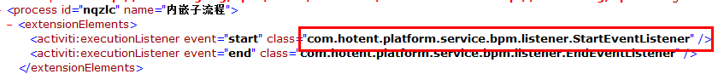

我们在流程中扩展了事件：

com.hotent.platform.service.bpm.listener.StartEventListener;

这个时间在启动的时候触发，我们可以在发起事务进行编辑。

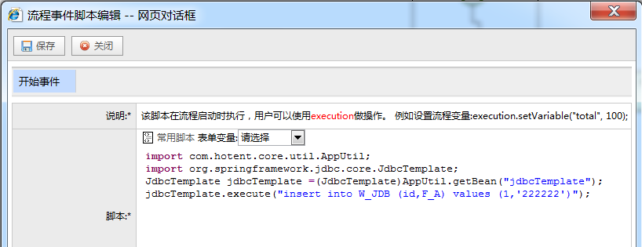

上面的代码实现了在流程启动时，在一个表中插入一行数据，这个只是举例说明。

### 流程结束监听器

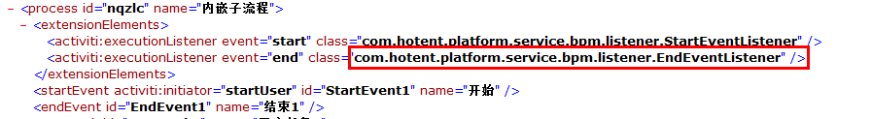

实现代码：

com.hotent.platform.service.bpm.listener.EndLisener 。

这个代码在流程结束事触发，我们可以在流程结束时调用脚本进行处理。

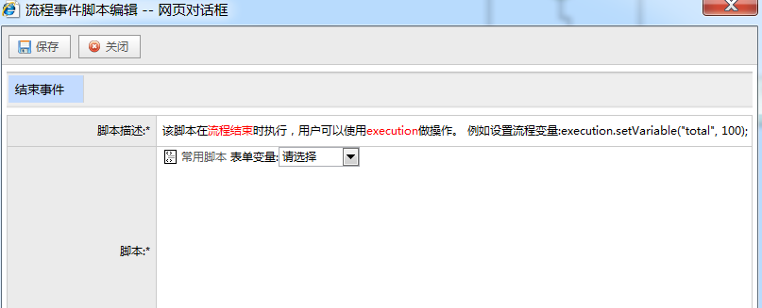

execution 这个是ExecutionEntity的实例。

### 任务创建监听器

任务创建监听器是在任务创建时触发执行。

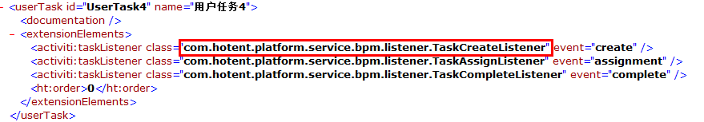

com.hotent.platform.service.bpm.listener.TaskCreateListener

在这个代码逻辑如下:

1.携带上一任务的分发令牌。

2.记录新产生的任务，为后续的回退作准备。

3.添加流程意见。

4.启动流程时添加或保存状态数据。

5.如果当前节点是分发节点则进行任务分发，并直接返回，否则往下执行。

6.从上下文中获取分配人员的数据，进行分配，如果有人员则进行分配，如果没有则往下执行。

7.从数据库中加载人员进行人员分配。

我们可以在任务节点上配置脚本：

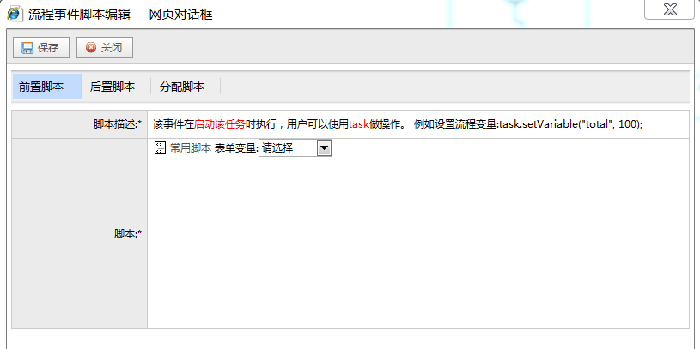

需要注意的上面的逻辑代码执行完成后，才会执行配置的脚本代码。所以可以设定此任务的执行人员。

1.在代码中可以使用task变量，这个变量是DelegateTask实例。我们可以使用这个代码执行相应的方法。

1.设置执行人。

task.setAssignee(用户ID);

2.添加候选人

task.addCandidateUser(用户ID)

3.添加候选人组

task.addGroupIdentityLink("组织类型","组织ID")

4.设置流程变量

task.setVariable("变量名","变量值");

5.设置任务私有流程变量

task.setVariableLocal("变量名","变量值");

2.在这脚本中可以使用系统的流程变量。

可以在这里直接使用流程变量，例如:

请假流程中有一个流程变量，请假天数days：

如果请假天数大于3天，审批人为总经理

如果请假天数小于等于3天，审批人为部门经理

if(days>3){

task.setAssignee("总经理");

}

else{

task.setAssignee("部门经理");

}

### 设置流程执行人员

在某些场景下，我们希望通过脚本设置任务执行人员。我们可以在**任务完成监听器**写脚本或发起节点事件脚本，实现人员设置。

在任务后置监听器我们写如下代码：

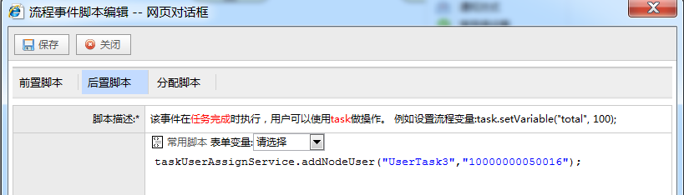

这样就对节点3设置了执行人。

相关的设置人员API如下：

类名: com.hotent.platform.service.bpm.thread.TaskUserAssignService

|  |  |
| --- | --- |
| 方法名称 | 方法备注 |
| setNodeUser(Map<String,List< TaskExecutor>> map) | 输入参数：Map<String,List<TaskExecutor>>  键为：任务节点ID  值为：任务执行人列表 |
| addNodeUser(String nodeId,List<TaskExecutor> executors) | 输入参数：  nodeId:任务节点ID  executors:任务执行人列表 |
| addNodeUser(String nodeId,String userIds) | 输入参数：  nodeId:节点名称  userIds:执行人ID  这个userIds有两种格式  1.使用逗号分隔的人员ID。  2.执行人使用下面的格式。  user^用户ID^用户名,org^组织id^组织名称,role^角色ID^角色名  可以是用户，组织，岗位，角色 |
| setExecutors(String users) | 输入参数：  Users:使用逗号分隔的用户ID |
| setExecutors(List<TaskExecutor> users) | 输入参数：  Users:执行人列表 |

### 任务结束监听器

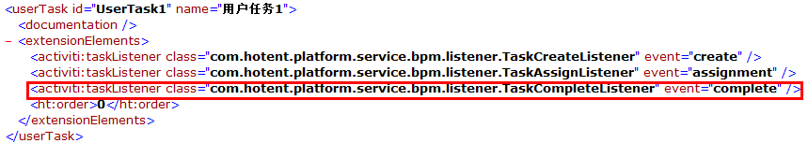

在任务完成时触发这个事件。

com.hotent.platform.service.bpm.listener.TaskCompleteListener

1.更新执行堆栈

2.更新任务意见

3.更新流程节点状态

4.更新历史节点

我们查已办，办结是通过这个历史表进行查询。

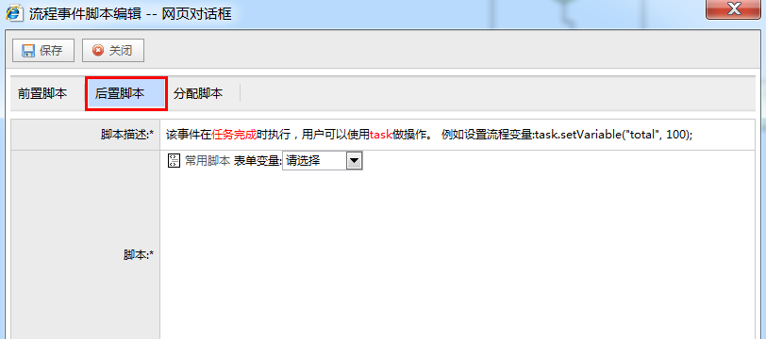

这个事件脚本也是在上面的代码执行完后再执行。

### 任务分配事件监听器

这个事件监听器是在任务设置执行人的时候触发的（调用task.setAssignee时触发），这个事件用的比较少。

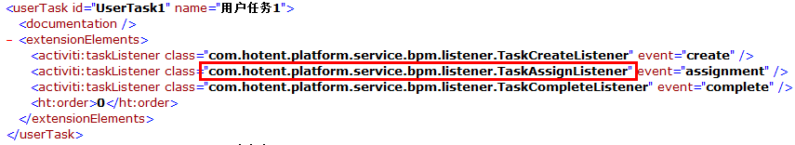

com.hotent.platform.service.bpm.listener.TaskAssignListener

### 会签扩展

会签是在ACTIVITI中是多实例的用户任务，在流程定义中相关的xml如下。

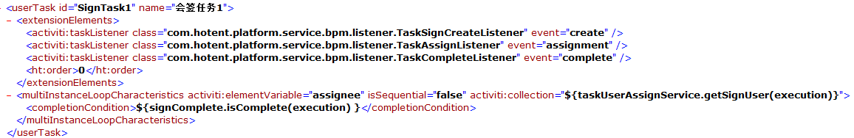

1.会签任务创建监听器

com.hotent.platform.service.bpm.listener.TaskSignCreateListener

2.会签人员集合的获取

调用com.hotent.platform.service.bpm.thread.TaskUserAssignService的getSignUser方法，详细可以参考这个方法的实现。

3.会签可以设置规则，判断何时退出会签。

在平台中使用com.hotent.platform.service.bpm.impl.SignComplete的isComplete方法判断会签是否满足结束条件。

### 外部子流程

外部子流程是可以调用其他流程作子流程在流程中进行流转，子流程完成后会返回到主流程中。

子流程执行顺序

1.流程流转到外部子流程节点。

2.首先执行节点开始监听器，CallSubProcessStartListener。

3.再触发子流程的开始监听事件。

4.子流程执行完毕，会触发结束监听事件。

5.触发子流程节点结束监听器CallSubProcessEndListener。

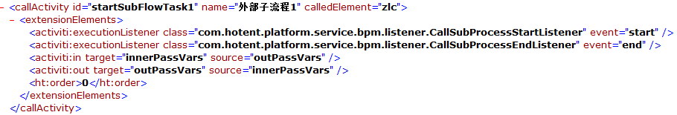

子流程和外部流程通讯是通过变量复制。

子流程监听事件：

开始事件

com.hotent.platform.service.bpm.listener.CallSubProcessStartListener

这个事件执行如下逻辑

1.设置外部变量outPassVars。

2.设置子流程节点运行状态。

结束事件

com.hotent.platform.service.bpm.listener.CallSubProcessEndListener

1.更新子流程状态

2.清除流程人员流程变量

3.删除子流程实例。

### 自动消息节点扩展

自动节点在流程中不会停下来，直接执行完成，自动节点在流程中为serviceTask。

这种节点类继承了org.activiti.engine.delegate.JavaDelegate，当然我们使用同样的方法扩展其他的自动节点。

#### 消息节点扩展

消息节点在流程中为自定义节点，用于发送消息。

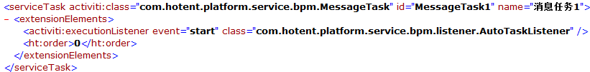

消息节点实现类

com.hotent.platform.service.bpm.MessageTask

我们在这个类中根据配置发送消息。

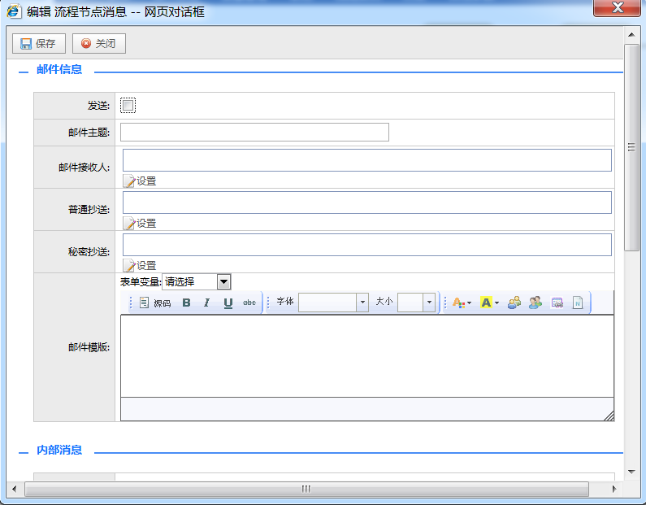

#### 脚本任务节点

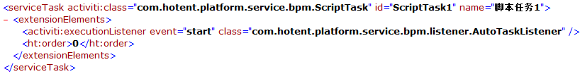

脚本任务节点实现类com.hotent.platform.service.bpm.ScriptTask

这个节点调用脚本引擎执行配置的脚本。

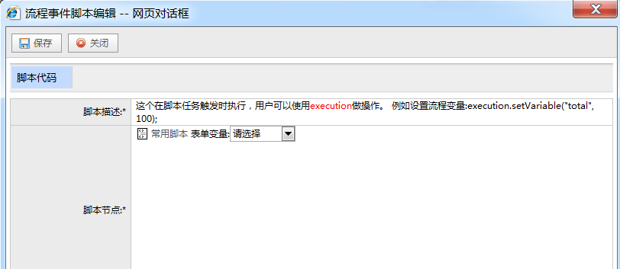

在脚本中我们可以使用excution编写相关脚本。

execution 是类org.activiti.engine.impl.persistence.entity.ExecutionEntity的实例。

调用实例：

1.设置流程变量

execution.setVariable("变量名",变量值);

2.设置流程运行实例本地变量

execution.setVariableLocal("变量名称", 变量值);

3.获取流程变量

execution.getVariables()

#### 服务任务节点

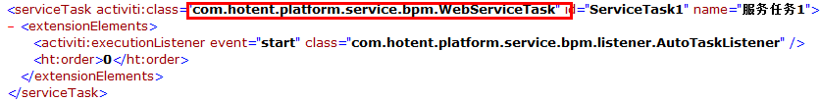

服务节点实现类com.hotent.platform.service.bpm.WebServiceTask。

设置WEB服务节点

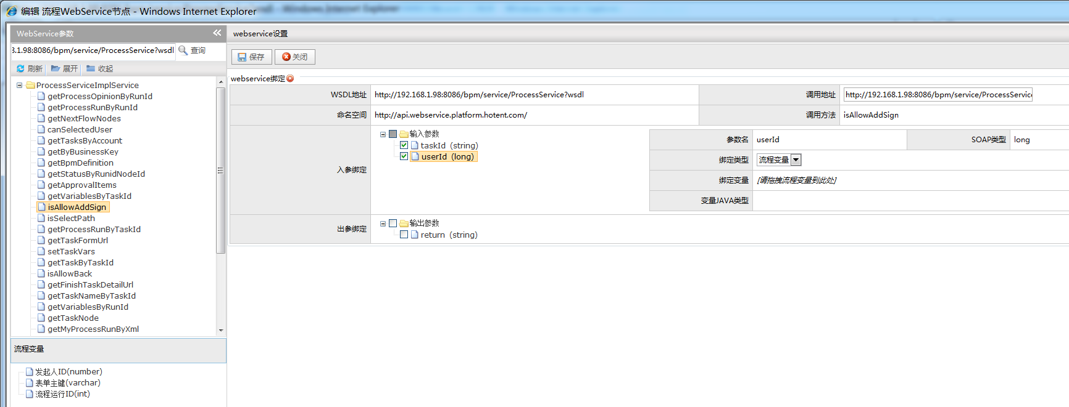

web服务节点工作原理：

1.需要配置好webservice节点。

2.配置好后，在流程流转到该节点，调用配置的webservice进行调用。

## 流程定义扩展

### 概要

流程引擎提供了流程流转的基本功能，但是涉及到一些具体的操作，流程引擎没有满足相关功能。我们在引擎的基础上做了很多的扩展，来满足设计要求。

### 相关文件

|  |  |  |
| --- | --- | --- |
| 文件路径 | 类型 | 备注 |
| com.hotent.platform.model.bpm.BpmDefinition | Model |  |
| com.hotent.platform.dao.bpm.BpmDefinitionDao | Dao |  |
| com/hotent/platform/maper/BpmDefinition.map.xml | Mapper |  |
| com.hotent.platform.controller.bpm.BpmDefinitionController | Controller |  |
| platform/bpm/bpmDefinitionBpmnXml.jsp | 显示流程定义XML视图 |  |
| platform/bpm/bpmDefinitionCopyUserList.jsp | 流程定义操送人员 |  |
| platform/bpm/bpmDefinitionDefReferSelector.jsp | 流程引用选择 |  |
| platform/bpm/bpmDefinitionDesignXml.jsp | 流程设计的xml |  |
| platform/bpm/bpmDefinitionDetail.jsp | 流程定义明细 |  |
| platform/bpm/bpmDefinitionDialog.jsp | 流程定义选择对话框 |  |
| platform/bpm/bpmDefinitionExport.jsp | 流程定义导出视图 |  |
| platform/bpm/bpmDefinitionFlowImg.jsp | 流程图 |  |
| platform/bpm/bpmDefinitionImport.jsp | 流程定义导入 |  |
| platform/bpm/bpmDefinitionOtherParam.jsp | 流程其他参数 |  |

### 二次开发调用

#### 选择流程定义对话框

1.引用js

<script src=" js/hotent/platform/system/BpmDefinitionDialog.js"></script>

2.调用流程选择对话框

BpmDefinitionDialog({isSingle:true,showAll:1,validStatus:1,returnDefKey:true,callback:dlgCallBack});

参数说明:

isSingle:是否单选,true单选,false:多选

showAll:1显示全部,0,只显示自己有权限的流程

validStatus:1值返回有效状态的流程(正常和测试)

returnDefKey:是否返回流程key，这个用在回调函数中。

回调函数的写法：

returnDefKey:true

callBack(defIds,subjects,defKeys);

returnDefKey:false;

callBack(defIds,subjects);

### 表结构



## 流程设计器

### 概要

流程设计器是一个flash文件，我们可方便的用它画流程，也可以进行本地保存，流程设计器设计出来的文件为扩展名idfl的文件，这个文件是一个xml文件。这个文件需要通过转换才能成为流程引擎使用的xml文件。设计器是使用IBM ILOG进行定制开发出来的。

如果需要对这个设计器再做定制需要熟悉flex的开发。

设计器设计出来的文件存放在BPM_DEFINITION的defXml字段中，点击修改时设计器会加载这个xml数据。

### 相关文件

|  |  |  |
| --- | --- | --- |
| 文件路径 | 类型 | 备注 |
| platform/bpm/bpmDefinitionDesign.jsp | 流程设计视图 |  |
|  |  |  |

## 流程授权

### 概要

管理员可以针对流程进行授权，授权后，用户可以在我的流程处，发起授予自己的流程。

授权支持单条流程授权和批量授权。

支持授权类型：

用户授权，角色授权，组织授权，组织授权(包含子组织) ,岗位授权。

### 相关文件

|  |  |  |
| --- | --- | --- |
| 文件路径 | 类型 | 备注 |
| com.hotent.platform.model.bpm.BpmDefRights | Model |  |
| com.hotent.platform.dao.bpm.BpmDefRightsDao | Dao |  |
| com.hotent.platform.service.bpm.BpmDefRightsService | Service |  |
| com.hotent.platform.controller.bpm.BpmDefRightController | Controller |  |
| com/hotent/platform/maper/BpmDefRights.map.xml | MAPPER |  |
| bpm/platform/bpm/bpmDefRightList.jsp | 流程授权视图 |  |
|  |  |  |

### 表结构



## 节点人员

### 概要

在流程配置中我们可以对节点的人员进行配置，人员节点的配置支持如下特性：

1.人员条件

在节点选择人员时，可以定义条件规则，满足某条件就选择对应设定的人员。

人员条件

1.支持流程变量作为条件并支持条件的与或分组操作。

2.支持脚本条件。

2.人员批次

人员条件可以设置多个批次。

获取人员的规则是：

1.在同一个批次内，如果多个条件规则都符合，那么人员进行相加。

2.如果在第一个批次找到人员则会停止查找，如果没有找到则会查找下一个批次。

3.人员类型

人员类型目前支持19种类型。

4.人员运算规则

支持人员运算规则。

1.或

多个人员相或去并集。

A 或 B ，得出的人员是A,B。

2.与

多个人相与，去交集

如A,B和B,C相与取得的人员是B.

3.排除

从已有的集合中排除某些人员。

如A,B,C排除C，获得的人员是A,B。

运算规则是从上到下计算的，第一个操作符不管用。

如下图：

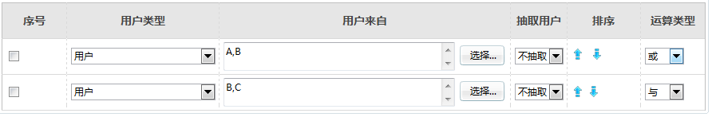

这个是A,B和B,C进行与操作。

### 相关的文件

|  |  |  |
| --- | --- | --- |
| 文件路径 | 类型 | 备注 |
| com.hotent.platform.model.bpm.BpmUserCondition | Model |  |
| com.hotent.platform.model.bpm.BpmNodeUser | Model |  |
| com.hotent.platform.dao.bpm.BpmUserConditionDao | Dao |  |
| com.hotent.platform.dao.bpm.BpmNodeUserDao | Dao |  |
| com.hotent.platform.service.bpm.BpmNodeUserService | Service |  |
| com.hotent.platform.service.bpm.BpmUserConditionService | Service |  |
| com/hotent/platform/maper/BpmUserCondition.map.xml | mapper |  |
| com/hotent/platform/maper/BpmNodeUser.map.xml | mapper |  |
| platform/bpm/bpmDefinitionUserSet.jsp | 流程执行人员设置界面 |  |
| platform/bpm/bpmDefinitionConditionEdit.jsp | 条件人员配置 |  |
| platform/bpm/bpmNodeUserPreviewMockParams.jsp | 人员预览 |  |
| platform/bpm/bpmDefinitionCopyUserList.jsp | 操送人员设置 |  |
| platform/bpm/bpmNodeMessageReceiverSetting.jsp | 消息节点人员配置 |  |
|  |  |  |

### 人员类型的开发

在平台中人员类型是可以自定义扩充的，用户可以继承人员计算接口，开发完成后可以配置到app-beans.xml

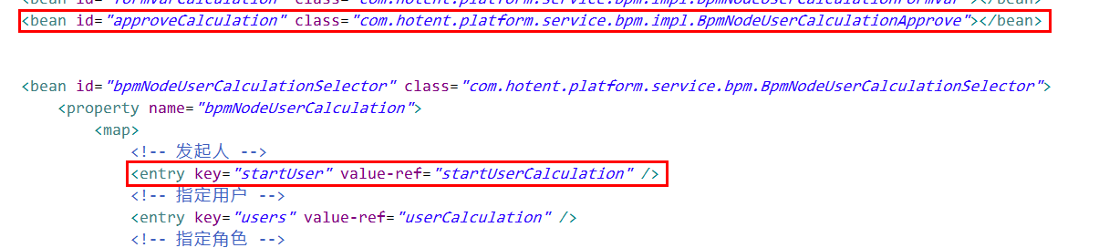

用户可以在这里配置一种计算规则，然后注册到人员计算集合。

#### 实现人员计算接口

接口说明

com.hotent.platform.service.bpm.IBpmNodeUserCalculation

接口方法描述如下

|  |  |  |
| --- | --- | --- |
| 方法名 | 方法说明 | 参数说明 |
| List<SysUser> getExecutor(BpmNodeUser bpmNodeUser,CalcVars vars) | 这个方法获取所有的用户 | 参数：  BpmNodeUser 人员对象配置  CalcVars：上下文参数  返回：  List<SysUser> |
| Set<TaskExecutor> getTaskExecutor(BpmNodeUser bpmNodeUser,CalcVars vars); | 这个方法取得流程的执行人,这个执行人可能是人员，也可以是组织 | BpmNodeUser 人员对象配置  CalcVars：上下文参数  返回：  List<TaskExecutor> |
| String getTitle() | 获取这个计算规则的名称 | 返回：  字符串 |
| boolean supportMockModel(); | 是否支持模拟用户。  有些是不支持的：  像：流程审批用户，因为流程还没有启动。 | 返回：  布尔型 |
| List<PreViewModel> getMockModel(BpmNodeUser bpmNodeUser); | 根据BPMNODEUSER对象获取节点的预览模型对象列表。  如：  返回支持发起人，部执行人 | 返回类型：  List<PreViewModel> |
| boolean supportPreView(); | 是否支持预览 |  |

用户实现这个接口即可实现特定的人员计算。

#### 前端调整

1.人员计算类型改变时，需要修改的JS。

修改文件：

commons/include/nodeUserSelectorJS.jsp的

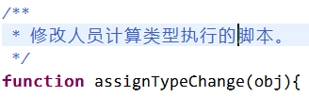

主要是看是否需要配置其他的参数，如果不需要就需要隐藏参数配置框。

如：

a)发起人就需要隐藏配置框。

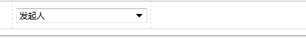

b).组织



需要选择选择相应的组织。

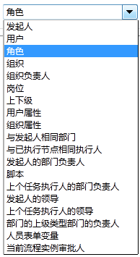

2.在选择不同的人员类型时，希望设置不同的参数。

比如：

a)类型为组织，那么点击按钮就需要选择相应的组织。

b)类型为岗位，那么点击按钮需要选择对应的岗位。

需要修改js代码

commons/include/nodeUserSelectorJS.jsp

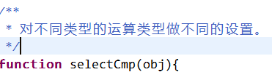

修改这个函数做相应的调整。

### 表结构



人员配置的数据存放在这两个表中。

1.BPM_USER_CONDITION人员条件表，BPM_NODE_SET和子表为一对多的关系。

2.BPM_NODE_USER 条件对应的人员表，BPM_USER_CONDITION和这个表和为一对多的映射关系。

## 流程跳转

## 流程跳转规则扩展

### 概要

在流程执行过程中有时用户希望通过在节点上设置一个或者多个的规则，在执行审批时执行配置的规则，跳转到符合条件指定的节点。

### 相关文件

|  |  |  |
| --- | --- | --- |
| 文件路径 | 类型 | 备注 |
| com.hotent.platform.model.bpm.BpmNodeRule | Model |  |
| com.hotent.platform.dao.bpm.BpmNodeRuleDao | Dao |  |
| com.hotent.platform.service.bpm.BpmNodeRuleService | Service |  |
| com/hotent/platform/maper/BpmNodeRule.map.xml | Mapper |  |
| com.hotent.platform.controller.bpm.BpmNodeRuleController | Controller |  |
| com.hotent.platform.controller.bpm.BpmNodeRuleFormController | Controller |  |
| /platform/bpm/bpmNodeRuleEdit.jsp | 跳转规则编辑视图 |  |
|  |  |  |

### 规则实现代码

在平台中我们使用下面的类执行任务规则：

com.hotent.platform.service.bpm.JumpRule

在这个类中实现规则运算，进行跳转。

在代码中我们需要用到ProcessCmd对象，使用如下方法：

import com.hotent.platform.service.bpm.thread.TaskThreadService;

import com.hotent.core.bpm.model.ProcessCmd;

ProcessCmd cmd= TaskThreadService.getProcessCmd();

int voteAgree= cmd.getVoteAgree();

### 表结构



## 任务的分发与汇总

### 概要

在执行流程时会有这样的需求。

总经理将任务指派给部门经理A,部门经理B,部门经理A指派给C,D成员,部门经理B指派给E,F ,C,D执行完返回到A,E,F执行完返回到B,A,B执行完再返回。

这样的场景就可以使用到分发汇总了。

在流程引擎实现时，其本身没有实现分发的逻辑，我们在通过动态创建出流程的运行实例数据和任务，并通过令牌机制实现了流程的分发汇总。

### 相关文件

|  |  |  |
| --- | --- | --- |
| 文件路径 | 类型 | 备注 |
| com.hotent.platform.model.bpm.TaskFork | Model |  |
| com.hotent.platform.dao.bpm.TaskForkDao | Dao |  |
| com.hotent.platform.service.bpm.TaskForkService | Service |  |
| com/hotent/platform/maper/TaskFork.map.xml | Mapper |  |
| com.hotent.platform.service.bpm.BpmService | Service | 这个类的transTo(String taskId, String toNode)实现了分发汇总的退出。 |
| com.hotent.platform.service.bpm.listener.TaskCreateListener | 任务创建监听器 | 传递令牌 |
| com.hotent.platform.service.bpm.listener.TaskCompleteListener | 任务结束监听器 | 传递令牌 |
|  |  |  |

### 分发生成逻辑

在任务开始监听事件中，处理流程分发逻辑。

代码如下：

boolean isHandForkTask=handlerForkTask(actDefId,nodeId,nodeUserMap,delegateTask);

if(isHandForkTask) return;

生成分发任务。

bpmService.newForkTasks((TaskEntity)delegateTask, taskExecutors);

taskForkService.newTaskFork(delegateTask,bpmNodeSet.getJoinTaskName(),

bpmNodeSet.getJoinTaskKey(), taskExecutors.size());

在流程中记住令牌：

流程按照线路进行跳转：

相关代码如下：

1.任务完成时将令牌任务的令牌放到线程变量当中。

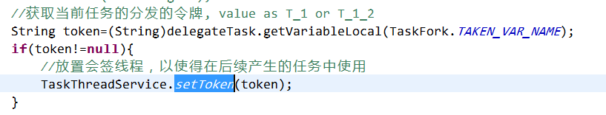

2.任务创建时将令牌放到当前任务的私有变量当中。

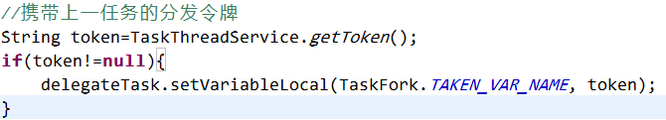

### 表结构



在这个表中存放了分发汇总的配置。

NODETYPE:

0:普通任务

1:分发任务

对应的聚合字段：joinTaskKey



执行分发汇总的运行数据。

## 任务的节点事件

### 概要

节点事件在扩展事件介绍过，通过监听器从数据库读取相关代码并执行代码。

### 相关文件

|  |  |  |
| --- | --- | --- |
| 文件路径 | 类型 | 备注 |
| com.hotent.platform.model.bpm.BpmNodeScript | Model |  |
| com.hotent.platform.dao.bpm.BpmNodeScriptDao | Dao |  |
| com.hotent.platform.service.bpm.BpmNodeScriptService | Script |  |
| com/hotent/platform/maper/BpmNodeScript.map.xml | mapper |  |
| com.hotent.platform.controller.bpm.BpmNodeScriptController | Controller |  |
| com.hotent.platform.service.bpm.listener.TaskCreateListener | 任务创建监听器 | 传递令牌 |
| com.hotent.platform.service.bpm.listener.TaskCompleteListener | 任务结束监听器 | 传递令牌 |
| platform/bpm/bpmNodeScriptEdit.jsp | 事件脚本编辑视图 |  |

### 执行事件代码

在com.hotent.platform.service.bpm.listener.BaseTaskListener执行设置的脚本代码。

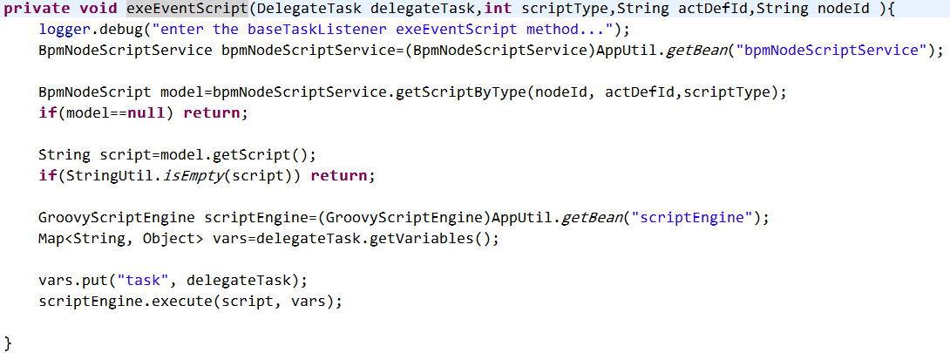

在这里这个task可以在脚本中直接使用。

### 表结构



## 节点表单

### 概要

在设置流程一般都需要设置表单，除非只是使用流程作为流转服务。在配置流程表单是一般情况下有三种情况：

1.在线表单

在线表单是指通过表单设计器生成或者通过自定义表生成的表单。

这种表单可以

1.在线设置联动。

2.设置字段联动。

3.表单运算。

4.表单授权

可以满足大部分业务需求。

2.URL表单

这种表单是通过URL方式，使用jquery的load方式将jsp页面加载进来，表单数据和流程跳转同时提交的，数据的保存使用前置或后置处理器。

这种表单一般有用户自己开发，可以有很大的灵活性。

这种情况需要注意的是：

1.表单只能和平台在同一个应用中，不能跨域或部署到其他的应用。

2.表单不能嵌套form。

3.表单为一个HTML片段，不要为完成的html表单。

4.表单中可以使用JS。

5.表单使用iframe一定需要封闭。比如<iframe></iframe>。

6.URL表单填写方式。

1.不需要上下文路径。

2.传入主键比如/demo/get.ht?pk={pk}.

3.其他参数的传入方式。

比如需要传入其他的参数，这些参数会动流程变量中提供。

如：需要传入年份参数写法如下。

/demo/get.ht?pk={pk}&year=${year}

7.URL表单数据保存需要配置处理器。

3.外部表单

外部表单工作方式是配置两个表单，一个为明细，一个为编辑的表单。

这种表单可以和第三方的系统进行整合。表单的数据不再平台中进行保存。

这种情况适用于已经开发好了的业务系统，需要做流程改造的情况使用。

比如有这样的系统：

流程业务系统已经实现，需要做流程改造。

那么需要做如下的改造：

1.整合单点登录。

2.在第三方系统中调用WEB服务接口启动流程启动。

3.启动后就可以根据配置在平台中进行流程审批了。

外部表单和URL表单区别是两个表单地址都填写。

表单地址的配置和URL规则相同，但是可以传入完整地址。

如：http://www.demo.com/crm/demo/get.ht?pk={pk}

### 注意事项

1.启动时选择表单规则。

在启动流程时会首先去找第一个节点的表单，如果没有找到那么会去查询全局表单。

2.表单版本

在流程启动时会将当时表单情况拷贝一份到运行时，包括节点的和全局的。

在流程审批时：

1.在表单运行时中查找该节点的运行时，如果找到就使用该表单。

2.如果没找到再在运行时查找全局的表单设置。

3.没有找到再去BPM_NODE_SET中查询节点的表单设置。

4.如果在找不到则查询BPM_NODE_SET全局表单的设置。

3.流程实例业务表单

这个表单用于显示流程实例的表单。点击流程实例或已办的流程都是取的这个表单做显示。

### URL表单开发示例

1.创建自定表

建立自定义表

create table person_data(

id NUMBER(18) NOT NULL,

username VARCHAR2(127) NOT NULL,

idCard VARCHAR2(40) NOT NULL,

CONSTRAINT PK_person_data PRIMARY KEY (id)

)

2.使用代码生成器生成代码

可用代码生成器配置生成以下文件，我设置的路径是 demo

PersonDataController.java,

PersonDataDao.java,

PersonDataService.java,

PersonData.java,

PersonData.map.xml,

personDataEdit.jsp

personDataGet.jsp

personDataModify.jsp

personDataDetail.jsp

说明：personDataModify.jsp：用来提交或修改表单数据，personDataDetail.jsp用来查看之前保存的表单数据。

3. 本系统提供代码生成器生成后台、前台和处理器的代码，因此在url表单使用时，只需配置流程对应的表单url和处理器即可。

4.处理器的写法

1.方法写到Serivce代码当中。

2.需要注意的是方法的参数必须为ProcessCmd对象。

3. 在处理器中获取表单提交的数据方法如下：

cmd 为ProcessCmd对象。

Map map= cmd.getFormDataMap();

在程序中，程序将所有的表单的数据封装到map对象中，为了更方便的获取对象数据，前台对数据提交时做了处理（将表单数据以json字符串的形式传值），这样后台即可通过JSONObject进行直接的数据转换。如下图

4. 注意在启动流程的时候需要将增加的数据主键，写回到cmd对象中。

代码如下：

cmd.setBusinessKey(id.toString());

在代码生成器中生成了该方法：

processHandler方法(包含更新和提交数据的操作)：

/**

* 流程处理器方法 用于处理业务数据

* **@param** cmd

* **@throws** Exception

*/

**public** **void** processHandler(ProcessCmd cmd)**throws** Exception{

Map data=cmd.getFormDataMap();

**if**(BeanUtils.*isNotEmpty*(data)){

//获取json字符串

String json=data.get("json").toString();

//json字符串转化成对象

PersonData personData=getPersonData(json);

**if**(StringUtil.*isEmpty*(cmd.getBusinessKey())){

Long genId=UniqueIdUtil.*genId*();

personData.setId(genId);

**this**.add(personData);

}**else**{ personData.setId(Long.*parseLong*(cmd.getBusinessKey()));

**this**.update(personData);

}

cmd.setBusinessKey(personData.getId().toString());

}

}

5.表单页面的写法

personDataModify.jsp：

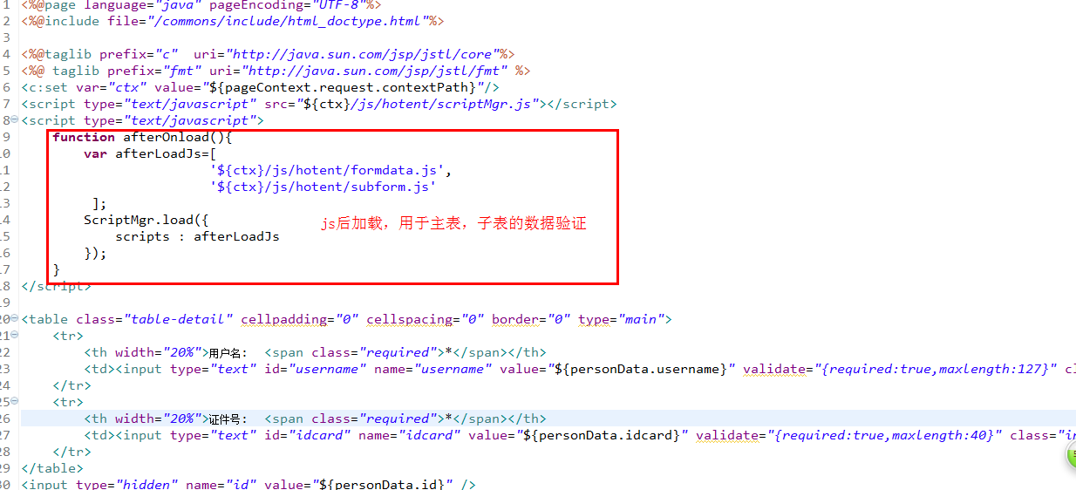

1.在表单中加载JS。

有时需要使用在页面中使用自己的js。如果直接在视图页面中如下写:

<script src=”js地址”></script>

这样js是不会执行的，这时我们需要使用动态加载js的方法，页面中有一个afterOnload()方法，这个方法会被任务审批页面调用。

这个方法就是为动态加载js用的，这个方法在整个页面加载完成之后进行调用。

如果需要加载自己的js，那么在afterLoadJs数组中增加自定义的js路径。

2.在表单中使用验证规则

使用方法如下：

在需要验证的控件中，增加一个validate 的属性，这个属性为一个json的数据。

验证规则说明：

系统提供了内置规则，内置规则定义在CustomValid.js文件中。

|  |  |
| --- | --- |
| 规则 | 说明 |
| required:true | 必填 |
| number:true | 任何数字 |
| variable:true | 只是数字，字母或下划线 |
| minlength:100 | 长度不少于100 |
| maxlength:100 | 长度不超过100 |
| rangeLength:[0,100] | 字符长度必须在0之100间 |
| email:true | 邮箱 |
| url:true | 所填为一个地址 |
| date:true | 日期 |
| digits:true | 整数 |
| equalTo:”相等比较的ID” | 输入值的比较，规则为控件的id。 |
| range:[0,100] | 在0到100范围之内数字 |
| maxIntLen：3 | 整数位最大长度为3 |
| maxDecimalLen:3 | 小数位最大长度为3 |

如果系统提供的验证规则不够，那么用户可以在系统的自定义验证规则中做添加。

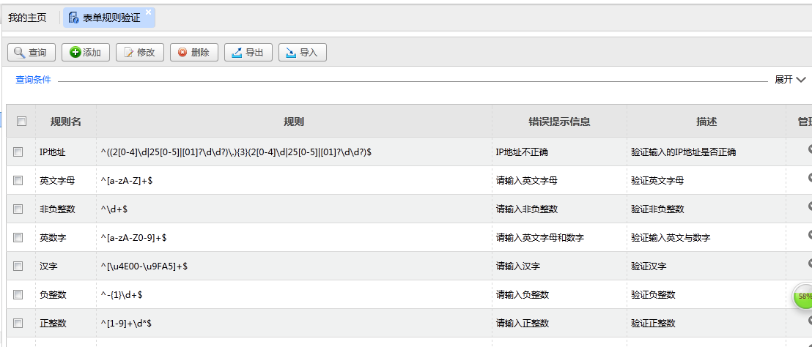

6.在流程定义中配置如下：

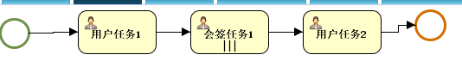

在流程定义，表单管理中作如下配置

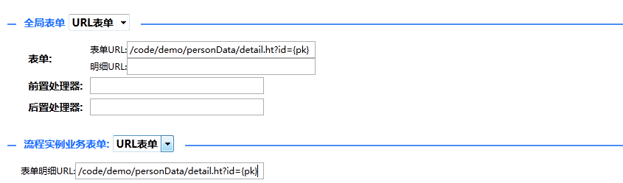

启动流程页面

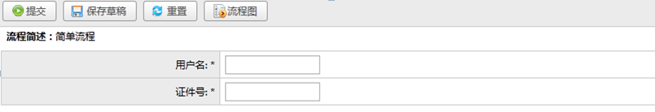

任务办理页面

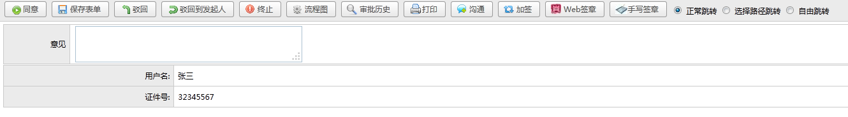

### 外部表单URL示例

1.在流程定义中设置表单

注意需要设置两个。

分别填写**表单UR**L（可对表单进行编辑的url）和**明细URL**

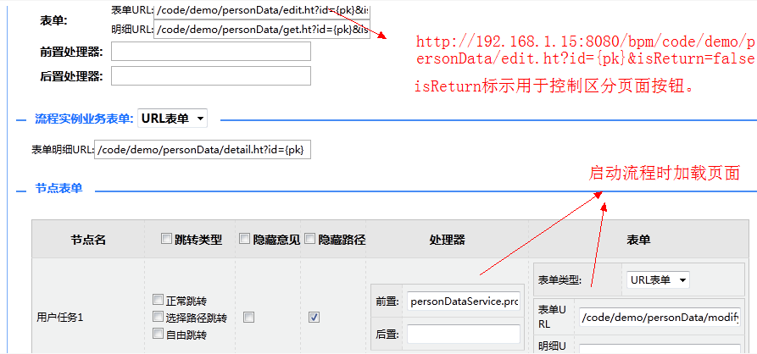

URL写法：

1.如果需要使用的表单不在同一应用下，则需要写以http开头的全路径如。

2. 如果表单页面和平台在同一个应用下,路径从根开始写，不需要上下文路径，

**注意**:两种url写法都需要传入一参数，表单主键，形式如：

[http://localhost:8089/bpm/platform/demo/apply/edit.ht?**id**={pk}](http://localhost:8089/bpm/platform/demo/apply/edit.ht?id=%7bpk%7d)。

主键必须使用**{pk}**。

2.业务系统驱动流程启动， API启动流程方法。

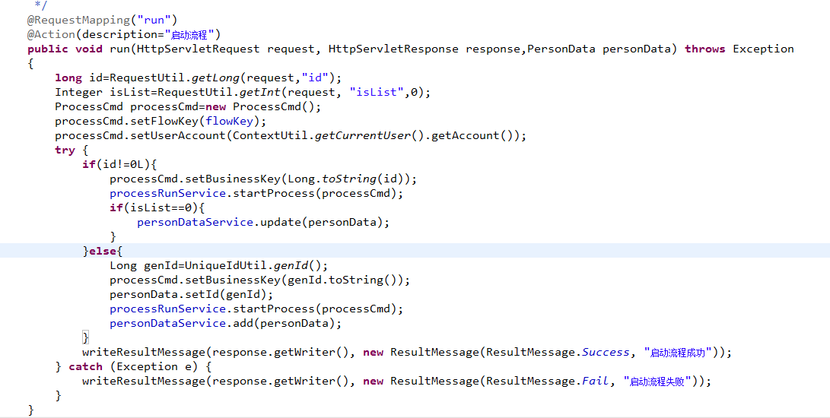

启动流程需要最少三个参数：

1. 流程KEY或流程定义ID。
2. 启动人员的帐号，这个帐号是BPMX3平台的用户帐号。
3. 业务主键。

启动流程后，那么就可以BPMX3平台处理流程执行了。

3.效果如下

1.查看表单

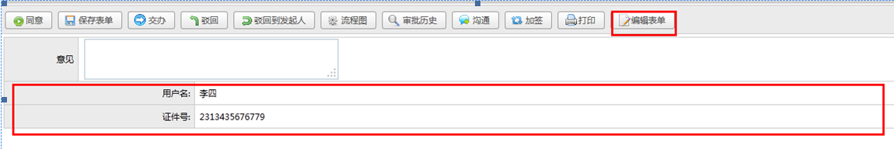

2.编辑表单

1. 在执行表单页面中，显示业务表单明细。
2. 点击编辑表单按钮对业务表单进行编辑。

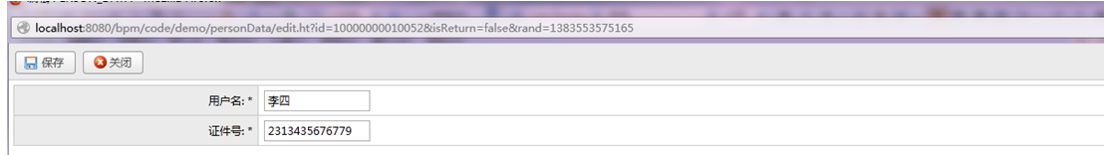

### 相关文件

|  |  |  |
| --- | --- | --- |
| 文件路径 | 类型 | 备注 |
| com.hotent.platform.model.bpm.BpmNodeSet | Model |  |
| com.hotent.platform.dao.bpm.BpmNodeSetDao | Dao |  |
| com.hotent.platform.service.bpm.BpmNodeSetService | Service |  |
| com/hotent/platform/maper/BpmNodeSet.map.xml | mapper |  |
| com.hotent.platform.controller.bpm.BpmNodeSetController | Controller |  |
| platform/bpm/bpmNodeSetList.jsp | 流程节点视图 |  |

### 表结构



## 自由跳转

### 概要

在审批时要求不按照流程节点进行跳转，那么这个时候就会使用到自由跳转功能。

这个需要在流程设置的表单中做配置。

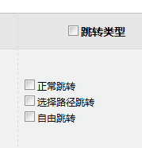

勾选自由跳转。

实现原理：

对流程定义做修改，在流程审批时按照修改后的流程进行流转。

### 相关文件

|  |  |  |
| --- | --- | --- |
| 文件路径 | 类型 | 备注 |
| com.hotent.platform.service.bpm.ProcessRunService | Service | 方法：  ProcessRun nextProcess(ProcessCmd processCmd) |
| com.hotent.platform.service.bpm.BpmService | Service | transTo(String taskId, String toNode) |
| com.hotent.platform.controller.bpm.TaskController | Controller | 相关控制器方法  freeJump |
| platform/bpm/taskFreeJump.jsp | 自由跳转选择视图 |  |
|  |  |  |

### 表结构

参考节点表单

数据存放到跳转类型字段。

## 驳回

### 概要

在平台中中支持驳回操作，即支持将流程驳回到上一个审批人。

驳回不支持的情况

1.同步节点的驳回。即前面的节点如果为同步节点或条件同步节。

2.前面的节点为子流程。

3.前面的节点为自动节点。

### 相关文件

|  |  |  |
| --- | --- | --- |
| 文件路径 | 类型 | 备注 |
| com.hotent.platform.service.bpm.ProcessRunService | Service | 方法：  ProcessRun nextProcess(ProcessCmd processCmd) |
| com.hotent.platform.service.bpm.BpmService | Service | transTo(String taskId, String toNode) |
| com.hotent.platform.service.bpm.ExecutionStackService | Service | 堆栈操作 |
| platform/bpm/taskToStart.jsp | 流程审批视图 |  |
| com.hotent.core.bpm.model.ProcessCmd | 传入参数 |  |
|  |  |  |

### API说明

驳回流程调用的接口：

类：com.hotent.platform.service.bpm.ProcessRunService

接口方法：ProcessRun nextProcess(ProcessCmd processCmd)

调用ProcessCmd方法

|  |  |
| --- | --- |
| 方法 | 备注 |
| setTaskId(String taskId) | 任务ID |
| setBack(Integer isBack) | 驳回状态  设置为1，isRecover为false。  isBack可能的值  0:正常跳转  1:驳回  2:驳回到发起人 |
| setVoteAgree | 意见  设置为3  voteAgree可能的值  0=弃权  1=同意  2=反对  3=驳回  4=追回  5=会签通过  6=会签不通过  34=提交 |
| setVoteContent(String voteContent) | 意见 |

### 表结构

执行堆栈



## 驳回到发起人

平台支持流程驳回到发起人，这个和驳回差不多。

接口和驳回的一致。

只是调用ProcessCmd的方法

setBack(Integer isBack),这里设置成2。

## 流程代理

### 概要

某人出差或有其他原因不能办理审批业务，那么他可以在这段时间的任务代理给其他人进行处理。

代理有几种情况：

1.全权代理

将所有关于自己的的任务都代理给某人。

2.部分代理

将部分流程产生的任务代理给某人。

3.条件代理

这个针对单条流程而言，用户可以把符合条件的流程代理给某人。可以设置多个条件。

### 相关文件

|  |  |  |
| --- | --- | --- |
| 文件路径 | 类型 | 备注 |
| com.hotent.platform.model.bpm.AgentSetting | Model |  |
| com.hotent.platform.model.bpm.AgentDef | Model |  |
| com.hotent.platform.model.bpm.AgentCondition | Model |  |
| com.hotent.platform.dao.bpm.AgentSettingDao | Dao |  |
| com.hotent.platform.dao.bpm.AgentDefDao | Dao |  |
| com.hotent.platform.dao.bpm.AgentConditionDao | Dao |  |
| com.hotent.platform.service.bpm.AgentSettingService | Service |  |
| com.hotent.platform. service.bpm.AgentDefService | Service |  |
| com.hotent.platform. service.bpm.AgentConditionService | Service |  |
| com.hotent.platform.controller.bpm.AgentSettingController | Controller |  |
| com/hotent/platform/maper/AgentCondition.map.xml | mapper |  |
| com/hotent/platform/maper/AgentDef.map.xml | mapper |  |
| com/hotent/platform/maper/ AgentSetting.map.xml | mapper |  |
| com.hotent.platform.service.bpm.listener.TaskCreateListener | 任务创建监听器 | 调用取得代理人  assignUser(DelegateTask delegateTask, TaskExecutor taskExecutor)  取得代理人方法：  SysUser sysUser = agentSettingService.getAgent(delegateTask,sysUserId); |

### API说明

取得代理人的API接口

类：com.hotent.platform.service.bpm.AgentSettingService

方法：

SysUser getAgent(DelegateTask delegateTask ,Long userId);

参数：

delegateTask：流程任务实例

userId：任务原执行人

### 表结构



## 流程沟通

### 概要

在处理待办时，有时有些问题自己不是很清楚，那么这个时候可以通过沟通向其他人求助。沟通可以发给一个或者多个人员。

沟通不影响流程的审批，也就是说审批人可以直接对流程进行审批，而不需要等待被沟通人反馈。

### 实现原理

1.根据当前用户任务，根据指定的用户生成对应的沟通任务，当前任务为这些沟通过任务的父任务，需要注意的是我们改变了ACT_RU_TASK 表的DESCRIPTION_字段的用途，这个字段作为任务的类型来使用。

可能的值：

-1:代办

21:转办

15:沟通意见

26:代理

38:流转意见

2.在任务待办中查询到相关的任务。

### API说明

生成沟通任务接口：

类：com.hotent.platform.service.bpm.ProcessRunService

接口方法：

void saveCommuniCation(TaskEntity taskEntity, String opinion,

String informType, String userIds, String subject)

taskEntity：需要审批的任务实例

opinion：意见

informType：通知类型

userIds：用户ID

subject:流程标题

此方法：

1.如果任务这个任务执行人为空的情况，先将当前设置成任务执行人。

2.产生沟通任务。

3.添加意见。

4.保存任务接收人。

5.产生通知消息。

### 表结构



## 流程加签

### 概要

实现的功能是用户在执行任务时（不包括会签任务），可以将流程临时交给其他的人进行处理。  
 加签有两种方式：

1.会签

必须选择两人或两人以上的人流转，这些人必须都对流程提交反馈意见，流转才会完成。  
2.非会签  
 选择了多个人流转，只要这些人中的任何一个提交反馈意见，流转就会完成。

流转结束后的操作有两种方式：  
1.返回  
 返回是指流转完成之后，流程回到流转人手中。  
2.提交  
 提交是指流转完成之后，流转人不需要执行原来的任务（因为被流转人代替流转人完成了任务，而且该任务也会出现在流转人的已办中），流程就往下执行。

关于流转人的任务状态：

从流转开始到流转结束期间，流转人的任务不会出现在待办事项中，流转人不能操作或查看该任务，只有流转结束后返回，该任务才会出现在流转人的待办事项中。

关于流转过程中的消息发送：

当流转人提交流转任务给被流转人后，流转人会分别发送一条系统默认的流转提醒的消息给被流转人；当被流转人反馈后，被流转人会发送一条系统默认的流转反馈的消息给流转人。

### 实现原理

实现的原理和沟通类似，也是根据当前的任务，根据指定的人员生成流转任务。

加一个辅助表控制流程流转，如会签和返回规则。

### 相关文件

|  |  |  |
| --- | --- | --- |
| 文件路径 | 类型 | 备注 |
| com.hotent.platform.model.bpm.CommuReceiver | Model |  |
| com.hotent.platform.model.bpm.BpmProTransTo | Model |  |
| com.hotent.platform.dao.bpm.CommuReceiverDao | Dao |  |
| com.hotent.platform.dao.bpm.BpmProTransToDao | Dao |  |
| com.hotent.platform.service.bpm.CommuReceiverService | Service |  |
| com.hotent.platform.service.bpm.BpmProTransToService | Service |  |
| com.hotent.platform.controller.bpm.CommuReceiverController | Controller |  |
| com/hotent/platform/maper/CommuReceiver.map.xml | mapper |  |
| com/hotent/platform/maper/BpmProTransTo.map.xml | mapper |  |

### API说明

1.生成流转任务接口：

类：com.hotent.platform.service.bpm.ProcessRunService

接口方法：

void saveTransTo(TaskEntity taskEntity, String opinion,

String informType, String userIds, String transType, String action, String subject) throws Exception

参数：

taskEntity 任务实例

opinion 意见

informType 通知类型

userIds 用户ID

transType 流转类型

action 执行后动作

subject 主题信息

2.根据用户产生任务

类：com.hotent.platform.service.bpm.BpmService

方法：

Map<Long, Long> genTransToTask(TaskEntity ent, String[] users,

SysUser sysUser)

参数：

ent 流程任务实体

users 指定的用户

sysUser 当前人对象

### 表结构



## 流程干预

### 概要

有些情况下任务人员配置出错，或者处理任务的人员不能及时处理的任务情况，管理员可以对进行干预。

1.分配任务执行人。

2.将任务往下执行。

3.驳回。

4.驳回到发起人。

5.终止实例执行。

6.对流程进行执行跳转。

如果对任务执行了跳转，审批历史会记录干预者的信息。

### 实现方法

从流程任务列表进行任务处理，调用的是TaskController的doNext方法，这个方法和taskToStart方法使用同一个视图页面，只不过传递了不同的参数，然后在后台做相应的处理。在ProcessCmd中有一个isManage的属性，如果是管理员操作做相应的处理，比如添加干预记录等。

## 流程按钮

### 概要

在流程任务处理页面的按钮可以通过流程按钮管理功能进行管理，流程按钮功能可以支持按钮的自定义，比如可以修改显示按钮文字，编写按钮的处理脚本。

在默认情况下，表单会显示默认的按钮。用户可以通过按钮管理功能对按钮进行初始化，并添加相应的按钮。

用户也可以开发特定的按钮，下面会对此进行介绍。

### 相关文件

|  |  |  |
| --- | --- | --- |
| 文件路径 | 类型 | 备注 |
| com.hotent.platform.model.bpm.BpmNodeButton | Model |  |
| com.hotent.platform.dao.bpm.BpmNodeButtonDao | Dao |  |
| com.hotent.platform.service.bpm.BpmNodeButtonService | Service |  |
| com/hotent/platform/maper/BpmNodeButton.map.xml | mapper |  |
| com.hotent.platform.controller.bpm.BpmNodeButtonController | Controller |  |
| platform/bpm/bpmNodeButtonList.jsp | 流程操作按钮列表视图 |  |
| platform/bpm/bpmNodeButtonGetByNode.jsp | 节点按钮列表 |  |
| platform/bpm/incToolBarNode.jsp | 表单显示按钮 | 添加自定义按钮需要修改这个页面。 |
| js/hotent/platform/bpm/BpmNodeButton.js | 按钮操作JS |  |

### 扩展开发

如果希望自己添加其他的自定义按钮，需要做以下修改。

1. js/hotent/platform/bpm/BpmNodeButton.js

在这里添加自定义按钮。

2.修改platform/bpm/bpmNodeButtonEdit.jsp。

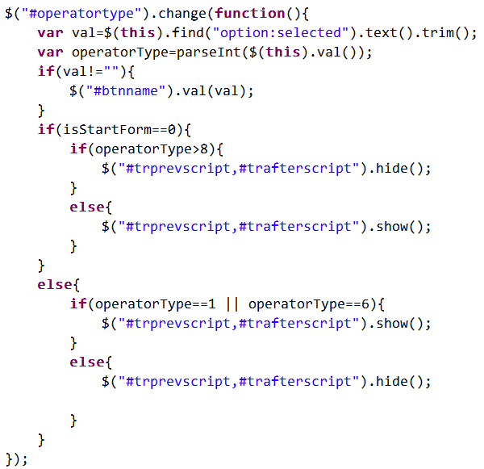

2.修改com.hotent.platform.service.bpm.BpmNodeButtonService这个文件。

3.修改platform/bpm/incToolBarNode.jsp。

### 表结构



## 流程定义节点API说明

### 概要

在系统中提供了读取流程定义节点的API函数，用户可以使用这个API获取流程节点的信息。

### API说明

类：com.hotent.core.bpm.model.NodeCache

方法说明：

|  |  |
| --- | --- |
| 方法名 | 说明 |
| Map<String, FlowNode> getByActDefId(String actDefId) | 根据流程定义ID获取节点名和节点对象的Map集合。  参数：  actDefId：流程定义ID |
| FlowNode getStartNode(String actDefId) | 根据流程定义ID获取开始节点对象  参数：  actDefId:流程定义ID |
| FlowNode getStartNode(Map<String, FlowNode> nodeMap) | 在流程节点集合中返回起始任务节点。  参数：  nodeMap:流程定义节点集合 |
| List<FlowNode> getFirstNode(String actDefId) | 获取流程的第一个节点  参数：  actDefId:流程定义ID |
| FlowNode getFirstNodeId(String actDefId) | 获取流程的第一个节点，这里判断流程第一个节点只会有一个，也就是说开始节点后只会跟一个节点。  参数：  actDefId:流程定义ID |
| Boolean isFirstNode(String actDefId,String nodeId) | 根据流程定义ID和流程节点ID判断是否为第一个节点。  参数：  actDefId:流程定义ID  nodeId：流程节点ID |
| boolean isSignTaskNode(String actDefId,String nodeId) | 根据流程定义ID和节点ID判断节点是否为会签节点。  参数：  actDefId:流程定义ID  nodeId：流程节点ID |
| List<FlowNode> getEndNode(String actDefId) | 根据流程定义ID获取结束节点列表  参数：  actDefId:流程定义ID |
| FlowNode getNodeByActNodeId(String actDefId,String nodeId) | 根据流程定义ID和节点ID获取流程节点对象。  参数：  actDefId:流程定义ID  nodeId：流程节点ID |
| boolean hasExternalSubprocess(String actDefId) | 根据流程定义是否包含外部子流程  参数：  actDefId:流程定义ID |
| clear(String actDefId) | 根据流程定义ID删除流程定义节点集合。  参数：  actDefId:流程定义ID |
|  |  |

## 流程抄送

### 概要

流程抄送功能指的是在流程归档时，根据流程设置的抄送人员配置，将流程实例操送给相应的人员，对应的人员在他的抄送转发事宜中可以看到对应的流程实例数据。

### 实现方法

1.操送人员配置。

操送的人员配置都统一存放在BPM_USER_CONDITION和BPM_NODE_USER这两张表中。

这个表和流程定义相关，关联字段ACTDEFID,CONDITIONTYPE为1。

2.处理流程操送代码。

在流程归档监听事件中处理.

1.在类om.hotent.platform.service.bpm.listener.EndEventListener

在updProcessRunStatus(ExecutionEntity ent)方法中，调用了

TaskThreadService.setObject(ProcessRun.STATUS_FINISH);

2.处理操送。

在com.hotent.platform.service.bpm.ProcessRunService类的nextProcess方法中。

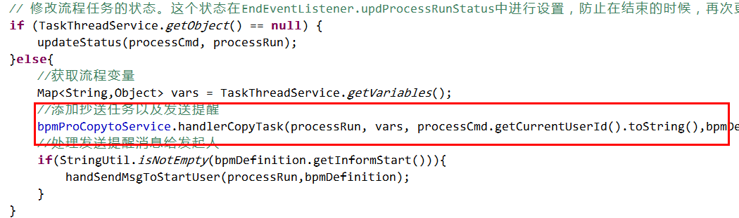

在这里处理操送和发送消息给发起人。

为什么在这里处理而不是直接放到EndEventListener中做处理。

主要是应为操送产生相关消息时，代码发生事务出错，消息的事务和数据库事务不是统一的，如果数据库事务回滚，导致消息发送出去了。

### 表结构



## 工作日历管理

### 概要

在流程催办，计算流程时效时，一般情况下需要根据日历来计算时效，而不是使用自然日。

在平台中通过：

1.法定假期管理。

这个仅在日历上显示，不作为计算时效的根据。

2.班次设定

可以指定上班的班次。一般单位指定一个就可以了。

如果有多个班次，设置多个就行了。

3.日历设定

在日历上设置班次，或者休息时间。

4.日历分配

将日历对个人，组织进行分配。

在计算的时候取日历是这样的，首先根据个人去取，个人获取不到则获取组织的日历，组织获取不到则取系统的默认日历，再没有就使用自然日。

5.加班请假

这个是对日历的补充，如果请假的情况，请假期间不算时效。加班的话加班期间计算时效。

来实现日程的计算。

### 相关文件

|  |  |  |
| --- | --- | --- |
| 文件路径 | 类型 | 备注 |
| com.hotent.platform.model.worktime.SysCalendar | Model |  |
| com.hotent.platform.model.worktime.CalendarAssign | Model |  |
| com.hotent.platform.model.worktime.CalendarSetting | Model |  |
| com.hotent.platform.model.worktime.WorkTime | Model |  |
| com.hotent.platform.model.worktime.WorkTimeSetting | Model |  |
| com.hotent.platform.model.worktime.Vacation | Model |  |
| com.hotent.platform.model.worktime.OverTime | Model |  |
|  |  |  |
|  |  |  |

### API说明

类：com.hotent.platform.service.worktime.CalendarAssignService

方法：

1. getCalendarIdByUserId

功能：获取个人日历设置。

业务逻辑：

1.根据个人获取日历。

2.没有获取到则获取部门的日历。

3.部门也没有设置的情况，获取默认的日历。

4.没有获取到则返回为空。

参数：

userId:用户ID

2. String getTaskTime(Date startDate,Date endDate,long userId)

功能：根据用户ID，任务开始时间，任务结束时间获取实际的工作时间

业务逻辑：

1.根据用户ID取得用户工作日历

2.根据开始时间，结束时间取得日历列表片段

3.遍历日历列表根据calendarId获得工作时段列表

4.根据任务开始时间，任务结束时间，工作时间获得实际工作时间

3.Date getTaskTimeByUser(Date startDate,int minutes,long userId)

功能：根据开始时间，工时和用户ID取得任务实际的开始时间。

业务逻辑：

1.首先根据用户Id查找日历，如果查找不到日历，则判断1.1。

1.1.根据用户ID查询用户所属的组织，根据组织Id获取日历。

2.如果找到分配的日历则根据日历计算，任务起始时间。

3.未找到日历的情况直接计算起始时间。

4.当传入的userId为0时，返回按系统默认工作日历的任务实际开始时间。

参数：

startDate:开始时间

minutes:工时

userId:用户ID

### 表结构



# 系统消息通知

## 内部消息

#### 概要

内部消息模块主要的功能是实现用户对用户，系统对用户的消息提示。分为收到的消息，已发送消息，发送消息三个功能模块

收到的消息:是指接收到的用户或系统发来的站内消息

已发送消息:是指用户发送出去的站内消息。

发送消息:

#### 相关文件

|  |  |  |
| --- | --- | --- |
| 文件路径 | 类型 | 备注 |
| com.hotent.platform.controller.system.MessageReadController | 消息接收状态Controller |  |
| com.hotent.platform.controller.system.MessageReadFormController | 消息接收状态Controller |  |
| com.hotent.platform.controller.system.MessageReceiverController | 消息接收者Controller |  |
| com.hotent.platform.controller.system.MessageReceiverFormController | 消息接收者Controller |  |
| com.hotent.platform.controller.system.MessageReplyController | 消息回复Controller |  |
| com.hotent.platform.controller.system.MessageReplyFormController | 消息回复Controller |  |
| com.hotent.platform.controller.system.MessageSendController | 发送消息Controller |  |
| com.hotent.platform.controller.system.MessageSendFormController | 发送消息Controller |  |
| com.hotent.platform.service.system.MessageReadService | 消息接收状态Service |  |
| com.hotent.platform.service.system.MessageReceiverService | 消息接收者Service |  |
| com.hotent.platform.service.system.MessageReplyService | 消息回复Service |  |
| com.hotent.platform.service.system.MessageSendService | 发送消息Service |  |
| com.hotent.platform.dao.system.MessageReadDao | 消息接收状态Dao |  |
| com.hotent.platform.dao.system.MessageReceiverDao | 消息接收者Dao |  |
| com.hotent.platform.dao.system.MessageReplyDao | 消息回复Dao |  |
| com.hotent.platform.dao.system.MessageSendDao | 发送消息Dao |  |
| com.hotent.platform.model.system.MessageRead | 消息接收状态Model |  |
| com.hotent.platform.model.system.MessageReceiver | 消息接受者Model |  |
| com.hotent.platform.model.system.MessageReply | 消息回复Model |  |
| com.hotent.platform.model.system.MessageSend | 发送消息Model |  |
| platform.system.messageReadList.jsp | 消息状态列表页面 |  |
| platform.system.messageReceiverGet.jsp | 消息接收者明细页面 |  |
| platform.system.messageReceiverList.jsp | 消息接收者列表页面 |  |
| platform.system.messageReplyEdit.jsp | 回复消息编辑页面 |  |
| platform.system.messageReplyGet.jsp | 回复消息明细页面 |  |
| platform.system.messageReplyList.jsp | 回复消息列表页面 |  |
| platform.system.messageSendEdit.jsp | 发送消息编辑页面 |  |
| platform.system.messageSendForm.jsp | 发送，接收消息列表框架页面 |  |
| platform.system.messageSendList.jsp | 发送消息列表页面 |  |
| platform.system.messageSendReadDetail.jsp | 发送消息接收状态明细页面 |  |
| platform.system.messageSendReadMsgDialog.jsp | 收到的消息弹框页面 |  |
| platform.system.messageSendReplyDetail.jsp | 发送消息 |  |
| com.hotent.platform.maper.MessageRead.map.xml | 消息接收状态Mapper文件 |  |
| com.hotent.platform.maper.MessageReceiver.map.xml | 消息接收者Mapper文件 |  |
| com.hotent.platform.maper.MessageReply.map.xml | 消息回复Mapper文件 |  |
| com.hotent.platform.maper.MessageSend.map.xml | 消息发送Mapper文件 |  |

#### 表结构



#### 8.1.4. 扩展点

## 短信

#### 8.2.1. 概述

在BPMX32系统中实现了用户对用户，系统对用户以短信的方式发送消息提醒的功能。

#### 8.2.2 实现方式

系统中提供一发送短信接口：com.hotent.core.sms.IShortMessage

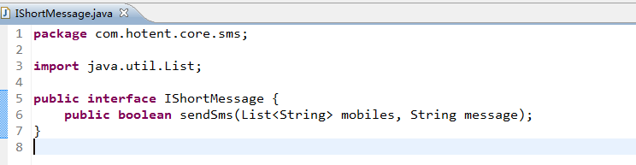

具体方式实现该接口发送短信。

目前系统支持2中短信方式：短信网关、短信猫。

具体系统使用哪种方式发送短信在app-bean.xml中配置，如下图:

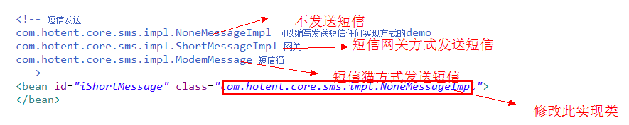

##### 8.2.2.1.短信网关方式

平台中使用一丁短信的短信网关发送短信。

用户如果需要使用短信网关的话，需要去一丁申请账户，充值。

在平台app.properties属性文件中配置网关信息

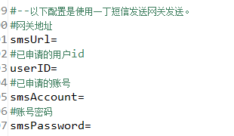

修改app-bean.xml中的配置:如下图:

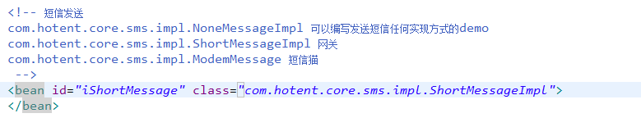

##### 8.2.2.2.短信猫方式

短信猫采用SMSLIB库进行发送。目前只对win7 32 位系统测试通过。

* 1. 配置短信猫



a). 安装短信猫驱动程序

b). 下面这2个文件放到系统盘的windows/system32下面：

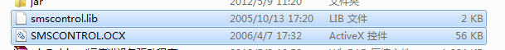

在“开始菜单”下，“运行”里输入"regsvr32 c:\windows\system32\smscontrol.ocx"。

c).复制注册表文件到jdk目录下

将jar文件夹下面的win32com.dll文件复制到JDK目录下的jre/bin/目录下

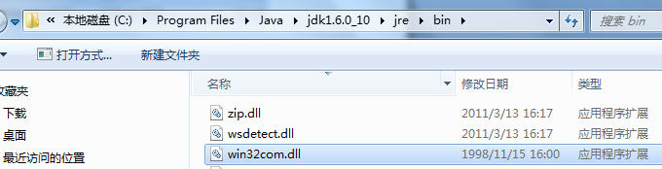

将rxtxserial.dll文件复制到JDK目录下的bin/下

将jar文件夹下面的comm.jar放到JDK目录下的/jre/lib/ext/下，将jar下的javax.comm.properties放到JDK目录下的/jre/lib/下。

* 1. 修改平台发送短信配置

修改app-bean.xml

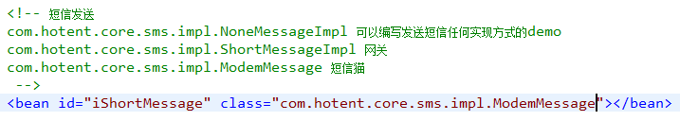

这样就可以通过短信猫方式发送短信了。

#### 8.2.3. 扩展点

系统考虑到扩展性，用户也可以开发自己的短信发送方式，开发的过程只需要继承接口：

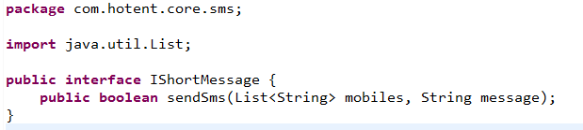

实现该接口后，将这个接口实现配置到app-beans.xml中。

<bean id="iShortMessage" class="**接口实现类的全路径**"></bean>

注意：这个bean的id不要改变，系统使用这个id获取类实例。

## 邮件

#### 8.3.1. 概述

以邮件方式发送提醒消息。

#### 8.3.2. 实现方式

## 消息模板管理

#### 8.4.1. 概述

预先按用途设定短信，邮件，站内消息的内容模板，在流程中发送消息时使用这些模版。

#### 8.4.2. 相关文件

|  |  |  |
| --- | --- | --- |
| 文件路径 | 类型 | 备注 |
| com.hotent.platform.controller.system.SysTemplateController | Controller |  |
| com.hotent.platform.controller.system.SysTemplateFormController | Controller |  |
| com.hotent.platform.service.system.SysTemplateService | Service |  |
| com.hotent.platform.dao.system.SysTemplateDao | Dao |  |
| com.hotent.platform.model.system.SysTemplate | Model |  |
| com.hotent.platform.maper.SysTemplate.maper.xml | Maper |  |
| view/platform/system/sysTemplateEdit | 模板编辑页面 |  |
| view/platform/system/sysTemplateGet | 模板明细页面 |  |
| view/platform/system/sysTemplateList.jsp | 模板列表页面 |  |

#### 8.4.3. 表结构



# 任务调度管理

在系统中经常会有一些需要定时的操作。比如定时生成报表，定时同步数据等等。

本平台中系统集成了QUARTZ作为定时任务框架，可以完成复杂的流程调度功能，并且支持容灾处理，支持负载均衡。

## Quartz任务调度整合

在app-resources.xml配置如下：

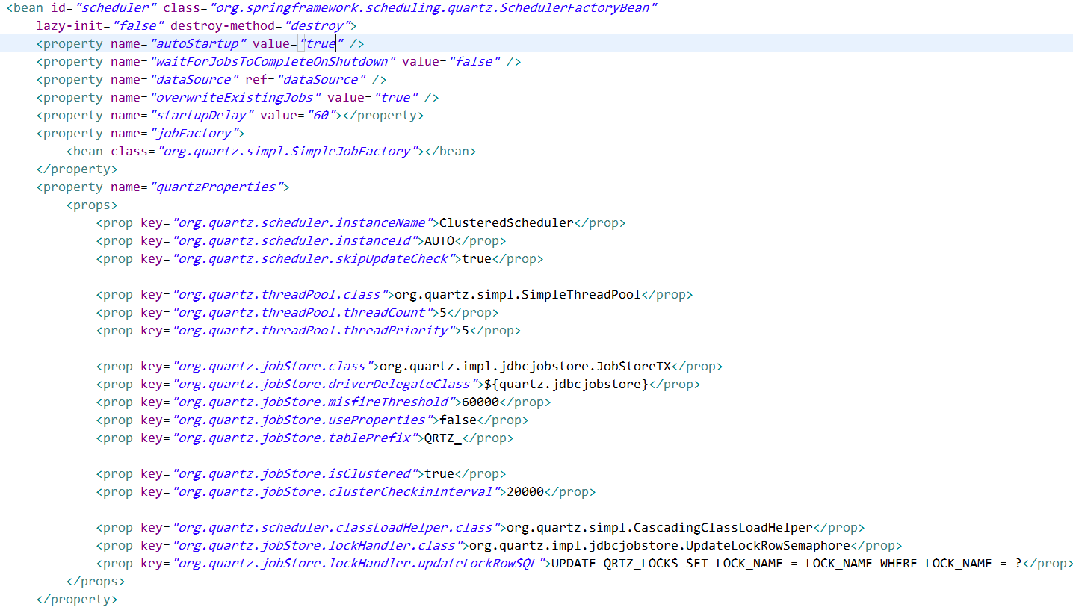

<property name="autoStartup" value="true" />

这个表示定时器会根据平台一起启动。

org.quartz.jobStore.isClustered = true

表示使用集群部署。

org.quartz.jobStore.clusterCheckinInterval = 20000

表示节点扫描主节点是否正常运行的间隔时间。此处表示，其他节点每20秒检测一次主节点是否正常运行。

配置定时器服务。



## 自定义Quartz任务调度器

如果需要执行定时任务，那么首先需要定制任务类，定制任务类后配置到系统中，然后在配置调度，进行调度执行。

1.定制任务类

在平台中定制任务类需要继承com.hotent.core.scheduler.BaseJob类。

继承这个类的目的是只要实现方法

executeJob(JobExecutionContext context)。

那么这个执行任务的日志就会自动记录了。

有时候我们希望在定制任务的时候希望传入一些参数。例如我们希望在定制任务时定义传入参数，比如希望定时计算某人操作过的事务统计，那么这个时候会传入用户ID。

在配置定时器的时候可以这样做。

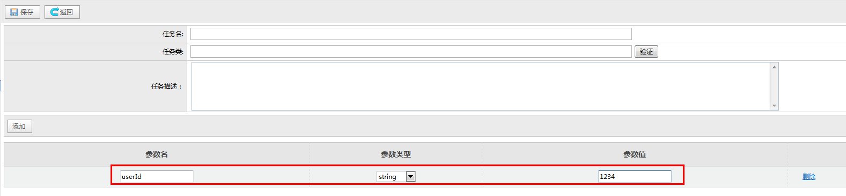

那么在JOB实现类写如下代码。

JobDataMap map= context.getJobDetail().getJobDataMap();

String userId=map.get("userId").toString();

现在这个通过界面进行配置的只能是基本数据类型，如果用户希望传入map或者其他的对象类型，那么需要调用程序接口来实现。

调用API如下：

com.hotent.core.scheduler.SchedulerService的方法。

ResultMessage addJob(String jobName,Class cls,Map parameterMap,String description)

jobName:任务名称

cls:任务的实现类

parameterMap:参数map。

description:任务描述

String className="com.hotent.job.TestJob";

Class<Job> cls = (Class<Job>)Class.forName(className);

Map map=new HashMap();

map.put("arg1",arg1);

schedulerService.addJob("测试",cls,map,"测试");

2.定制调度

任务配置完后，需要对它进行调度，以定时执行。

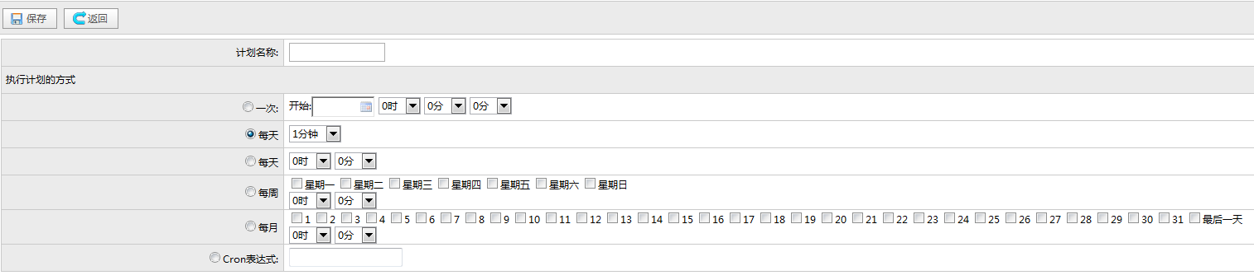

这里可以设置多种定时计划，如果目前的计划规则不能够满足需求，用户可以使用cron表达式来实现。

cron表达式语法请参考：

http://bbs.jee-soft.cn:8086/showtopic-315.aspx

# 安全管理

## 概要

在平台中我们安全框架使用的是Spring security 。

Spring Security是一个能够为基于Spring的企业应用系统提供声明式的安全访问

控制解决方案的安全框架。它提供了一组可以在Spring应用上下文中配置的Bean，

充分利用了Spring IoC，DI（控制反转Inverse of Control ,DI:Dependency Injection 依

赖注入）和AOP（面向切面编程）功能，为应用系统提供声明式的安全访问控制

功能，减少了为企业系统安全控制编写大量重复代码的工作。

Spring Security对Web安全性的支持大量地依赖于Servlet过滤器。这些

过滤器拦截进入请求，并且在应用程序处理该请求之前进行某些安全处理。

Spring Security提供有若干个过滤器，它们能够拦截Servlet请求，并将这些请求转给认证和访问决策管理器处理，从而增强安全性。根据自己的需要，可以使用过滤器来保护自己的应用程序。

如果使用过Servlet过滤器，那么知道要让它们生效，就必须在Web应用程序的web.xml文件中使用<filter> 和<filter-mapping>元素配置它们。虽然这样做能起作用，但是它并不适用于使用依赖注入进行的配置。

FilterToBeanProxy是一个特殊的Servlet过滤器，它本身做的工作并不多，而是将自己的工作委托给Spring应用程序上下文 中的一个Bean来完成。被委托的Bean几乎和其他的Servlet过滤器一样，实现javax.servlet.Filter接 口，但它是在Spring配置文件而不是web.xml文件中配置的。

实际上，FilterToBeanProxy代理给的那个Bean可以是javax.servlet.Filter的任意实现。这可以是 Spring Security的任何一个过滤器，或者它可以是自己创建的一个过滤器。但是正如本书已经提到的那样，Spring Security要求至少配置四个而且可能一打或者更多的过滤器。

安全包括两个主要操作。

第一个被称为“认证”，是为用户建立一个他所声明的主体。主体一般是指用户，设备或可以在系统中执行动作的其他系统。

第二个叫“授权”，指的是一个用户能否在应用中执行某个操作，在到达授权判断之前，身份的主体已经由身份验证过程建立。

Spring Security 的过滤器顺序

FIRST (Integer.MIN_VALUE),

CHANNEL_FILTER,

CONCURRENT_SESSION_FILTER,

SECURITY_CONTEXT_FILTER,

LOGOUT_FILTER,

X509_FILTER,

PRE_AUTH_FILTER,

CAS_FILTER,

FORM_LOGIN_FILTER,

OPENID_FILTER,

LOGIN_PAGE_FILTER,

DIGEST_AUTH_FILTER,

BASIC_AUTH_FILTER,

REQUEST_CACHE_FILTER,

SERVLET_API_SUPPORT_FILTER,

REMEMBER_ME_FILTER,

ANONYMOUS_FILTER,

SESSION_MANAGEMENT_FILTER,

EXCEPTION_TRANSLATION_FILTER,

FILTER_SECURITY_INTERCEPTOR,

SWITCH_USER_FILTER,

LAST (Integer.MAX_VALUE);

这个过滤器链我们可以参考相关资料。

需要注意的是我们如果需要定制过滤器时，我们希望在过滤器中通过ContextUtil.getCurrentUser()获取登录用户信息时，我们可以通过定制过滤器，配置到SECURITY_CONTEXT_FILTER之后。

## 平台中整合Spring Security

### 概要

在平台中的安全的配置文件如下：

1.app-security.xml

2.app-security-cas.xml单点登录的配置

### 系统扩展

SysUser:扩展了org.springframework.security.core.userdetails.UserDetails接口

实现了接口:

isEnabled：用户的状态属性

isAccountNonLocked：是否锁定

Collection<GrantedAuthority> getAuthorities()：获取用户对应的系统角色。

SysUserDao:扩展了org.springframework.security.core.userdetails.UserDetailsService接口。

实现了：

根据帐号获取用户对象的方法。

UserDetails loadUserByUsername(String username)

### 认证实现

1.本地认证的实现：

实现代码LoginController

这个代码实现了活动目录和本地数据库的登录。

AD用户验证

参考com.hotent.platform.service.ldap.LdapUserService的authenticate方法实现。

AD验证时需要实现活动目录的用户和本地用户进行同步，进行AD验证时成功时，如果AD密码和本地密码不同修改本地密码为AD的密码。

验证成功后就可以通过ContextUtil.getCurrentUser()取得当前登录的用户对象了。

2.CAS单点登录验证

参考app-security-cas.xml的实现。

### 授权实现

平台中我们可以定义子系统，每个子系统有自己的资源，然后我们可以将资源授权给角色。

1.页面授权。

我们在登录后会证用户是否有权限使用配置的资源。验证的逻辑如下：

1.用户访问一个页面我们通过

com.hotent.core.web.security.HtSecurityMetadataSource取得这个页面可以访问的角色。

1.判断这个页面是否在匿名访问中，如果是则添加名角色。

2.如果不是判断这个页面被系统管理，如果没有管理，那么给这个页面授予公共角色。

3.如果被管理则给这个页面则将页面和角色进行关联。

2.验证是否有权限访问此页面。

我们通过com.hotent.core.web.security.HtDecisionManager判断这个页面用户是否可以访问。

1.首先判断是否匿名访问，如果配置了匿名访问则直接通过。

2判断用户是否已经登录，如果没有登录则返回没有权限页面。

3如果是超级管理员直接通过。

4.页面的角色包括公开访问的角色直接通过。

5.判断是否有权限访问系统。

6.判断页面是否有角色授权，如果当前用户有访问页面的角色则直接通过。

7.没有满足的条件，则抛出错误。

2.页面按钮授权

我们可以通过定制自定义按钮标签取得按钮是否有权限访问。

1.我们根据按钮的别名去系统中查询功能和角色的映射关系。

2.然后判断用户是否有权限访问。

1.如果是超管则直接有权限。

2.如果是普通用户那么判断此用户的角色是否在这个资源的角色列表中，如果在则有权限。

权限标签使用

在页面增加

<%@taglib prefix="f" uri="http://www.jee-soft.cn/functions" %>

在页面：

<f:a alias="**roleDetail**" css="link detail" href="get.ht?roleId=${sysRoleItem.roleId}">明细</f:a>

指定角色别名即可控制权限了。

3.菜单授权标签

这个实现方法和按钮授权差不多。

标签的使用方法

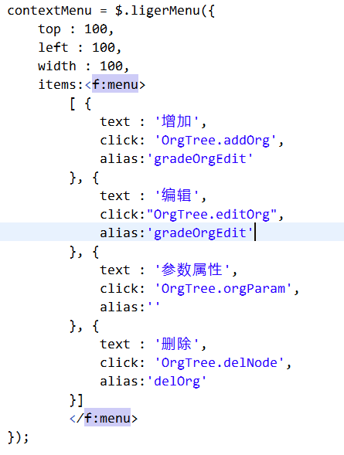

我们只需指定功能的别名ALIAS即可。

### 菜单控制

我们在系统中定义了用户，资源，角色。我们将用户分配到角色，资源分配到角色。

用户登录后

1.超管获取全部菜单。

2.普通用户通过角色和资源映射去的相应的菜单。

### 单点登录的实现

在portal登录后会记录cookie，希望根据这个cookie平台自动登录。

1.实现代码SsoFilter.java

package com.hotent.core.web.filter;

import java.io.IOException;

import javax.servlet.Filter;

import javax.servlet.FilterChain;

import javax.servlet.FilterConfig;

import javax.servlet.ServletException;

import javax.servlet.ServletRequest;

import javax.servlet.ServletResponse;

import javax.servlet.http.HttpServletRequest;

import javax.servlet.http.HttpServletResponse;

import org.springframework.security.authentication.AuthenticationManager;

import org.springframework.security.authentication.UsernamePasswordAuthenticationToken;

import org.springframework.security.core.Authentication;

import org.springframework.security.core.context.SecurityContext;

import org.springframework.security.core.context.SecurityContextHolder;

import org.springframework.security.web.authentication.WebAuthenticationDetails;

import com.hotent.core.util.AppUtil;

import com.hotent.core.util.ContextUtil;

import com.hotent.platform.model.system.SysUser;

import com.hotent.platform.service.system.SysUserService;

public class SsoFilter implements Filter{

@Override

public void destroy() {

}

@Override

public void doFilter(ServletRequest request, ServletResponse response,

FilterChain chain) throws IOException, ServletException {

HttpServletRequest req=(HttpServletRequest)request;

HttpServletResponse resp=(HttpServletResponse) response;

**//检查当前用户是否已经登录，与第三方系统进行登录验证 TODO**

boolean isLogin=false;

// get the value from third party system

if(isLogin){

if(ContextUtil.getCurrentUser()==null){

String username="";//get from other channel TODO

SysUserService sysUserService=(SysUserService)AppUtil.getBean(SysUserService.class);

SysUser sysUser=(SysUser)sysUserService.getByAccount(username);

UsernamePasswordAuthenticationToken authRequest = new UsernamePasswordAuthenticationToken(username, sysUser.getPassword());

authRequest.setDetails(new WebAuthenticationDetails((HttpServletRequest)req));

SecurityContext securityContext = SecurityContextHolder.getContext();

AuthenticationManager authenticationManager=(AuthenticationManager)AppUtil.getBean("authenticationManager");

Authentication auth = authenticationManager.authenticate(authRequest);

securityContext.setAuthentication(auth);

}

}else {

if(ContextUtil.getCurrentUser()!=null){

resp.sendRedirect(req.getContextPath()+"/logout");

}else{//若尚未登录，即退出至登录页

resp.sendRedirect(req.getContextPath()+"/signIn.jsp");

}

}

chain.doFilter(request, response);

}

@Override

public void init(FilterConfig arg0) throws ServletException {

}

}

1.判断登录的单点登录的cookie是否存在。检验器合法性，如果合法那么就就取出其中的帐号。

判断当前登录对象是否为空，如果为空则进行登录验证，让用户自动登录。

2.如果cookie不存在用户对象不为空则跳去注销页面。

3.如果cookie不存在且用户对象为空则跳去登录页面。

2.在app-security.xml中注册ssoFilter。

<bean id="ssoFilter" class="com.hotent.core.web.filter.SsoFilter"></bean>

3. 然后在app-security.xml中添加一个过滤器，如下图所示：

<security:custom-filter ref="ssoFilter" after="SECURITY_CONTEXT_FILTER" />

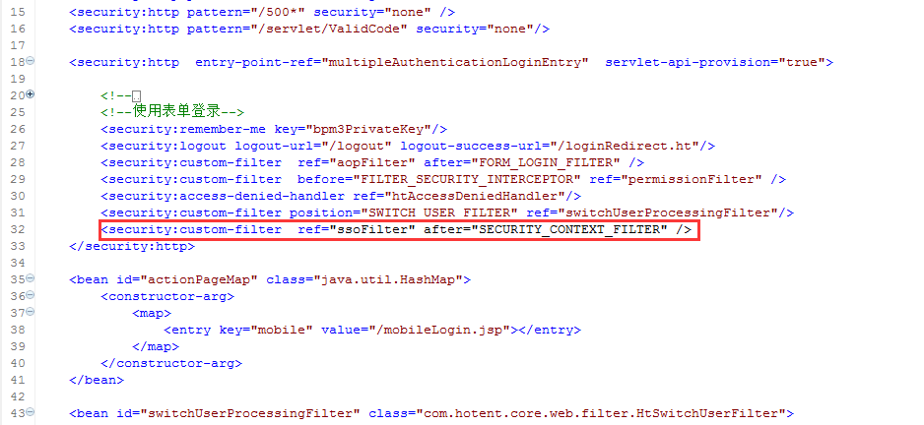

需要注意的是这个过滤器需要配置到***SECURITY_CONTEXT_FILTER***之后，原因是这个过滤器处理将登录信息从session读取到线程变量当中。

# 手机模块开发

## 概要

手机模块是使用sencha touch开发的，可以在线运行，可以使用打包工具打包成本地程序，支持IOS,Andriod的本地程序打包，打包工具可以使用PhoneGap进行打包。

## Sencha Touch 手机功能开发

### 相关文件

程序路径位于web根目录的mobile目录下

|  |  |  |
| --- | --- | --- |
| 文件路径 | 类型 | 备注 |
| mobile/index.html | 首页 |  |
| mobile/resources/sencha-touch.js | Sencha-touch包 |  |
| mobile/extend/HTExt.js | 扩展公用函数 |  |
| mobile/app/MenuConfig.js | 菜单配置文件 |  |
| mobile/app/UserInfo.js | 用户信息 |  |
| mobile/app/Util.js | 公共函数 |  |
| app/launched/MyRequest.js | 我发起的流程 |  |
| mobile/app/launched/MyDraft.js | 我的草稿 |  |
| app/launched/MyCompleted.js | 我的办结 |  |
| mobile/app/undertake/AlreadyMatters.js | 已办事宜 |  |
| mobile/app/undertake/CompletedMatters.js | 办结事宜 |  |
| mobile/app/undertake/PendingMatters.js | 代办事宜 |  |
| mobile/app/undertake/TaskExe.js | 转办代理事宜 |  |

### Andriod打包

### IOS打包

# 异构平台数据交互

## WebService接口

### 概要

系统可以通过WebService接口的方式与其他平台进行数据交互。比如：在流程的审批过程中，需要将一些业务数据推送到其他业务系统中；或者在流程的扭转中需要获取其他系统的数据。

### 流程接口

流程接口是系统提供的，进行启动流程、审批流程、查询待办任务等操作的接口。接口的方法如下表所示：

|  |  |  |
| --- | --- | --- |
| **编号** | **方法名称** | **方法说明** |
| 1 | addSignUsers | 增加会签人员 |
| 2 | canSelectedUser | 是否允许出现选择人员 |
| 3 | doNext | 客户端提交xml,执行流程往下跳转 |
| 4 | endProcessByTaskId | 按任务ID结束流程实例 |
| 5 | getApprovalItems | 根据taskId获取任务预先设置的审批用语列表 |
| 6 | getBpmDefinition | 根据用户账号获取流程定义列表 |
| 7 | getByBusinessKey | 通过businessKey获取运行实例 |
| 8 | getDestNodeHandleUsers | 取到当前任务的下一任务对应的所有执行人员列表 |
| 9 | getFinishTask | 取得某用户办完的任务 |
| 10 | getFinishTaskDetailUrl | 返回某个任务审批的明细表单地址 |
| 11 | getMyProcessRunByXml | 根据用户账号取得某用户的流程实例列表 |
| 12 | getNextFlowNodes | 获取当前任务的后续跳转节点 |
| 13 | getProcessOpinionByActInstId | 按Activiti流程实例Id取得某个流程的审批历史 |
| 14 | getProcessOpinionByRunId | 按运行实例Id取得某个流程的审批历史 |
| 15 | getProcessRun | 查询流程运行实例 |
| 16 | getProcessRunByRunId | 通过runId取得流程运行实例 |
| 17 | getProcessRunByTaskId | 根据流程taskId获取对应的流程运行对象 |
| 18 | getStatusByRunidNodeId | 根据runId和taskId获取任务的状态 |
| 19 | getTaskByTaskId | 根据任务ID获取流程任务实例 |
| 20 | getTaskFormUrl | 返回用户任务对应的导航URL |
| 21 | getTaskNameByTaskId | 根据taskid获取taskName |
| 22 | getTaskNode | 根据taskId获取当前任务节点信息 |
| 23 | getTaskOutNodes | 通过taskId获取当前任务节点的后续节点 |
| 24 | getTasksByAccount | 通过用户账号获取用户待办事项 |
| 25 | getTasksByRunId | 取得某个运行流程实例对应的任务列表 |
| 26 | getVariablesByRunId | 根据runId获取流程变量 |
| 27 | getVariablesByTaskId | 通过taskId获取该流程的所有变量 |
| 28 | isAllowAddSign | 是否允许补签 |
| 29 | isAllowBack | 任务是否允许回退 |
| 30 | isSelectPath | 获取该任务是否可以选择路径跳转 |
| 31 | setTaskVars | 为某流程任务设置一组流程变量 |
| 32 | start | 客户端提交xml启动流程 |

#### addSignUsers

* 方法说明

给会签任务添加会签人员并产生对应的会签任务。

* 调用参数说明

**public** String addSignUsers(String signUserIds,String taskId)

signUserIds：(必填)新增的会签人员ID，可以是一个或者多个，多个ID之间用逗号分隔；

taskId：(必填)会签任务ID。（注：会签为多实例任务，所以一个流程实例可能会有多个任务，这里只需要传入其中任意一个任务的ID即可）

* 返回值说明

WebService返回的数据如下所示：

<?xmlversion=*"1.0"*encoding=*"UTF-8"*?>

<soap:Envelopexmlns:soap=*"http://schemas.xmlsoap.org/soap/envelope/"*>

<soap:Body>

<ns2:addSignUsersResponsexmlns:ns2=*"http://api.webservice.platform.hotent.com/"*>

<return>

<resultresult=*"true"*message=*"成功增加会签人员"*/>

</return>

</ns2:addSignUsersResponse>

</soap:Body>

</soap:Envelope>

其中<ns2:addSignUsersResponse>节点说明是哪个方法的返回值，节点<return>为固定格式。方法的真实的返回值为<return>节点包含的部分，针对以上示例，其返回值为<resultresult=*"true"*message=*"成功增加会签人员"*/>这一部分。本文档关于WebService接口返回值的描述，如无特别说明都是指这一部分。

调用成功则返回：

<result result="true" message="成功增加会签人员"/>

调用失败则返回(注：如无特别说明，WebService接口中的所有方法在调用失败后都会按以下格式返回失败信息)：

<result result="false" message="不存在该ID的任务"/>

#### canSelectedUser

* 方法说明

是否允许出现选择人员。

* 调用参数说明

public String canSelectedUser(String taskId)

taskId：（必填）任务ID。

* 返回值说明

该任务允许出现选择人员，则返回：

<result result="true" message=" "/>

否则返回：

<result result="false" message=""/>

#### doNext

* 方法说明

客户端提交xml,执行流程往下跳转。

* 调用参数说明

public String doNext(String xml)

xml：xml格式的执行流程跳转的参数，格式如下所示：

<reqtaskId=*""*account=*""*voteAgree=*""*voteContent=*""*>

<varvarName=*""*varVal=*""*varType=*""*dateFormat=*"yyyy-MM-dd HH:mm:ss"*/>

</req>

Xml中的参数包括：

taskId：（必填）任务ID。

account：（必填）办理任务的用户账号。

voteAgree：0=弃权、1=同意、2=反对、3=驳回、4=追回、5=会签通过、6=会签不通过，如果不填默认为1（同意）。

voteContent：办理意见。

节点var为流程变量，可以是0个或者多个，其属性如下：

varName：（必填）变量名称。

varVal：（必填）变量值。

varType：变量类型，值可以为int,long,double,date,string（可以不填，默认为string）。

dateFormat：日期类型格式（如果varType为date类型，则可以指定dateFormat，也可以不填，默认为：”yyyy-MM-dd HH:mm:ss”）。

* 返回值说明

调用成功则返回：

<result result="true" message="任务处理成功"/>

#### endProcessByTaskId

* 方法说明

按任务ID结束流程实例。

* 调用参数说明

public String endProcessByTaskId(String taskId)

taskId：（必填）任务ID。

* 返回值说明

成功结束流程实例则返回：

<result result="true" message=""/>

#### getApprovalItems

* 方法说明

根据taskId获取任务预先设置的审批用语列表。

* 调用参数说明

public String getApprovalItems(String taskId)

taskId：（必填）任务ID。

* 返回值说明

<list>

<itemword=*"同意"* />

<itemword=*"已阅"* />

<itemword=*"知悉"* />

</list>

#### getBpmDefinition

* 方法说明

根据用户账号获取流程定义列表。

* 调用参数说明

public String getBpmDefinition(String xml)

xml：xml格式的参数，格式如下所示：

<reqaccount=*""*pageSize=*""*currentPage=*""*>

</req>

Xml中的参数包括：

account：（必填）用户账号。

pageSize：每一页显示的条数（默认为20条每页）。

currentPage：当前页码（默认为1）。

* 返回值说明

<list>

<definitionactDefId=*"urlcs:1:10000000710006"*actDefKey=*"urlcs"*defKey=*"urlcs"*descp=*"demo-ur表单l测试"*subject=*"demo-ur表单l测试"*typeName=*"流程测试"*actDeployId=*"10000000710003"*createBy=*"1"*createtime=*"2013-09-25 15:20:56"*defId=*"10000000710007"*isMain=*"1"*isUseOutForm=*"0"*showFirstAssignee=*"0"*status=*"4"*toFirstNode=*"1"*typeId=*"10000000680730"*updateBy=*"1"*updatetime=*"2013-09-25 17:07:11"*versionNo=*"1"*/>

<definitionactDefId=*"demo_hq:1:10000001190018"*actDefKey=*"demo_hq"*defKey=*"demo_hq"*descp=*"demo-会签-流程引用"*subject=*"demo-会签-流程引用"*typeName=*"流程测试"*actDeployId=*"10000001190015"*createBy=*"1"*createtime=*"2013-09-28 18:04:50"*defId=*"10000001190014"*isMain=*"1"*isUseOutForm=*"0"*parentDefId=*"10000000820126"*showFirstAssignee=*"0"*status=*"1"*toFirstNode=*"0"*typeId=*"10000000680730"*updateBy=*"1"*updatetime=*"2013-10-08 17:51:23"*versionNo=*"1"*/>

</list>

其中节点definition的属性与系统中流程定义对象的实体类BpmDefinition对应。

#### getByBusinessKey

* 方法说明

通过businessKey获取运行实例。

* 调用参数说明

public String getByBusinessKey(String businessKey)

businessKey：（必填）启动流程的业务主键。

* 返回值说明

<runactDefId=*"jiandanhuiqian:2:10000002320090"*actInstId=*"10000002490003"*

businessKey=*"10000002490001"*creator=*"超级管理员"*processName=*"简单会签"*

startOrgName=*"深圳分公司"*subject=*"测试状态-简单会签-admin-2013-10-25 11:16:27"*

createtime=*"2013-10-25 11:16:27"*creatorId=*"1"*defId=*"10000002320086"*

formDefId=*"10000001860006"*parentId=*"0"*recover=*"0"*runId=*"10000002490000"*

startOrgId=*"10000000030466"*status=*"1"*/>

节点<run>的属性与流程运行实例ProcessRun对应。

#### getDestNodeHandleUsers

* 方法说明

取到当前任务的下一任务对应的所有执行人员列表。

* 调用参数说明

public String getDestNodeHandleUsers(String taskId, String destNodeId)

taskId：（必填）任务ID。

destNodeId：（必填）目标节点ID。

* 返回值说明

<list>

<executortype=*"user"*executeId=*"10000000440017"*executor=*"张三"*

exactType=*"0"*/>

<executortype=*"user"*executeId=*"10000000440018"*executor=*"李四"*

exactType=*"0"*/>

</list>

其中<executor>节点的属性与任务执行人实体类TaskExecutor对应。

#### getFinishTask

* 方法说明

取得某用户办完的任务。

* 调用参数说明

public String getFinishTask(String xml)

xml：xml格式的参数，格式如下所示：

<reqaccount=*""*taskName=*""*subject=*""*pageSize=*""*currentPage=*""*>

</req>

Xml中的参数包括：

account：（必填）用户账号。

taskName：任务名称。

subject：流程实例标题。

pageSize：每一页显示的条数（默认为20条每页）。

currentPage：当前页码（默认为1）。

* 返回值说明

<list>

<taskactInstId=*"10000000440989"*exeFullname=*"超级管理员"*opinion=*"测试状态-1-:已提交"*

taskName=*"提交流程"*checkStatus=*"33"*durTime=*"0"*endTime=*"2013-09-24 09:50:45"*

exeUserId=*"1"*opinionId=*"10000000441036"*startTime=*"2013-09-24 09:50:45"*/>

<taskactInstId=*"10000001060095"*exeFullname=*"超级管理员"*

opinion=*"测试状态-测试删除流程实例-admin-2013-09-28 10:20:06:已提交"*taskName=*"提交流程"*

checkStatus=*"33"*durTime=*"0"*endTime=*"2013-09-28 10:20:06"*exeUserId=*"1"*

opinionId=*"10000001060108"*startTime=*"2013-09-28 10:20:06"*/>

</list>

其中节点<task>的属性与实体类BpmFinishTask的属性对应。

#### getFinishTaskDetailUrl

* 方法说明

返回某个任务审批的明细表单地址。

* 调用参数说明

public String getFinishTaskDetailUrl(String actInstId,String nodeKey)

actInstId：（必填）流程实例ID。

nodeKey：（必填）节点ID。

* 返回值说明

调用成功并获取到明细地址时返回：

<result result="true" message="http://xxxx"/>

#### getMyProcessRunByXml

* 方法说明

根据用户账号取得流程实例列表。

* 调用参数说明

public String getMyProcessRunByXml(String xml)

xml：xml格式的参数，格式如下所示：

<reqaccount=*""*subject=*""*status=*""*　pageSize=*""*currentPage=*""*>

</req>

Xml中的参数包括：

account：（必填）用户账号。

subject：流程实例标题。

status：流程状态 1=正在运行 2=已结束。

pageSize：每一页显示的条数（默认为20条每页）。

currentPage：当前页码（默认为1）。

* 返回值说明

<list>

<runactDefId=*"fwlc:3:10000002320012"*actInstId=*"10000002340019"*

businessKey=*"014"* businessUrl=*"http://127.0.0.1:7080/test/fawen.form.do?m=s&amp;amp;fawen.form.id={pk}"*

creator=*"超级管理员"*processName=*"发文流程"*startOrgName=*"深圳分公司"*

subject=*"测试状态-发文流程-admin-2013-10-16 17:44:25"*createtime=*"2013-10-16 17:44:25"*

creatorId=*"1"*defId=*"10000002320008"*formDefId=*"0"*parentId=*"0"*

recover=*"0"*runId=*"10000002340018"*startOrgId=*"10000000030466"*status=*"1"*/>

<runactDefId=*"jiandanhuiqian:2:10000002320090"*actInstId=*"10000002490069"*

businessKey=*"10000002490067"*creator=*"超级管理员"*processName=*"简单会签"*

startOrgName=*"深圳分公司"*subject=*"测试状态-简单会签-admin-2013-10-25 16:13:46"*

createtime=*"2013-10-25 16:13:46"*creatorId=*"1"*defId=*"10000002320086"*

formDefId=*"10000001860006"*parentId=*"0"*recover=*"0"*runId=*"10000002490066"*

startOrgId=*"10000000030466"*status=*"1"*/>

</list>

节点<run>的属性与流程运行实例ProcessRun对应。

#### getNextFlowNodes

* 方法说明

获取当前任务的后续跳转节点。

* 调用参数说明

public String getNextFlowNodes(String taskId, String account)

taskId：（必填）任务ID。

account：（必填）用户账号。

* 返回值说明

<list>

<nodenodeId=*"SignTask1"*nodeName=*"会签任务1"*/>

<nodenodeId=*"UserTask2"*nodeName=*"用户任务2"*/>

</list>

#### getProcessOpinionByActInstId

* 方法说明

按Activiti流程实例Id取得某个流程的审批历史。

* 调用参数说明

public String getProcessOpinionByActInstId(String actInstId)

actInstId：（必填）activiti流程实例ID。

* 返回值说明

<list>

<taskopinionId=*"10000002490084"*actInstId=*"10000002490069"*

taskName=*"提交流程"*startTime=*"2013-10-25 16:13:46"*endTime=*"2013-10-25 16:13:47"*

durTime=*"0"*exeUserId=*"1"*exeFullname=*"超级管理员"*opinion=*"提交"*/>

<taskopinionId=*"10000002490078"*actInstId=*"10000002490069"*

taskName=*"用户任务"*taskKey=*"UserTask1"*taskId=*"10000002490077"*startTime=*"2013-10-25 16:13:47"*

exeUserId=*"1"*exeFullname=*"超级管理员"*/>

</list>

其中节点<task>的属性与流程任务审批意见实体类TaskOpinion的属性对应。

#### getProcessOpinionByRunId

* 方法说明

按运行实例Id取得某个流程的审批历史。

* 调用参数说明

public String getProcessOpinionByRunId(String runId)

runId：（必填）流程运行ID。

* 返回值说明

<list>

<taskopinionId=*"10000002490084"*actInstId=*"10000002490069"*

taskName=*"提交流程"*startTime=*"2013-10-25 16:13:46"*endTime=*"2013-10-25 16:13:47"*

durTime=*"0"*exeUserId=*"1"*exeFullname=*"超级管理员"*opinion=*"提交"*/>

<taskopinionId=*"10000002490078"*actInstId=*"10000002490069"*

taskName=*"用户任务"*taskKey=*"UserTask1"*taskId=*"10000002490077"*startTime=*"2013-10-25 16:13:47"*

exeUserId=*"1"*exeFullname=*"超级管理员"*/>

</list>

其中节点<task>的属性与流程任务审批意见实体类TaskOpinion的属性对应。

#### getProcessRun

* 方法说明

查询流程运行实例。

* 调用参数说明

public String getProcessRun(String xml)

xml：xml格式的参数，格式如下所示：

<reqdefId=*""*actDefId=*""*defKey=*""*pageSize=*""*currentPage=*""*>

</req>

Xml中的参数包括：

defId：流程定义Id。

actDefId：act流程定义ID。

defKey：流程定义Key。

以上三个参数必填一个。

pageSize：每一页显示的条数（默认为20条每页）。

currentPage：当前页码（默认为1）。

* 返回值说明

<list>

<runactDefId=*"jiandanhuiqian:2:10000002320090"*actInstId=*"10000002490069"*

businessKey=*"10000002490067"*creator=*"超级管理员"*processName=*"简单会签"*

startOrgName=*"深圳分公司"*subject=*"测试状态-简单会签-admin-2013-10-25 16:13:46"*

createtime=*"2013-10-25 16:13:46"*creatorId=*"1"*defId=*"10000002320086"*

formDefId=*"10000001860006"*parentId=*"0"*recover=*"0"*runId=*"10000002490066"*

startOrgId=*"10000000030466"*status=*"1"*/>

</list>

节点<run>的属性与流程运行实例ProcessRun对应。

#### getProcessRunByRunId

* 方法说明

通过runId取得流程运行实例。

* 调用参数说明

public String getProcessRunByRunId(String runId)

runId：（必填）流程运行ID。

* 返回值说明

<runactDefId=*"ydysxgcs:1:10000001090003"*actInstId=*"10000001090019"*

businessKey=*"10000001090017"*creator=*"超级管理员"*processName=*"泳道颜色修改测试"*

subject=*"测试状态-泳道颜色修改测试-admin-2013-09-28 11:32:11"*createtime=*"2013-09-28 11:32:11"*

creatorId=*"1"*defId=*"10000001090004"*formDefId=*"10000000710014"*

parentId=*"0"*recover=*"0"*runId=*"10000001090016"*startOrgId=*"0"*status=*"1"*/>

节点<run>的属性与流程运行实例ProcessRun对应。

#### getProcessRunByTaskId

* 方法说明

根据流程taskId获取对应的流程运行对象。

* 调用参数说明

public String getProcessRunByTaskId(String taskId)

taskId：（必填）任务ID。

* 返回值说明

<runactDefId=*"ydysxgcs:1:10000001090003"*actInstId=*"10000001090019"*

businessKey=*"10000001090017"*creator=*"超级管理员"*processName=*"泳道颜色修改测试"*

subject=*"测试状态-泳道颜色修改测试-admin-2013-09-28 11:32:11"*createtime=*"2013-09-28 11:32:11"*

creatorId=*"1"*defId=*"10000001090004"*formDefId=*"10000000710014"*

parentId=*"0"*recover=*"0"*runId=*"10000001090016"*startOrgId=*"0"*status=*"1"*/>

节点<run>的属性与流程运行实例ProcessRun对应。

#### getStatusByRunidNodeId

* 方法说明

根据runId和taskId获取任务的状态。

* 调用参数说明

public String getStatusByRunidNodeId(String runId, String nodeId)

runId：（必填）流程运行ID。

nodeId：（必填）节点ID。

* 返回值说明

成功获取到返回值时返回如下信息，其中message中的值为这个实例该节点的状态，每种数值所代表的状态说明请参考附录一：

<result result="true" message="1"/>

失败时：

<result result="false" message="未获取到该实例该节点的状态"/>

#### getTaskByTaskId

* 方法说明

根据任务ID获取流程任务实例。

* 调用参数说明

public String getTaskByTaskId(String taskId)

taskId：（必填）任务ID。

* 返回值说明

<taskid=*"10000002490077"*name=*"用户任务"*

subject=*"测试状态-简单会签-admin-2013-10-25 16:13:46"*assignee=*"1"*executionId=*"10000002490069"*

owner=*"1"*priority=*"50"*processDefinitionId=*"jiandanhuiqian:2:10000002320090"*

processInstanceId=*"10000002490069"*processName=*"简单会签"*

taskDefinitionKey=*"UserTask1"*createTime=*"2013-10-25 16:13:47"* revision=*"1"*/>

节点task的属性和流程任务实体类ProcessTask中的属性对应。

#### getTaskFormUrl

* 方法说明

返回用户任务对应的导航URL。

* 调用参数说明

public String getTaskFormUrl(String taskId)

taskId：（必填）任务ID。

* 返回值说明

成功获取到导航地址时：

<result result="true" message="http://***"/>

失败时：

<result result="false" message="未获取到任务对应的url地址"/>

#### getTaskNameByTaskId

* 方法说明

根据taskid获取taskName。

* 调用参数说明

public String getTaskNameByTaskId(String taskId)

taskId：（必填）任务ID。

* 返回值说明

成功获取到导航地址时：

<result result="true" message="用户任务1"/>

失败时：

<result result="false" message="未获取到该taskId的任务"/>

#### getTaskNode

* 方法说明

根据taskId获取当前任务节点信息。

* 调用参数说明

public String getTaskNameByTaskId(String taskId)

taskId：（必填）任务ID。

* 返回值说明

<node nodeId="UserTask1" nodeName="用户任务" nodeType="userTask"/>

节点node中，nodeId为节点ID，nodeName为节点名称，nodeType为节点类型。

#### getTaskOutNodes

* 方法说明

通过taskId获取当前任务节点的后续节点。

* 调用参数说明

public String getTaskOutNodes(String taskId)

taskId：（必填）任务ID。

* 返回值说明

<list>

<nodenodeId=*"SignTask1"* nodeName=*"会签任务1"*nodeType=*"userTask"*/>

</list>

节点node中，nodeId为节点ID，nodeName为节点名称，nodeType为节点类型。

#### getTasksByAccount

* 方法说明

通过用户账号获取用户待办事项。

* 调用参数说明

public String getTasksByAccount(String xml)

xml：xml格式的参数，格式如下所示：

<reqaccount=*""*taskNodeName=*""*subject=*""*processName=*""*orderField=*""*orderSeq=*"asc"*pageSize=*""*currentPage=*""*>

</req>

Xml中的参数包括：

account：（必填）用户账号。

taskNodeName：任务节点名称。

subject：流程实例标题。

processName：流程名称。

orderField：排序字段。

orderSeq：排序方式，asc=升序排列，desc=降序排列。

pageSize：每一页显示的条数（默认为20条每页）。

currentPage：当前页码（默认为1）。

* 返回值说明

<list>

<taskid=*"10000002370045"*name=*"制度上传"*

subject=*"测试状态-发文流程-admin-2013-10-16 17:44:25"*assignee=*"1"*

executionId=*"10000002340019"*owner=*"1"*priority=*"50"*

processDefinitionId=*"fwlc:3:10000002320012"*processInstanceId=*"10000002340019"*

processName=*"发文流程"*taskDefinitionKey=*"task11"*createTime=*"2013-10-17 15:57:21"*

revision=*"1"*/>

<taskid=*"10000001240264"*name=*"用户任务2"*

subject=*"测试状态-泳道颜色修改测试-admin-2013-09-28 11:32:11"*assignee=*"1"*

executionId=*"10000001090019"*owner=*"1"*priority=*"50"*

processDefinitionId=*"ydysxgcs:1:10000001090003"*processInstanceId=*"10000001090019"*

processName=*"泳道颜色修改测试"*taskDefinitionKey=*"UserTask2"*createTime=*"2013-09-29 10:00:51"*

revision=*"1"*/>

</list>

节点task的属性和流程任务实体类ProcessTask中的属性对应。

#### getTasksByRunId

* 方法说明

取得某个运行流程实例对应的任务列表。

* 调用参数说明

public String getTasksByRunId(String runId)

runId：（必填）流程运行ID。

* 返回值说明

<list>

<taskid=*"10000001240264"*name=*"用户任务2"*

subject=*"测试状态-泳道颜色修改测试-admin-2013-09-28 11:32:11"*assignee=*"1"*

executionId=*"10000001090019"*owner=*"1"*priority=*"50"*

processDefinitionId=*"ydysxgcs:1:10000001090003"*processInstanceId=*"10000001090019"*

processName=*"泳道颜色修改测试"*taskDefinitionKey=*"UserTask2"*createTime=*"2013-09-29 10:00:51"*

revision=*"1"*/>

</list>

节点task的属性和流程任务实体类ProcessTask中的属性对应。

#### getVariablesByRunId

* 方法说明

根据runId获取流程变量。

* 调用参数说明

public String getVariablesByRunId(String runId)

runId：（必填）流程运行ID。

* 返回值说明

<list>

<varvarName=*"approvalStatus_UserTask1"*varVal=*"1"*/>

<varvarName=*"flowRunId"*varVal=*"10000001090016"*/>

<varvarName=*"businessKey"*varVal=*"10000001090017"*/>

<varvarName=*"startUser"*varVal=*"1"*/>

</list>

节点var的中，varName为变量名称，varVal为变量值。

#### getVariablesByTaskId

* 方法说明

通过taskId获取该流程的变量。

* 调用参数说明

public String getVariablesByTaskId(String taskId)

taskId：（必填）任务ID。

* 返回值说明

<list>

<varvarName=*"flowRunId"*varVal=*"10000002490066"*/>

<varvarName=*"subject_"*varVal=*"测试状态-简单会签-admin-2013-10-25 16:13:46"*/>

<varvarName=*"businessKey"*varVal=*"10000002490067"*/>

<varvarName=*"startOrgId"*varVal=*"10000000030466"*/>

<varvarName=*"startUser"*varVal=*"1"*/>

</list>

节点var的中，varName为变量名称，varVal为变量值。

#### isAllowAddSign

* 方法说明

是否允许补签。

* 调用参数说明

public String isAllowAddSign(String account,String taskId)

account：（必填）用户账号。

taskId：（必填）任务ID。

* 返回值说明

允许补签则返回：

<result result="true" message=""/>

否则返回：

<result result="false" message=""/>

#### isAllowBack

* 方法说明

任务是否允许回退。

* 调用参数说明

public String isAllowBack(String taskId)

taskId：（必填）任务ID。

* 返回值说明

允许回退则返回：

<result result="true" message=""/>

否则返回：

<result result="false" message=""/>

#### isSelectPath

* 方法说明

获取该任务是否可以选择路径跳转。

* 调用参数说明

public String isSelectPath(String taskId)

taskId：（必填）任务ID。

* 返回值说明

可以选择则返回：

<result result="true" message=""/>

否则返回：

<result result="false" message=""/>

#### setTaskVars

* 方法说明

为某流程任务设置一组流程变量。

* 调用参数说明

public String setTaskVars(String xml)

xml：xml格式的参数，格式如下所示：

<reqtaskId=*"10000002490077"*>

<varvarName=*""*varVal=*""*varType=*""*dateFormat=*"yyyy-MM-dd HH:mm:ss"*/>

</req>

Xml中的参数包括：

taskId：（必填）任务ID。

节点var为流程变量，可以是0个或者多个，其属性如下：

varName：（必填）变量名称。

varVal：（必填）变量值。

varType：变量类型，值可以为int,long,double,date,string（可以不填，默认为string）。

dateFormat：日期类型格式（如果varType为date类型，则可以指定dateFormat，也可以不填，默认为：”yyyy-MM-dd HH:mm:ss”）。

* 返回值说明

添加成功则返回：

<result result="true" message=""/>

否则返回：

<result result="false" message=""/>

#### Start

* 方法说明

客户端提交xml启动流程。

* 调用参数说明

<reqactDefId=*""*flowKey=*""*subject=*""*account=*""*businessKey=*""*>

<data>

<![CDATA[

{"main": {"fields": {"orderNo": "","orderName": ""}},

"sub": [{"tableName": "spmx","fields": [{"xj": "","ID": ""}]}],

"opinion": []}

]]>

</data>

<varvarName=*""*varVal=*""*varType=*""*dateFormat=*"yyyy-MM-dd HH:mm:ss"*/>

</req>

Xml中的参数包括：

actDefId：activiti流程定义ID。

flowKey：流程key。

以上两个参数必填一个。

account：（必填）启动流程的用户账号。

businessKey：流程实例的业务ID。

subject：流程实例的标题。

节点data为自定义表单的数据。在预览流程所绑定的表单时，填写完数据以后，点击「查看数据」按钮即可获取data。

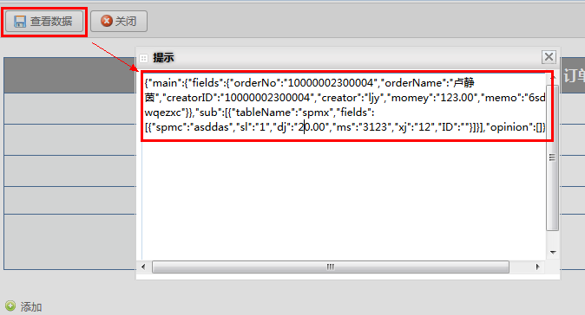

节点var为流程变量，可以是0个或者多个，其属性如下：

varName：（必填）变量名称。

varVal：（必填）变量值。

varType：变量类型，值可以为int,long,double,date,string（可以不填，默认为string）。

dateFormat：日期类型格式（如果varType为date类型，则可以指定dateFormat，也可以不填，默认为：”yyyy-MM-dd HH:mm:ss”）。

* 返回值说明

<runactDefId=*"jiandanhuiqian:2:10000002320090"*actInstId=*"10000002520022"*

businessKey=*"10000002520020"*creator=*"超级管理员"*processName=*"简单会签"*

startOrgName=*"深圳分公司"*subject=*"测试状态-简单会签-admin-2013-10-28 16:38:08"*

createtime=*"2013-10-28 16:38:08"*creatorId=*"1"*defId=*"10000002320086"*

formDefId=*"10000001860006"*parentId=*"0"*recover=*"0"*runId=*"10000002520019"*

startOrgId=*"10000000030466"*status=*"1"*/>

节点<run>的属性与流程运行实例ProcessRun对应。

### 人员接口

接口类：com.hotent.platform.webservice.api.UserDetailsService

|  |  |  |
| --- | --- | --- |
| **编号** | **方法名称** | **方法说明** |
| 1 | loadUserByUsername | 根据帐号返回用户对象 |
| 2 | loadRoleByUsername | 根据帐号获取用户的角色 |
| 3 | loadOrgsByUsername | 通过用户账号获取用户的所有组织列表 |
| 4 | loadCurOrgByUsername | 通过用户账号获取用户的当前组织 |
| 5 | setCurOrg | 通过用户账号和组织ID切换用户的当前组织 |

#### loadUserByUsername

* 方法说明

根据帐号返回用户对象

* 调用参数说明

SysUser loadUserByUsername(@WebParam(name="userAccount") String userAccount)throws Exception;

userAccount：（必填）用户帐号。

* 返回值说明

SysUser 对象

#### loadRoleByUsername

* 方法说明

根据帐号返回用户的角色

* 调用参数说明

String loadRoleByUsername(@WebParam(name="userAccount") String userName)

userAccount：（必填）用户帐号。

* 返回值说明

角色别名使用逗号分割

#### loadOrgsByUsername

* 方法说明

根据帐号返回所属的组织列表

* 调用参数说明

List<SysOrg> loadOrgsByUsername(@WebParam(name="userAccount") String username);

userAccount：（必填）用户帐号。

* 返回值说明

组织对象列表

#### loadCurOrgByUsername

* 方法说明

根据帐号返回当前的组织数据

* 调用参数说明

SysOrg loadCurOrgByUsername(@WebParam(name="userAccount")String username);

userAccount：（必填）用户帐号。

* 返回值说明

组织对象

#### setCurOrg

* 方法说明

设置当前账户的组织

* 调用参数说明

setCurOrg(String username, Long orgId)

username：（必填）用户帐号。

orgId：用户组织

* 返回值说明

无

### 资源接口

|  |  |  |
| --- | --- | --- |
| **编号** | **方法名称** | **方法说明** |
| 1 | getRoleByUrl | 根据系统名和资源名获取资源和角色的映射 |
| 2 | getRoleByFunc | 根据系统别名和资源名称获取资源和角色的映射。 |

#### getRoleByUrl

* 方法说明

根据系统名和资源名获取资源和角色的映射

* 调用参数说明

String getRoleByUrl(@WebParam(name = "sysAlias") String sysAlias,

@WebParam(name = "url") String url)

sysAlias：系统别名。

url：资源地址

* 返回值说明

返回JSON数据

{"roleList":["admin","common"],"isUrlExist":true}

roleList：角色名列表

isUrlExist：资源是否存在

#### getRoleByFunc

* 方法说明

根据系统名和资源名获取资源和角色的映射

* 调用参数说明

String getRoleByFunc(@WebParam(name = "sysAlias") String sysAlias,

@WebParam(name = "func") String func)

sysAlias：系统别名。

func：功能

* 返回值说明

返回JSON数据

{"isFuncExist":true,"roleList":["admin","common"]}

roleList：角色名列表

isFuncExist：功能是否存在

## JMS整合

在平台中我们使用JMS来发送系统消息。使用JMS发送消息的好处是，消息发送到队列中，可以不用对消息进行处理，JMS负责队列的处理。

在系统中使用ACTIVEMQ作为队列管理器。

### ActiveMq特性和总览

企业消息软件从80年代起就存在，它不只是一种应用间消息传递风格，也是一种集成风格。因此，消息传递可以满足应用间的通知和互相操作。但是开源的解决方案是到最近10年才出现的。Apache ActiveMQ就是其中一种。它使应用间能以异步，松耦合方式交流。本章将向您介绍ActiveMQ。

#### ActiveMq的特性

ActiveMQ是Apache软件基金下的一个开源软件，它遵循JMS1.1规范（Java Message Service），是消息驱动中间件软件（MOM）。它为企业消息传递提供高可用，出色性能，可扩展，稳定和安全保障。ActiveMQ使用Apache许可协议。因此，任何人都可以使用和修改它而不必反馈任何改变。这对于商业上将ActiveMQ用在重要用途的人尤为关键。MOM的工作是在分布式的各应用之间调度事件和消息，使之到达指定的接收者。所以高可用，高性能，高可扩展性尤为关键。

ActiveMQ的目标是在尽可能多的平台和语言上提供一个标准的，消息驱动的应用集成。ActiveMQ实现JMS规范并在此之上提供大量额外的特性。

下面是一个高层次的特性列表。

* 遵循JMS规范 ----理解ActiveMQ的起始点是明白ActiveMQ的各种特性是JMS1.1规范的实现。本章后面将讨论JMS规范提供的好处和保证。它们包括同步和异步消息传递，一次和只有一次的消息传递，对于预订者的持久消息等等。依附于JMS规范意味着，不论JMS消息提供者是谁，同样的基本特性都是有效的。
* 连接----ActiveMQ提供各种连接选择，包括HTTP，HTTPS，IP多点传送，SSL，STOMP，TCP，UDP，XMPP等。大量的连接协议支持使之具有更好的灵活性。很多现有的系统使用一种特定协议并且不能改变，所以一个支持多种协议的消息平台降低了使用的门槛。虽然连接很重要，但是和其他容器集成也同样重要。第四章将讲解ActiveMQ的传输连接器（transport connectors）和网络连接器（network connectors）。
* 可插拔的持久性和安全----ActiveMQ提供多种持久性方案可供选择，也可以完全按自己需求定制验证和授权。例如，ActiveMQ通过KahaDB提供自己的超快速消息持久方案（ultra-fast message persistence），但也支持标准的JDBC方案。ActiveMQ可以通过配置文件提供简单的验证和授权，也提供标准的JAAS登陆模块。
* 用Java建立消息驱动应用----ActiveMQ最常用在Java应用中，用于发送和接收消息。这部分的内容涉及JMS规范API。
* 与应用服务器集成----ActiveMQ与java应用服务器集成是很常见的。
* 客户端APIs----ActiveMQ对多种语言提供客户端API，除了Java之外还有C/C++，.NET，Perl，PHP，Python，Ruby等。这使得ActiveMQ能用在Java之外的其它语言中。很多其它语言都可以通过ActiveMQ提供的客户端API使用ActiveMQ的全部特性。当然，ActiveMQ代理器（broker）仍然是运行在java虚拟机上，但是客户端能够使用其它的被支持的语言。
* 代理器集群（Broker clustering）----为了利于扩展，多个ActiveMQ broker能够联合工作。这个方式就是network of brokers并且能支持多种拓扑结构。
* 高级代理器特性和客户端选项----ActiveMQ为代理器和客户端连接提供很多高级的特性。ActiveMQ也可以通过代理器的XML配置文件支持Apache Camel。
* 简单的管理----ActiveMQ是为开发者设计的。它并不需要专门的管理工具，因为它提供各种易用且强大的管理特性。有很多方法去监控ActiveMQ的各个方面，可以通过JMX使用JConsole或ActiveMQ web console；可以运行ActiveMQ消息报告；可以用命令行脚本；可以通过日志。

#### 了解JMS

用 ActiveMQ 最好还是了解下 JMS

|  |  |  |
| --- | --- | --- |
| **JMS 公共** | **点对点域** | **发布/订阅域** |
| ConnectionFactory | QueueConnectionFactory | TopicConnectionFactory |
| Connection | QueueConnection | TopicConnection |
| Destination | Queue | Topic |
| Session | QueueSession | TopicSession |
| MessageProducer | QueueSender | TopicPublisher |
| MessageConsumer | QueueReceiver | TopicSubscriber |

JMS 定义了两种方式：Queue（点对点）；Topic（发布/订阅）。

* ConnectionFactory 是连接工厂，负责创建Connection。
* Connection 负责创建 Session。
* Session 创建 MessageProducer（用来发消息） 和 MessageConsumer（用来接收消息）。
* Destination 是消息的目的地。

详细的可以网上找些 JMS 规范（有中文版）。

### 独立部署

开始使用ActiveMQ并不难。你只要启动代理器并确保它能接受连接和发送消息。ActiveMQ有一些自带的例子。

在这部分，你将下载和安装Java SE，下载和安装ActiveMQ，检查ActiveMQ目录，然后第一次启动ActiveMQ。所需工具包括JDK1.5+、Ant、ActiveMQ。

#### ActiveMq下载和安装

ActiveMQ可以从Apache ActiveMQ网站下，URL: <http://activemq.apache.org/download.html>目前最新版本是5.7.0。点击地址到5.7.0版本，你可以看到tar和zip格式包。

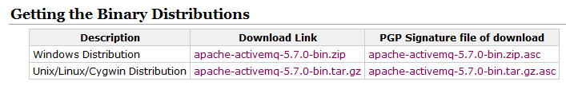（tar包是Linux和Unix，zip是Windows）。下载完后解压。我的解压到了D:\apache-activemq-5.7.0目录。目录详细如下：

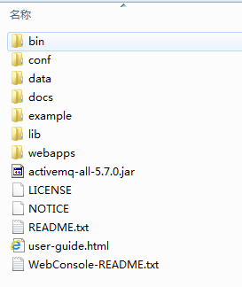

* LICENSE----Apache Software Foundation(ASF)要求的一个文件.包含ActiveMQ使用的所有库的许可证.
* NOTICE----ASF要求的另一个文件.包含ActiveMQ使用的所有库的版权信息.
* README.txt 一个包含一些URL的文档,使新手可以使用ActiveMQ.
* WebConsole-README.txt----包含使用ActiveMQ web console使用说明.
* activemq-all-5.7.0.jar---一个jar包包含ActiveMQ所有东西。放在这里是方便你使用它。
* bin----包含二进制或可运行文件。ActiveMQ启动脚本就放在里面。
* conf--ActiveMQ所有的配置信息。
* data--日志和持久化文件存储地方。
* docs--包含一个简单的index.html，该文件指向ActiveMQ网站。
* example----ActiveMQ例子。我们用这些例子来简单的测试ActiveMQ。
* lib----所有ActiveMQ所需库。
* user-guide.html----一个简单指引启动ActiveMQ和运行例子。
* webapps----ActiveMQ web console和一些网络演示。

#### 配置修改

在/resources/app-jms.xml 配置文件。修改如下配置

<!--独立部署activeMq消息容器-->

<amq:broker useJmx=*"false"* persistent=*"true"*>

<amq:persistenceAdapter>

<amq:jdbcPersistenceAdapter id=*"jdbcAdapter"* dataSource=*"#dataSource"* createTablesOnStartup=*"false"* useDatabaseLock=*"false"*/>

</amq:persistenceAdapter>

<amq:transportConnectors>

<amq:transportConnector uri=*"tcp://localhost:0"* />

</amq:transportConnectors>

</amq:broker>

<!-- 独立部署 jms连接工厂 -->

<amq:connectionFactory id=*"simpleJmsConnectionFactory"* brokerURL=*"tcp:// localhost:61616?wireFormat.maxInactivityDuration=0"* />

<!-- 独立部署的activeMQ

<amq:connectionFactory id="simpleJmsConnectionFactory" brokerURL="tcp://{ip}:61616?wireFormat.maxInactivityDuration=0" />

-->

注意：红色标注的配置，这个跟嵌入式部署的区别。

配置说明：

{ip} 是部署服务器的IP的地址如果跟项目部署同一个服务器则为localhost或127.0.0.1

端口 默认端口是 61616 一般情况不需要修改，如果要修改请在conf目录下activemq.xml文件修改端口。

#### 启动MQ

启动ActiveMQ：在cmd命令行中输入一下命令，或者直接运行bin目录下的activemq.bat文件

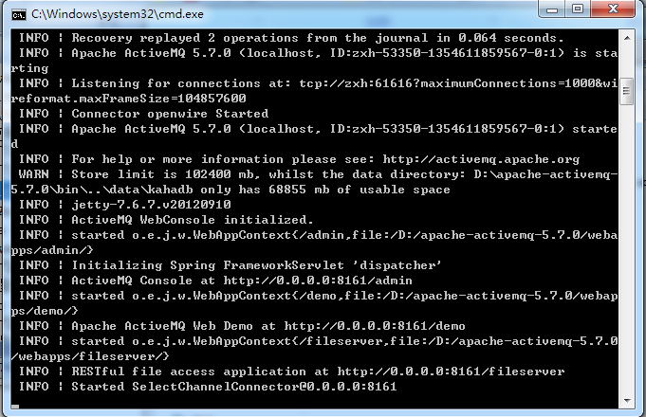

刚才的命令启动了ActiveMQ代理器和一些连接器，使得客户端可以通过一些诸如TCP，SSL，STOMP，XMPP协议连接进来。请注意现在ActiveMQ已经启动，并且客户端可以通过TCP 61616端口连接进来。最好的方法是使用ActiveMQ自带的例子来发送和接收消息。

启动ActiveMQ成功后，启动项目，如果没有启动ActiveMQ 就启动了项目会出现一些异常日志。



### 平台整合MQ

在平台中MQ主要用来管理消息这一块，在程序中发送消息是将消息发送到队列中。消息的消费是通过配置的消费者完成对消息的处理。

如：

1.短信消息通过短信设备或者短信网关发送。

2.邮件调用邮件处理程序进行发送。

3.站内消息的发送等。

在平台中JMS的配置在app-jms.xml文件中。

#### 内置JMS容器配置

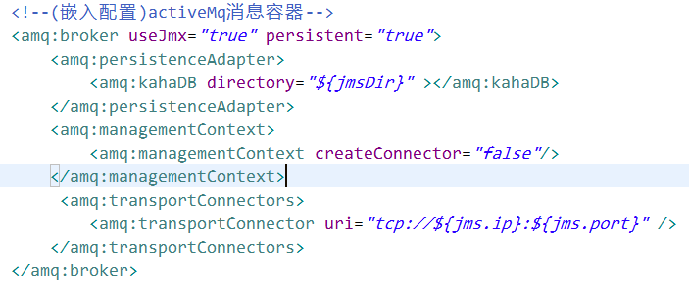

这里配置JMS容器参数：

1.配置ACTIVEMQ的序列化到文件目录。

2.配置ACTIVEMQ的IP和端口号，意思是设置消息服务器的IP和端口。

如果使用外置的ActiveMq这个需要注释掉。

#### 配置连接池

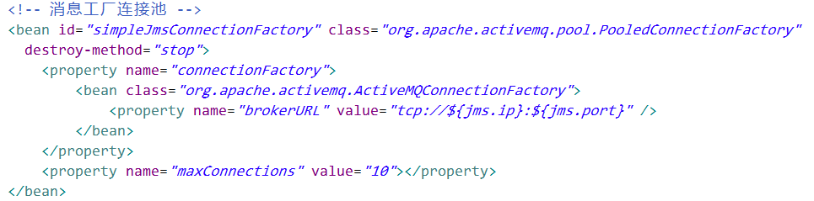

这里设置tcp那么可以连接到独立的ActiveMq服务器。

如果只是连接内置的Mq，那么做如下配置。



或者vm:localhost

#### 配置消费者

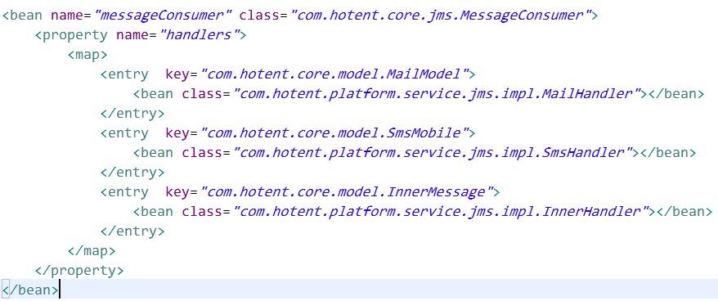

消息统一发送到队列中。消息监听容器会读取队列消息进行处理。

我们配置消息的处理器：

key代表消息的类型：

bean 代表指定的消息处理器，消息处理器需要实现IJmsHandler接口。

这样我们就可以可插拔的方式添加消息处理器了，添加完成后重新启动服务器，消息处理器就生效了。

# 子系统和平台整合

## 概要说明

对子系统的访问依赖于原系统，我们提供的解决方案是在子系统中发起请求，通过webservice访问主系统中的登录用户，把登录用户的信息和菜单资源权限返回子系统，同时子系统要通过cas的登录，亦即实现security的UserDetailsService接口进行登录，从而达到主系统与子系统的切换效果。

## 整合步骤

Miniweb目录结构

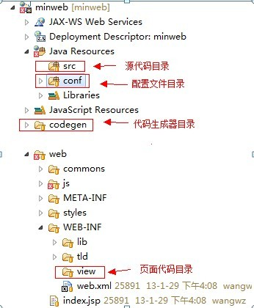

**部署并启动CAS独立服务**

(详细说明略,请查看CAS部署说明文档)

* 外部系统配置:

打开conf目录下的security.properties文件.

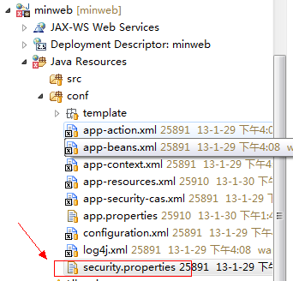

将外部CAS系统,BPMX3系统的信息配置到文件中:

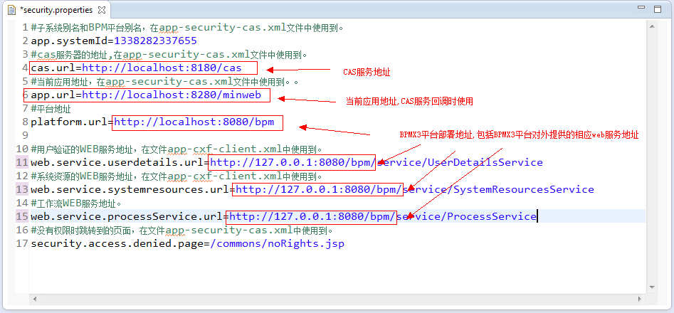

* 数据库配置:

打开conf文件夹的app.properties文件

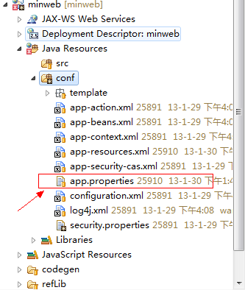

将当前应用使用的数据库信息配置到文件中(tips:也可以直接将BPMX3平台中使用的app.properties直接拷贝过来)

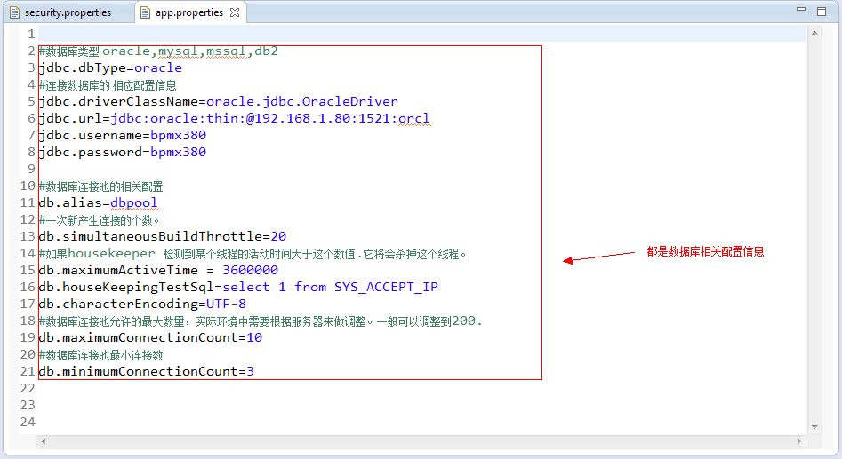

* 代码生成器配置:

选择数据源:

打开condegen目录下的codegen.properties文件

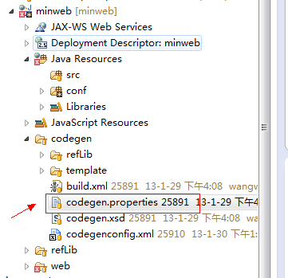

* 代码生成器配置:

选择数据源:

打开condegen目录下的codegen.properties文件



配置相应数据库信息:

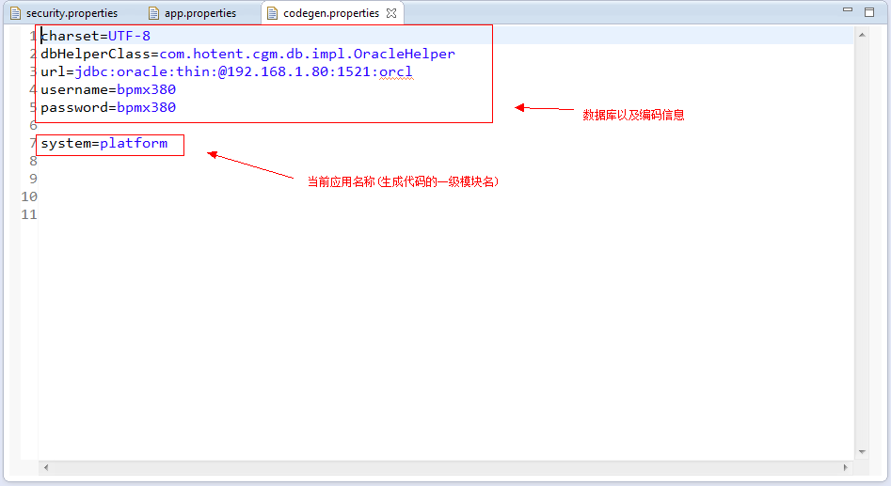

配置模块:

打开codegen文件夹中的codegenconfig.xml文件

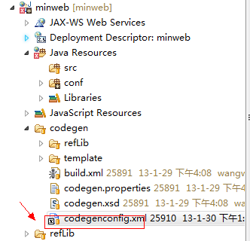

配置如下:

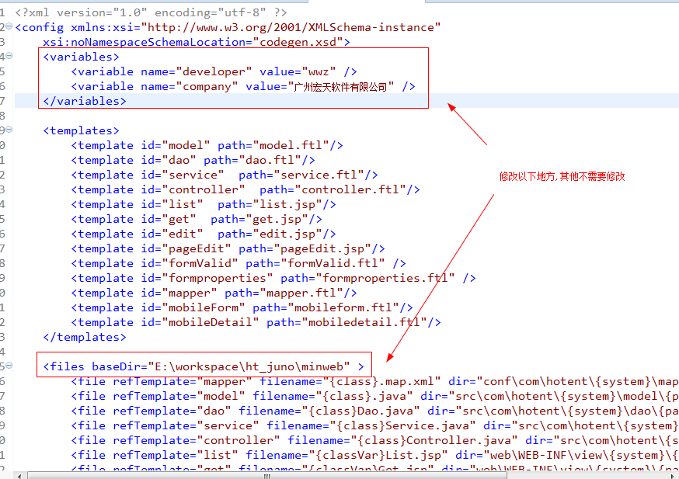

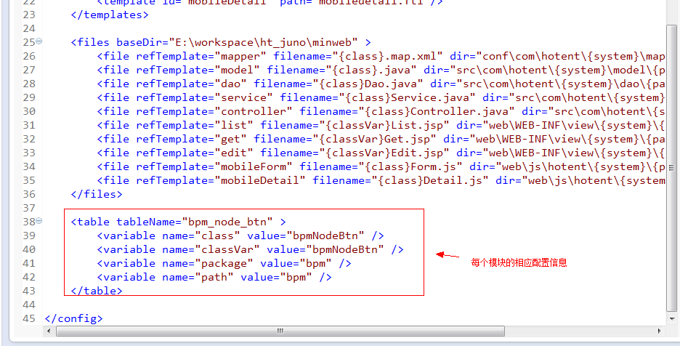

## 14.3 开发调试

* 生成代码

运行代码生成器:

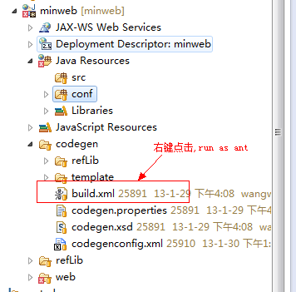

运行成功:

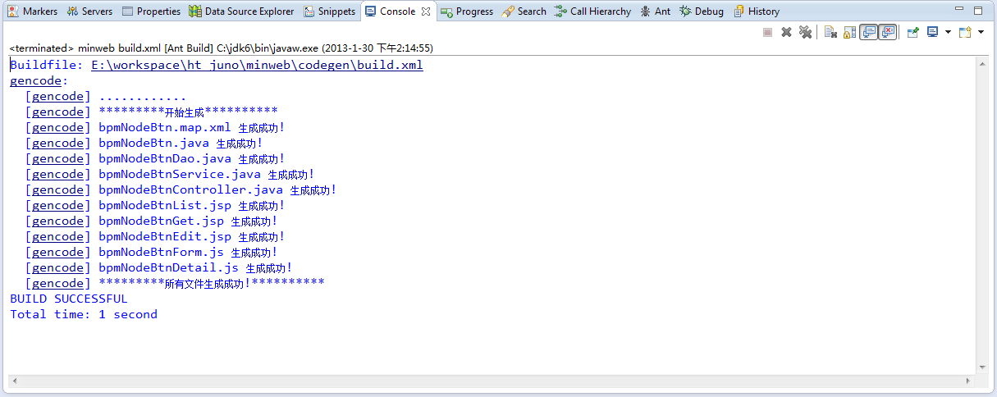

刷新工程后,生成相应代码如下:

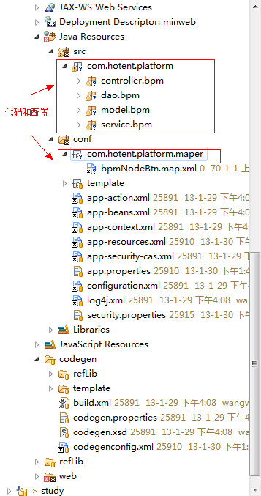

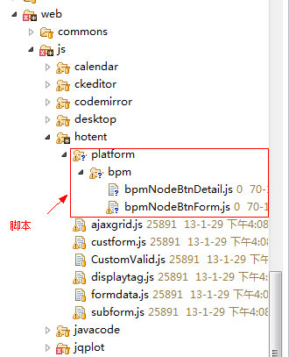

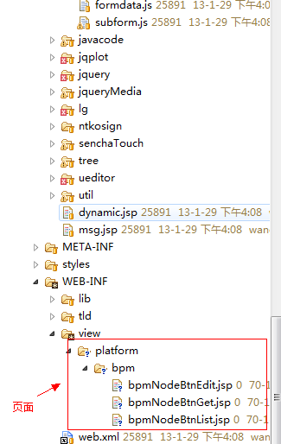

* 登陆:

打开浏览器,输入对应网址:

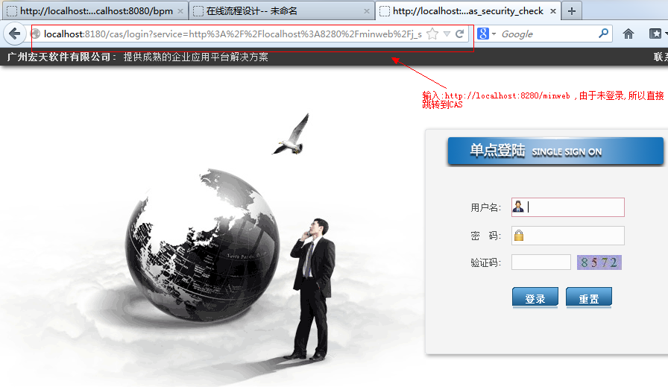

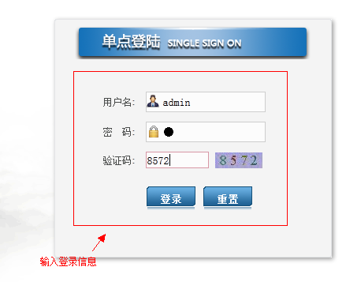

登陆成功:

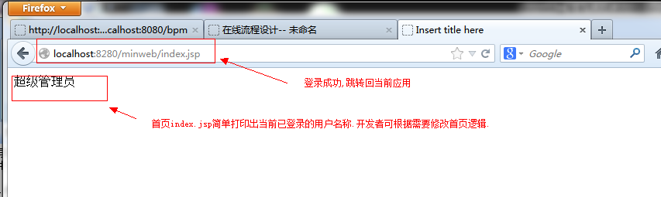

* 查看生成的功能:

根据宏天MVC开发规范,输入代码生成器生成相应模块的URL地址:

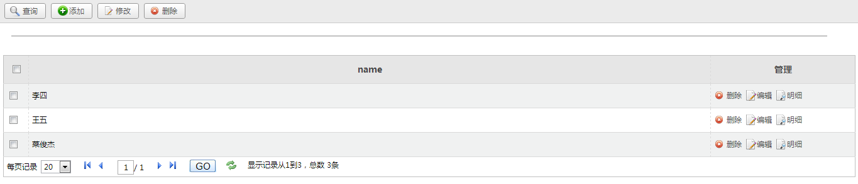

## 14.4 BPMX3系统集成

打开BPMX3系统,这时会发现不需要另外登陆:

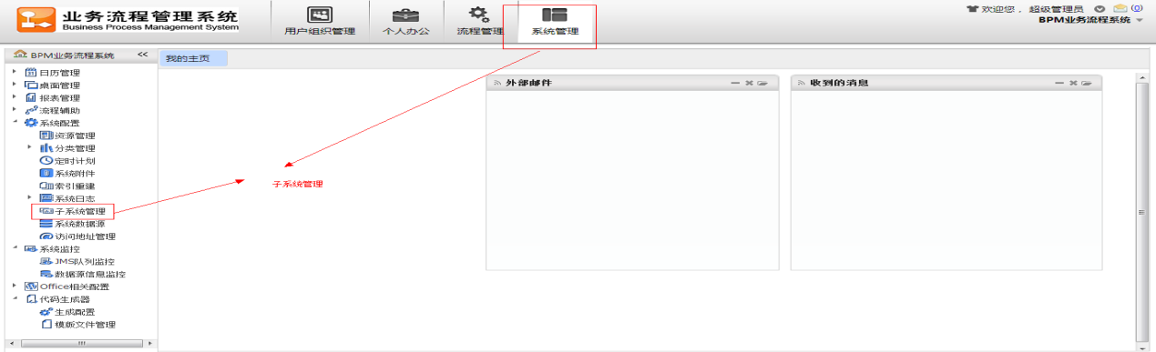

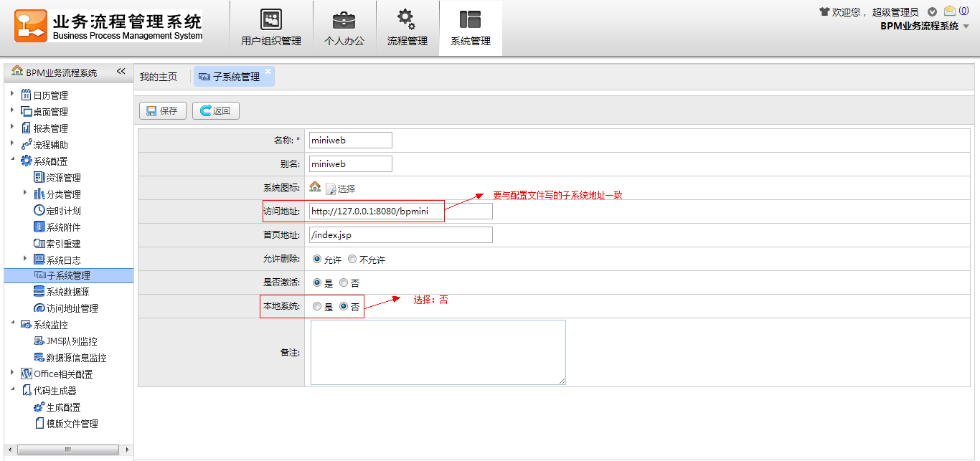

* 子系统资源菜单配置

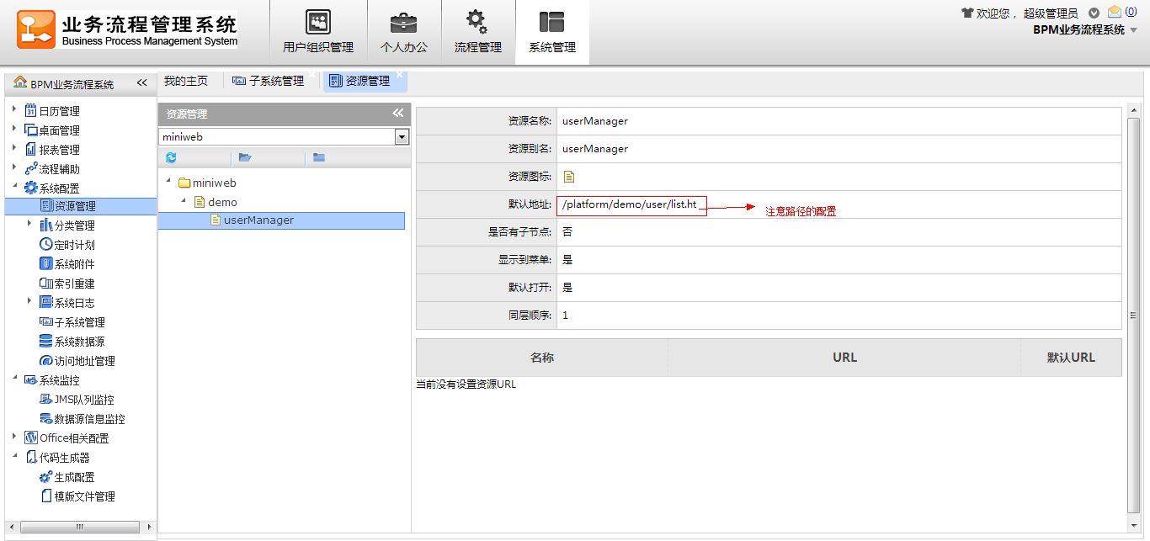

切换到子系统(注意:如果右上角子系统菜单中未展示刚刚配置的子系统,可以先刷新一下浏览器)

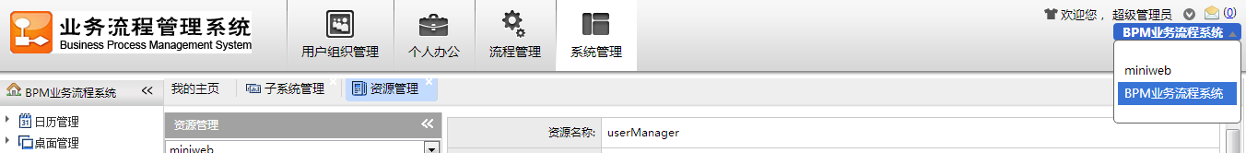

子系统看到如下效果

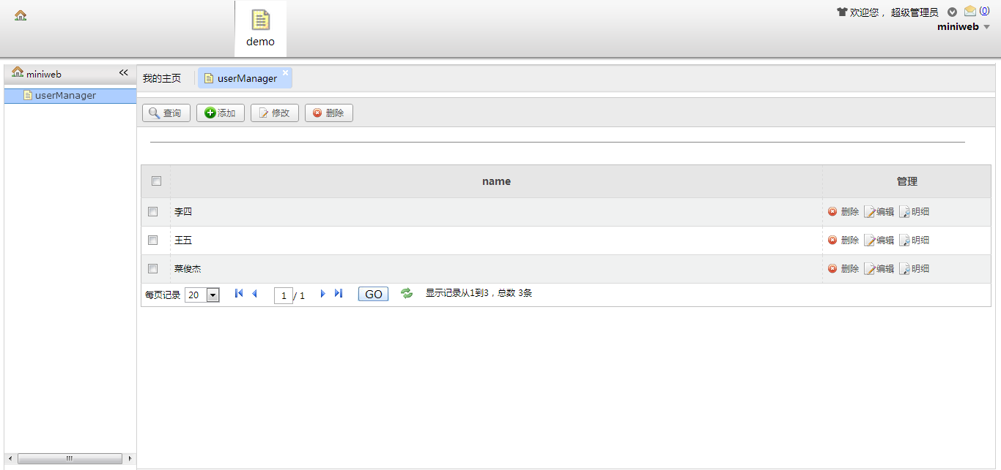

## 14.5 整合时注意事项

* xercesImpl-2.6.2.jar 与 cxf的包会有冲突，如果子系统中不使用则删除，或者用更高版本的包代替
* 所有的访问路径，如cas系统，主系统，子系统在配置时都写上具体 ip 或 域名，这个要一致，如 http://127.0.0.1:8080

# 二次开发扩展

## 自定义子系统

### 概要

在平台中用户可以将自己开发的应用做成一个子系统整合到平台中。

在平台中用户可以添加子系统，对子系统添加资源，然后对子系统添加角色，将资源授权给角色，不同的用户就可以访问不同的系统了。

子系统有几种部署方式：

1.和平台系统代码放到同一个应用中。

2.和平台系统部署在同一台应用服务器。

3.独立部署到其他的服务器。

第一种方式最为简单，只是相当于逻辑划分，在系统中配置资源就好了，第二三种情况需要考虑使用单点登录的方式。

### 相关文件

|  |  |  |
| --- | --- | --- |
| 文件路径 | 类型 | 备注 |
| com.hotent.platform.model.system.SubSystem | Model |  |
| com.hotent.platform.dao.system.SubSystemDao | Dao |  |
| com.hotent.platform.service.system.SubSystemService | Service |  |
| com.hotent.platform.controller.system.SubSystemController | Controller |  |
| com/hotent/platform/maper/SubSystem.map.xml | mapper |  |
| platform/system/subSystemEdit.jsp | 子系统编辑视图 |  |
| platform/system/subSystemList.jsp | 子系统列表视图 |  |
|  |  |  |

### 表结构



## 注意事项

1.在开发过程中配置需要按照平台的规则，比如事务的配置等。

2.需要注意的事务的控制需要定义在Serice层，不要把事务放到控制器层。

# 其他组件

## DisplayTag列表展示组件

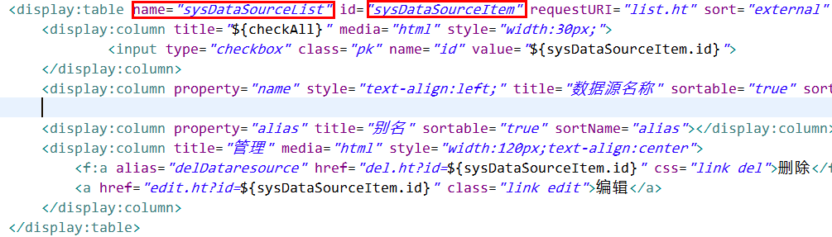

Displaytag是个标签库，用来对网页上的table进行处理。

在控制器中相关代码如下：

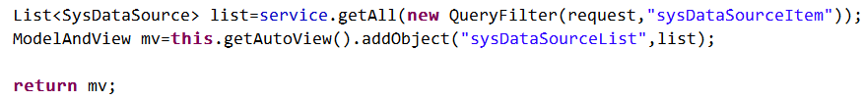

sysDataSourceList和标签的name一致。

标签的ID：在标签中可以用来标识数据，如:${sysDataSourceItem.id}。

具体用法可以参考：

<http://www.displaytag.org/1.2/>

## 流水号

在业务系统中经常用到流水号的功能，比如合同号，希望如下的流水号码如：

XSHT-201310260001。

当然还有各种各样的流水号，这种规则可以是非常复杂，在本平台提供了这个功能，用户可以直接调用API来使用这个功能。

### 设计原理

设计原理：

定义一个流水号规则，通过别名来调用，调用时会根据定义的规则生成对应的流水号。

1.规则表达式如下写法：

{yyyy}{MM}{dd}{NO}

{yyyy}表示年份

{MM}表示月份，如果月份小于10，则加零补齐，如1月份表示为01。

{mm}表示月份，月份不补齐，如1月份表示为1。

{DD}表示日，如果小于10号，则加零补齐，如1号表示为01。

{dd}表示日，日期不补齐，如1号表示为1。

{NO}表示流水号，前面补零。

{no}表示流水号，后面补零。

2.流水号可以是每天生成，也可以是一直递增。

3.我们可以定义流水好的长度。

4.定义流水号的步长，默认为一。

### 使用方式

在其他类调用这个产生流水号的方法。

@Resource

private IdentityService identityService;

在方法中调用如下代码：

String no=identityService.nextId("流水号别名");

如果希望在事件脚本中调用的话，可以如下写:

String no=identityService.nextId("流水号别名");

## 资源管理器

## Groovy脚本

### 概要

在平台中我们非常重要的一个特性是，我们可以支持groovy脚本，大大提高了系统的可扩展功能，增强系统的灵活性。也就是说我们可以在平台中调用已经开发的脚本功能。

这个特性使用非常广泛，使用的场合有：

1.流程事件脚本

流程开始事件

流程结束事件

任务开始事件

流程完成事件

2.流程人员条件脚本

3.表单脚本

4.流程人员脚本

### 用户如何使用脚本引擎执行脚本

某些情况下，用户希望自己调用脚本引擎执行脚本，使用方法如下：

流程引擎的获取有两种方法：

1.使用注入

@Resource

private GroovyScriptEngine groovyScriptEngine;

2.使用AppUtil工具类获取

GroovyScriptEngine scriptEngine=( GroovyScriptEngine)AppUtil.getBean("scriptEngine");

执行脚本方法如下：

Object obj=scriptEngine.executeObject("脚本",Map<String,Object> vars);

这个代码有两个参数：

1.需要执行的脚本代码。

2.脚本中用到的变量，为一个Map集合。

### 如何编写脚本

脚本执行是通过脚本引擎执行。

脚本引擎实现代码：

com.hotent.core.engine.GroovyScriptEngine

在配置文件app-beans.xml中配置如下：



这个代码实现了接口：

org.springframework.beans.factory.config.BeanPostProcessor

在平台启动时，会将继承了BaseService和IScript的类注入到脚本引擎的上下文中，那么在脚本中就可以直接调用这些类中的公共方法。

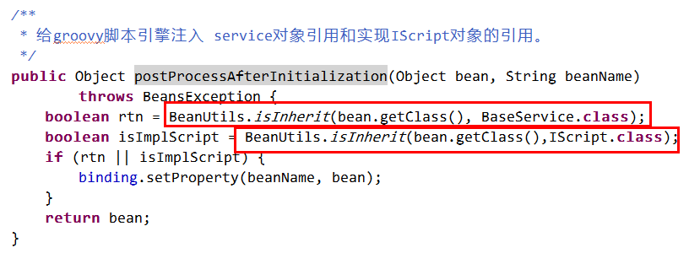

那么什么样的脚本可以直接在配置中直接使用呢？

可以使用的脚本为下面两类。

1.继承了BaseService。

在脚本中使用如下，Service实现类的**首字母**小写：

sysUserService.getByAccount(String account);

2.代码继承了接口IScript.

这个需要在app-beans.xml中进行注册，比如：



在脚本中编写如下

使用bean的Id：

比如获取当期登录帐号。

scriptImpl.getAccount()

3.在脚本引擎如何执行类静态方法。

1.引入包路径。

2.调用方法。

如下脚本：



4.编写代码建议

在编写代码框中尽量少写代码,也就是说编写的自定义函数时将功能都封装到java代码中,这样可以保证代码出错的可能，调试起来也相对的简单。

## 系统分类管理

## 系统附件管理

### 16.6.1. 概要

对系统上传文件做统一管理。

### 16.6.2. 相关文件

|  |  |  |
| --- | --- | --- |
| 文件路径 | 类型 | 备注 |
| com.hotent.platform.controller.system.SysFileController | Controller |  |
| com.hotent.platform.controller.system.SysFileFormController | Controller |  |
| com.hotent.platform.service.system.SysFileService | Service |  |
| com.hotent.platform.dao.system.SysFileDao | Dao |  |
| com.hotent.platform.model.system.SysFile | Model |  |
| com/hotent/platform/maper/SysFile.maper.xml | Maper |  |
| platform/system/sysFileDialog.jsp | 附件选择对话框 |  |
| platform/system/sysFileGet.jsp | 附件明细页面 |  |
| platform/system/sysFileList.jsp | 附件列表页面 |  |
| platform/system/sysFileSelector.jsp | 附件选择列表页面 |  |
| platform/system/sysFileUploadDialog.jsp | 附件上传控件对话框 |  |

### 16.6.3．表结构



### 16.6.4. 附件上传管理器

可以选择已经上传过的附件，同时可以上传本地文件至系统附件进行文件的选择。

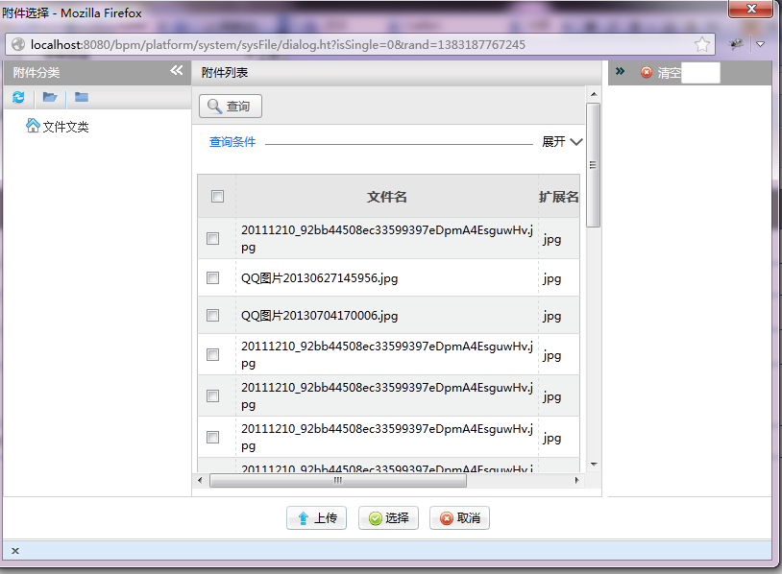

### 16.6.5. 附件上传控件（Flex）

Flex控件文件的位置：media\swf\fileupload

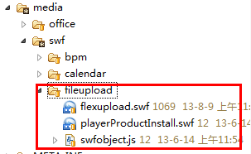

用于上传本地文件至系统附件的Flex插件，如下图：

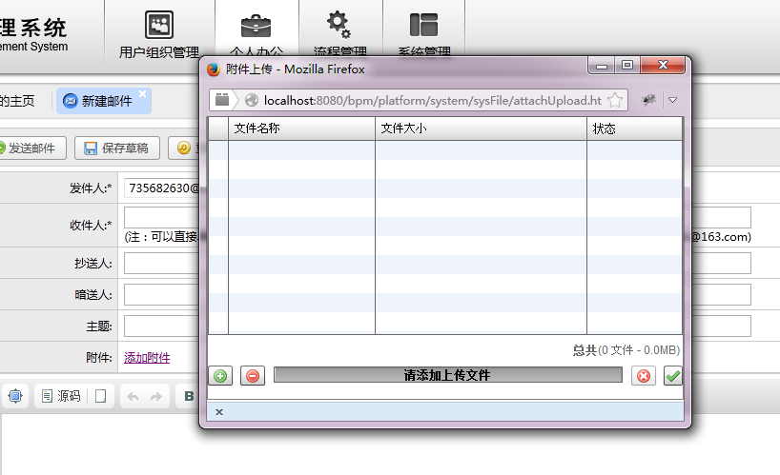

### 16.6.6. 附件的大小限制

系统上传附件的大小在app-action.xml中限制,如下图：

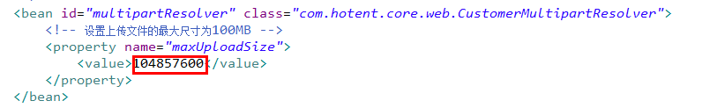

### 16.6.7. 附件调用示例

Html附件选择按钮写法：增加class=”attach” 样式，attachType属性，如下图:

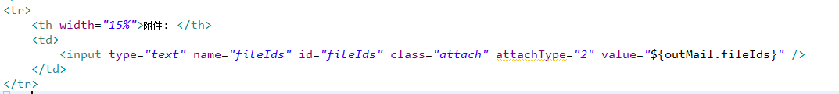

attachType属性区别是直接上传，还是通过附件管理器上传。当attachType=”1”是通过附件管理器上传，当attachType=”2”直接调用上传控件。

引用javaScript文件：

<script type=*"text/javascript"* src=*"*${ctx}*/js/jquery/plugins/jquery.attach.js"* ></script>

点击【确定】按钮后返回json格式如下:

{‘attachs’:[{‘ id’:’ 10000005010024’,’ name’:’ Message.java’}]}

同样会根据这个格式去解析用于值得回填显示。这样就直接实现了附件的上传和附件的回填。

## 数据源管理

### 概要

在平台中我们可能希望从其他数据库或本地数据库读取数据，像自定义对话框需要读取到其他系统的数据，这个时候我们就可以使用自定义数据源了。

自定义数据源是为了解决从本地数据库或其他数据库建立链接，访问数据的。

在平台中目前已经支持如下的数据源。

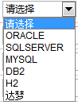

### 相关文件

|  |  |  |
| --- | --- | --- |
| 文件路径 | 类型 | 备注 |
| com.hotent.platform.model.system.SysDataSource | Model |  |
| com.hotent.platform.dao.system.SysDataSourceDao | Dao |  |
| com.hotent.platform.service.system.SysDataSourceService | Service |  |
| com/hotent/platform/maper/SysDataSource.map.xml | Mapper |  |
| com.hotent.platform.controller.system.SysDataSourceController | Controller |  |
| com.hotent.platform.controller.system.SysDataSourceFormController | Controller |  |
| platform/system/sysDataSourceList.jsp | 列表视图 |  |
| platform/system/sysDataSourceEdit.jsp | 编辑视图 |  |
|  |  |  |

### 支持的API

类：com.hotent.platform.service.system.SysDataSourceService

方法：根据数据源别名获取数据源实例。

DriverManagerDataSource getDriverMangerDataSourceByAlias(String dsAlias)

参数：

dsAlias：定义的数据源别名

### 表结构



## Office签章

### 概要

在表单中可以对数据进行进行盖章(签名)，以保证数据不会被篡改。可以对表单的特定字段设置签名信息，有些字段可以不设置签名。

设置签名时：

1.需要在表单中增加一个签名控件字段，这个字段保存签名信息。

2.在进行签名时，我们可以设置表单，哪些字段需要签名。

### 相关文件

|  |  |  |
| --- | --- | --- |
| 文件路径 | 类型 | 备注 |
| js/ntkoWebSign/NtkoAddSecSign.js | 控件内部函数 |  |
| js/ntkoWebSign/ntkoWebSign.cab | Web签章控件 |  |
| js/ntkoWebSign/NtkoWebSign.js | Web签章JS |  |
| js/ntkoWebSign/WebSignPlugin.js | Web插件 | 初始化  WebSignPlugin.init();  签章数据提交：  WebSignPlugin.submit(); |
|  |  |  |

## Office控件

### 概要

在平台中系统集成了软航的office控件，此控件支持WORD,EXECL软件，目前支持IE,FIREFOX,Chrome等浏览器。控件目前主要使用在自定义表单中。

### 相关文件

|  |  |  |
| --- | --- | --- |
| 文件路径 | 类型 | 备注 |
| media/office/OfficeControl.cab | Ofiice控件 |  |
| media/office/ntkopdfdoc.cab | PDF插件 |  |
| js/hotent/platform/form/OfficeControl.js | Js控件封装 |  |
| js/hotent/platform/form/OfficePlugin.js | 表单使用Office控件 | 在表单中加载office控件 |
|  |  |  |

### 如何在表单中使用office控件



在表单中使用类似格式的html，引用相关文件，就可以在表单中引入office控件。

关键属性：

<input >的关键属性：

name：表单名称

controltype:office

div的关键属性：

id：div_+ name的冒号替换成下划线。

## 系统日志管理

### 日志开关

#### 概要

在记录日志时，我们可以使用日志开关，关闭或打开需要记录日志的模块。

#### 相关文件

|  |  |  |
| --- | --- | --- |
| 文件路径 | 类型 | 备注 |
| com.hotent.platform.model.system.SysLogSwitch | Model |  |
| com.hotent.platform.dao.system.SysLogSwitchDao | Dao |  |
| com.hotent.platform.service.system.SysLogSwitchService | Service |  |
| com/hotent/platform/maper/SysLogSwitch.map.xml | Mapper |  |
| com.hotent.platform.controller.system.SysLogSwitchController | Controller |  |
| platform/system/sysLogSwitchManagement.jsp | 日志开关视图 |  |
| com.hotent.platform.model.system.SysAuditModelType | 归属模块枚举 |  |
|  |  |  |

#### 表结构



### 日常日志

#### 概要

在平台中我们对平台进行操作，比如对流程定义修改，对表单进行修改，那么这是我们希望对这些操作记录下来。

在平台中我们加入了日志记录的实现，记录系统操作日志。

#### 相关文件

|  |  |  |
| --- | --- | --- |
| 文件路径 | 类型 | 备注 |
| com.hotent.platform.model.system.SysAudit | Model |  |
| com.hotent.platform.dao.system.SysAuditDao | Dao |  |
| com.hotent.platform.service.system.SysAuditSerice | Service |  |
| com/hotent/platform/maper/SysAudit.map.xml | mapper |  |
| com.hotent.platform.service.system.SysAuditLinkService | 明细扩展Service |  |
| com.hotent.core.annotion.Action | 日志注解类 |  |
| com.hotent.core.annotion.ActionExecOrder | 日志记录顺序 |  |
| com.hotent.core.aop.LogAspect | 日志拦截器 |  |
| com.hotent.core.log.SysAuditThreadLocalHolder | 日志线程操作 |  |
|  |  |  |

#### 实现方法

这个我们是使用AOP拦截实现的，我们设置了日志开关对日志进行记录。我们也可以完全比记录日志。

1.在app-resources.xml中配置如下：

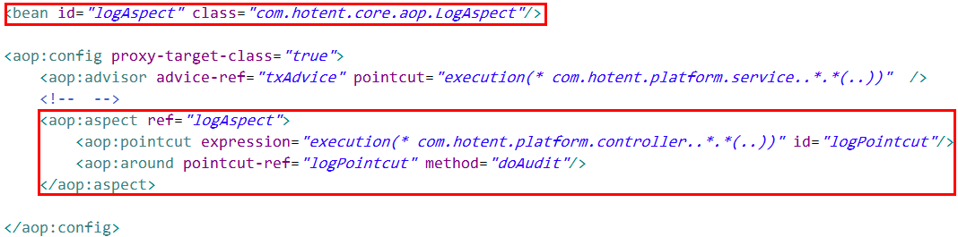

这个里对控制器的所有方法进行拦截。

2.日志记录代码

com.hotent.core.aop.LogAspect

记录日志逻辑：

1.检查方法是否有@Action的注解，没有则不记录日志。

2.注解Action说明。

类：com.hotent.core.annotion.Action

属性列表：

|  |  |
| --- | --- |
| 属性 | 备注 |
| description | 方法描述 |
| SysAuditModelType | 归属模块 |
| exectype | 日志类型(系统中没有使用到) |
| detail | 描述信息 |
| ActionExecOrder | 记录日志顺序  在操作完成之后After  在操作开始之前Before |

3.在控制器之前写归属模块的注解

@Action(ownermodel=SysAuditModelType.PROCESS_MANAGEMENT)

4.在方法上写注解

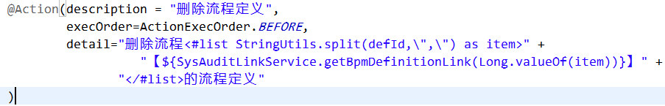

1.记录描述信息

2.记录归属模块

3.顺序(一般如果记录删除操作使用before因为这个时候数据还没有被删除，其他使用after)。

4.日志详细信息。

详细信息为一个freemaker字符串。

上面是记录删除流程定义明细信息。

我们将页面请求参数记录注入到模版数据中，包括SysAuditLinkService。

这个类的作用一般是根据ID获取该id代表的内容。

com.hotent.platform.service.system.SysAuditLinkService可以扩展。

具体日志解析代码如下：

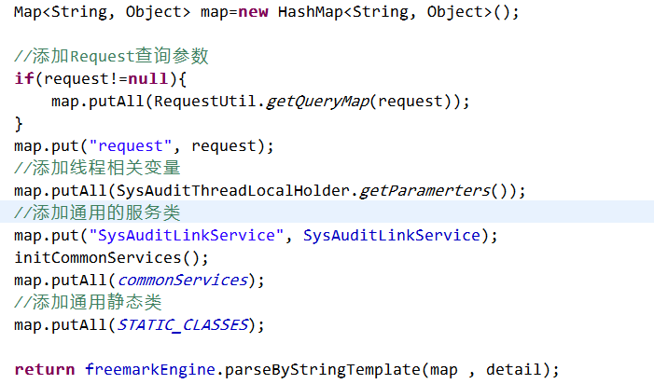

#### 表结构



### 流程日志

#### 概要

在做流程操作时，我们在系统中记录日志。操作类型有：

启动流程，交办，追回，删除流程实例等。

#### 相关文件

|  |  |  |
| --- | --- | --- |
| 文件路径 | 类型 | 备注 |
| com.hotent.platform.model.bpm.BpmRunLog | Model |  |
| com.hotent.platform.dao.bpm.BpmRunLogDao | Dao |  |
| com.hotent.platform.service.bpm.BpmRunLogService | Service |  |
| com/hotent/platform/maper/BpmRunLog.map.xml | Mapper |  |
| com.hotent.platform.controller.bpm.BpmRunLogController | Controller |  |
| platform/bpm/bpmRunLogList.jsp | 显示全部日志信息 |  |
| platform/bpm/bpmRunLogMylist.jsp | 显示我的流程日志 |  |
|  |  |  |

#### API说明

类：com.hotent.platform.service.bpm.BpmRunLogService

方法：void addRunLog(Long runId,Integer operatortype,String memo)

功能说明：记录日志

参数：

runId:流程运行ID

operatortype:日志操作类型

memo：日志内容

### 系统出错异常捕捉

#### 概要

在平台中有些时候会出现异常，如果不进行捕获的话会界面友好性差，所以在系统中我们对错误进行了捕获，同时在抛出异常时对异常错误进行记录日志。在界面上提供错误码。用户可以通过错误码提交给管理员进行查询分析异常出现的原因。

#### 相关文件

|  |  |  |
| --- | --- | --- |
| 文件路径 | 类型 | 备注 |
| com.hotent.platform.model.system.SysErrorLog | Model |  |
| com.hotent.platform.dao.system.SysErrorLogDao | Dao |  |
| com.hotent.platform.service.system.SysErrorLogService | Service |  |
| com/hotent/platform/maper/SysErrorLog.map.xml | Mapper |  |
| com.hotent.platform.controller.system.SysErrorLogController | Controller |  |
| com.hotent.platform.controller.console.ErrorController | Controller |  |
| platform/system/sysErrorLogList.jsp | 错误日志视图 |  |
| platform/system/sysErrorLogGet.jsp | 明细日志视图 |  |
| error.jsp | 错误处理视图 |  |

#### 实现步骤

1.在web.xml配置如下

1.如果在页面抛出异常时，我们需要取得当前人员信息，如果默认的情况，那么通过securityContext.getAuthentication();方法取不到登录人员信息，需要解决这个问题，需要如下配置。

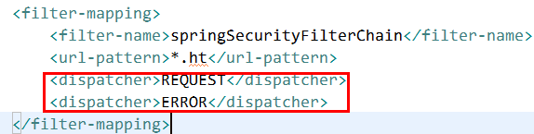

添加dispatcher,REQUEST,ERROR配置。

直接从客户端过来的request和通过<error-page>过来的request 都要走这个filter。

2.在web.xml增加异常配置。

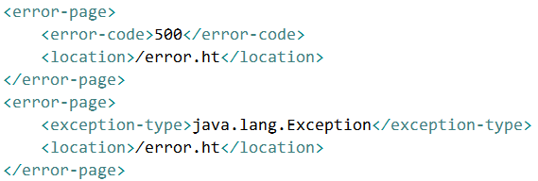

2.增加com.hotent.platform.controller.console.ErrorController类。

3.如何在控制器中获取出错的页面地址？

使用request.getRequestURI()是获取的定义是错误的。

要使用下面的方法：

String url=request.getAttribute("javax.servlet.error.request_uri").toString();

#### 表结构



## JSON处理

定义一个类：

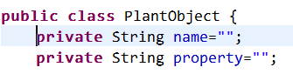

忽略get,set方法。

### JAVA对象转成JSON字符串

1.简单例子

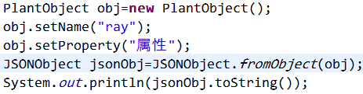

输出：{"name":"ray","property":"属性"}

2.日期输出格式定制

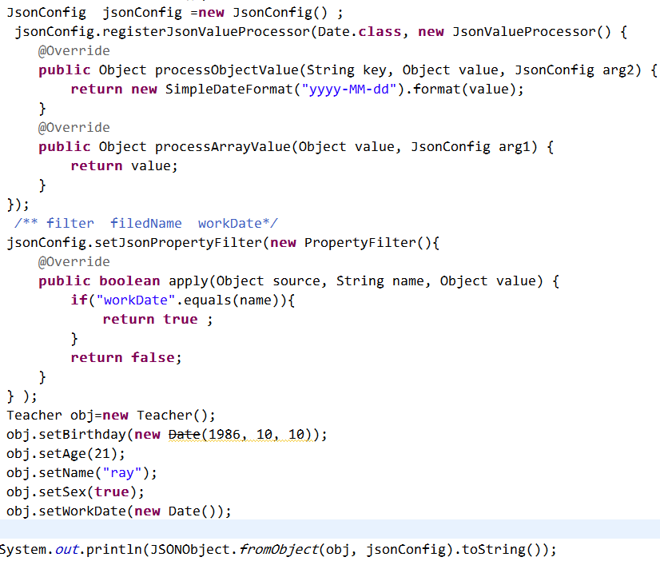

上面的例子定制日期格式，排除指定字段。

### JAVA List对象转成JSON字符串

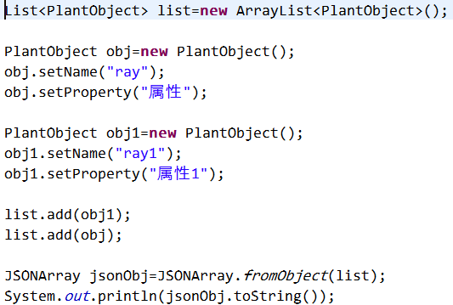

输出：

[{"name":"ray1","property":"属性1"},{"name":"ray","property":"属性"}]

### JSON字符串转成JAVA对象或数组

1.最简单例子

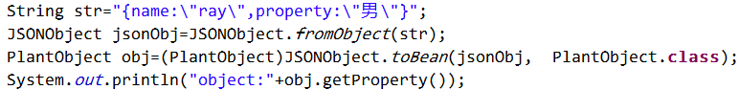

2.如果property为一个json，这个时候获取property为空。

如：

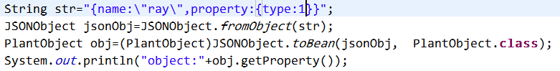

这里输出为空。

解决办法：

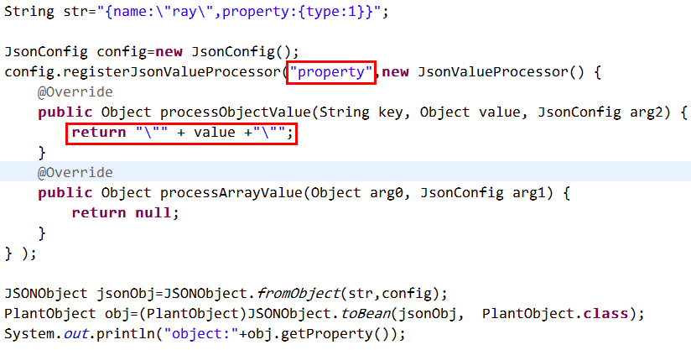

输出：object:{"type":1}

3.日期字符串转换

创建一个测试类。

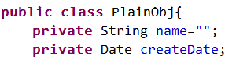

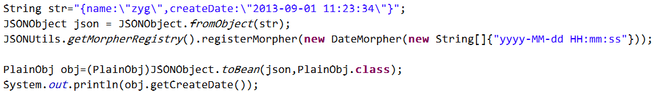

# UI开发

## Tree树控件

在系统中树形控件为：

[http://www.ztree.me/v3/main.php#_zTreeInfo](http://www.ztree.me/v3/main.php%23_zTreeInfo)

## 系统中常用的UI组件

### 弹出框

|  |  |
| --- | --- |
| 方法名 | 调用说明 |
| $.ligerDialog.success (content, title, onBtnClick) | 执行成功是调用：  参数：  Content:显示成功消息  Title:成功调用是的标题  onBtnClick:这个是在点击成功按钮后执行的操作，这个参数可以没有。  示例如下：  $. ligerDialog.success("删除成功","提示信息",function(){  //返回之前的页面  }); |
| $.ligerDialog.error(content, title, onBtnClick) | 执行失败是调用：  参数和成功的一致。 |
| $.ligerDialog.confirm(content,title,  Callback); | 一般在需要是否执行是操作  参数：  Content:提示框内容  Title:标题  Callback(rtn):点击ok时返回true  $. ligerDialog.success("是否删除","提示信息",function(rtn){  If(rtn){  }  else{  }  } |
| $.ligerDialog.err(title,msg,detail, onBtnClick) | 执行错误时调用，可以显示详细的出错信息，详细信息方便开发人员调试。  参数：  title:标题  msg:简要信息  detail:详细信息  onBtnClick:点击确定按钮执行的函数 |
| $.ligerDialog.waitting(title) | 在长时间操作时，显示等待消息。  参数：  等待消息 |
| $.ligerDialog.closeWaitting() | 操作执行完成后关闭等待消息。 |

### Layout布局排版

参考：http://www.ligerui.com/

### tab

http://www.ligerui.com/

### Combo下拉选择组件

http://www.ligerui.com/

### 菜单

http://www.ligerui.com/

### QTIP

<http://craigsworks.com/projects/qtip/>

### CKeditor富文本组件

<http://ckeditor.com/>

# 附录

## 任务状态

流程任务状态在数据库中是以Short类型记录，每一种数值表示的状态在实体类TaskOpinion中也以静态变量的方式列出，此处再做说明方便查看手册的用户参考。

|  |  |  |  |
| --- | --- | --- | --- |
| **状态数值** | **状态说明** | **状态数值** | **状态说明** |
| -2 | 初始化、尚未审批 | 18 | 逻辑删除 |
| -1 | 正在审批 | 19 | 抄送 |
| 0 | 弃权 | 20 | 沟通反馈 |
| 1 | 同意 | 21 | 转办 |
| 2 | 反对 | 22 | 转办取消 |
| 3 | 驳回 | 23 | 更改执行人 |
| 4 | 撤销 | 24 | 驳回到发起人 |
| 5 | 会签通过 | 25 | 撤销到发起人 |
| 6 | 会签不通过 | 26 | 代理 |
| 7 | 知会意见 | 27 | 代理撤消 |
| 8 | 更改执行路径 | 28 | 表单意见 |
| 9 | （已弃用） | 29 | 驳回取消 |
| 10 | 30 | 撤销取消 |
| 11 | 31 | 通过取消 |
| 12 | 32 | 拒绝取消 |
| 13 | 33 | 提交 |
| 14 | 终止 | 34 | 重新提交 |
| 15 | 沟通意见 | 35 | 干预 |
| 16 | 办结转发 | 36 | 重启任务 |
| 17 | 撤销 | 37 | 执行过，用于自动节点记录状态 |

## 流程实例状态

在流程运行过程中流程实例状态，在ProcessRun的静态变量中列出。

|  |  |
| --- | --- |
| 状态数值 | 状态说明 |
| 1 | 正在运行 |
| 2 | 实例结束 |
| 3 | 人工终止 |
| 4 | 草稿状态 |
| 5 | 已撤销 |
| 6 | 已驳回 |
| 10 | 逻辑删除 |

## 属性文件说明

|  |  |  |  |
| --- | --- | --- | --- |
| 模块 | 属性 | 默认值 | 说明 |
| 消息编辑时间 | send.timeout | 20000 | 发送的消息的时间，距当前时间在这个时间段内是可编辑 |
| 多服务器ID策略 | genId.adjust | 1 | 用于分布式产生主键id,部署到不同的服务器时修改这个值，从1开始(正整数)  #不同的应用服务器（连接同一数据服务器）需要保证这个数不同，否则必然会产生重复ID。 |
| 服务器的URL | serverUrl | http://192.168.1.8:8080/bpm | 发送流程催办消息 跳转至相应任务处理,按实际部署环境填写 |
| 数据库连接配置 | jdbc.dbType | oracle | 数据库类型 oracle,mysql,mssql,db2,dm |
| jdbc.driverClassName | oracle.jdbc.OracleDriver | 驱动,与数据库类型有关 |
| jdbc.url | jdbc:oracle:thin:@192.168.1.80:1521:ORCL | 一般都要根据自己的数据库作修改 |
| jdbc.username |  | 用户名 |
| jdbc.password |  | 密码 |
| 超管帐号 | account | admin | 超级管理员帐户,设置后的帐户都能成为超级管理员 |
| 文件存储路径 | file.upload | D:\\workspace\\bpm32 | 附件上传目录  流程导入导出的临时目录 |
| 系统数据源参数 | db.alias | dbpool | 数据库连接池的相关配置,别名 |
| db.simultaneousBuildThrottle | 20 | 可一次建立的最大连接数 |
| db.maximumActiveTime | 3600000 | 线程最大存活时间，超过此时间的线程将被守护线程kill掉，缺省值为5分钟,我们这里设为1小时 |
| db.houseKeepingTestSql | select 1 from SYS_ACCEPT_IP | 自动侦察各个连接状态的时间间隔(毫秒),侦察到空闲的连接就马上回收,超时的销毁，默认值为30秒 |
| db.characterEncoding | UTF-8 |  |
| db.maximumConnectionCount | 100 | 到数据库的最大连接数，超过了这个连接，再有请求时，就排在队列中等候，最大的等待请求数由simultaneous-build-throttle决定；默认值为15 |
| db.minimumConnectionCount | 3 | 不管是否被使用都保持开放的最小连接数，默认值为5 |
| 唯一ID数据连接配置 | db.aliasSN |  | 数据库ID的连接池配置 |
| db.simultaneousBuildThrottleSN |  |  |
| db.maximumActiveTimeSN |  |  |
| db.houseKeepingTestSqlSN |  |  |
| db.characterEncodingSN |  |  |
| db.maximumConnectionCountSN |  |  |
| db.minimumConnectionCountSN |  |  |
| 外发邮件配置 | mail.from | abc@126.com | #在流程跳转中 发送邮件时发件人的配置情况,发件人地址 |
| mail.host | smtp.126.com | 邮件服务器 |
| mail.username | abc@126.com | 发件人 |
| mail.password | abc | 发件人密码 |
| mail.defaultEncoding | utf-8 | 邮件内容默认 utf-8编码 |
| 子系统整合配置 | cas.url | http://192.168.1.110:8080/cas | 单点登录时的 cas 服务器地址 |
| platform.url | http://192.168.1.110:8089/bpm | 平台地址,一般以bpm系统作为平台 |
| platform.homepage | /platform/console/main.ht | 平台主页地址 |
| security.access.denied.page | /commons/noRights.jsp | 访问拒绝页面 |
| 验证码 | validCodeEnabled | false | 登录的时候是否启用验证码 |
|  | officedoc | doc,docx,xls | office模板文件的类型 |
| 一丁短信配置 | smsUrl |  | 短信发送网关发送。网关地址 |
| userID |  | 已申请的用户id |
| smsAccount |  | 已申请的账号 |
| smsPassword |  | 账号密码 |
| 活动目录配置 | ldapUrl | ldap://192.168.1.80:389 | Ldap连接配置.ldap服务器URL |
| ldapBase | dc=hotent,dc=com | 配置Ldap基结点 |
| ldapUserDn | zyg@hotent.com | 登陆用户 |
| ldapPassword | zhangyg | 密码 |
| ldapPooled | true |  |
| 定时器配置 | quartz.jdbcjobstore |  | org.quartz.impl.jdbcjobstore.StdJDBCDelegate |
|  | posExpandLevel | 2 | 岗位树初始加载层数 |
| orgExpandLevel | 2 | 组织树初始加载层数 |
| WEB服务超时设置 | webservice.connTimeout | 3000 | webservice连接超时时间 |
| webservice.readTimeout | 3000 | 读取数据超时时间设置,单位秒 |
| JMS配置 | jms.ip | 127.0.0.1 | jms配置 |
| jms.por | 62222 | Activemq端口 |
| jmsDir | d:\\temp | 指定持久化消息的存储目录 |
| 流程图泳道颜色 | POOL_BACKGROUP_COLOR | 211,215,212 | 泳道标题背景颜色RGB R,G,B |
| LANE_BOUNDARY_COLOR | 138,140,142 | 泳道边框颜色RGB R,G,B |
| 标题长度 | titleLen | 20 | 截取标题长度，如果不设置默认为25 |
| 登录设置 | loginPop | 0 | 设置登陆后是否弹出显示主页，1表示弹出显示，0表示不弹出，不设置或者设置为其他参数默认为0，不弹出 |
| validCodeEnabled | false | 登录的时候是否启用验证码 |

# 数据库结构

（参考《BPMX3数据库字典》）

# 部署说明

Windows部署

1. Tomcat+MySQL部署方式
2. WebLogic部署方式
3. JBoss部署方式

# FAQ

1.在程序中使用线程变量。

ThreadLocal 这个就是java支持的线程变量，这个线程变量和当前线程绑定。在整个线程中都可以获取到这个线程变量。这个线程变量的好处是：

1.可以跨方法。在同一个线程中，可以跨越多个方法设置或取值。

2. ThreadLocal则从一个角度解决线程的并发访问。 ThreadLocal会为每一个线程提供一个独立的变量副本，从而隔离了多个线程对数据的访问冲突。因为每一个线程都拥有自己的变量副本，从而也就没有必要对变量进行同步了。

3.需要注意的是，线程变量使用完成后，线程变量需要清除。因为应用服务器线程使用完成后会回到线程池中，下次使用时有可能被重复使用，导致信息混乱。在我们的AopFilter中有统一的方法调用清除线程变量。